Тема (лабораторна робота №7):

ПРОЕКТУВАННЯ І ДОСЛІДЖЕННЯ ОПЕРАЦІЙНИХ АВТОМАТІВ (НА “ТВЕРДІЙ” ЛОГІЦІ) ТА КЕРУЮЧИХ АВТОМАТІВ НА “М’ЯКІЙ” (“ПРОГРАМОВАНІЙ”) ЛОГІЦІ
(усно)

Тема: ПРИНЦИП МІКРОПРОГРАМНОГО КЕРУВАННЯ І СТРУКТУРА ОПЕРАЦІЙНИХ ПРИСТРОЇВ

1. Принцип мікропрограмного керування
Для виконання операцій над інформацією використовуються операційні пристрої - процесори, канали вводу-виводу інформації, пристрої керування зовнішніми пристроями і т.п. Функцією операційного пристрою є виконання заданої множини операцій F = {f_{1,} ..., f_{G}} над вхідними словами D={d_{1;} ..., d_{H}} з метою обчислення слів R={r₁, ..., r_{Q}}, що являють собою результати операцій R=f_{g}(D), g=1, ..., G. Функціональна (вона визначає порядок функціонування пристроїв) і структурна організація операційних пристроїв базується на принципі мікропрограмного керування, що полягає в наступному.
1. Будь-яка операція f_{g}, g = 1, ..., G, що реалізується операційним пристроєм, розглядається як складна дія, розділена на послідовність елементарних дій над словами інформації, які називають мікроопераціями (МО).
2. Для керування порядком виконання мікрооперацій використовуються логічні умови (ЛУ), які, у залежності від значень слів, що перетворюються мікроопераціями, приймають значення «істина» чи «хиба» (1 чи 0).
3. Процес виконання операцій у пристрої описується у формі алгоритму, що представляється в термінах мікрооперацій і логічних умов і називається мікропрограмою. Мікропрограма визначає порядок перевірки значень логічних умов і виконання мікрооперацій з метою отримання необхідних результатів.
4. Мікропрограма використовується як форма представлення функції операційного пристрою, на основі якої визначається структура і порядок функціонування пристрою в часі.
Сказане можна розглядати як змістовний опис принципу мікропрограмного керування згідно з яким структура і порядок функціонування операційних пристроїв визначаються алгоритмами виконання операцій F={f₁,..., f_{G}}.
Точка зору на процес функціонування ОП як процес реалізації мікрооперацій і перевірки логічних умов, визначений мікропрограмою, є результативною, оскільки дозволяє упорядкувати і формалізувати проектування операційних пристроїв різного призначення.

2. Концепція операційного і керуючого автоматів
У функціональному і структурному відношенні операційний пристрій складається з двох частин: операційного і керуючого автоматів, які взаємодіють між собою у відповідності з принципом зворотнього зв’язку (рис. 6.1).
Операційний автомат (ОА) служить для збереження слів інформації, виконання набору МО і обчислення значень ЛУ, тобто ОА є структурою, що призначена для виконання дій над інформацією. МО, що реалізуються ОА, ініціюються (збуджуються) множиною керуючих сигналів Y={y₁, ..., у_{M}}, з кожним з яких ототожнюється визначена МО. Значення ЛУ, що обчислюються в ОА, відображаються множиною інформаційних сигналів X={x₁, ..., х_{L}}, кожен з яких ототожнюється з визначеною ЛУ.
Керуючий автомат (КА) генерує визначену мікропрограмою послідовність керуючих сигналів, яка відповідає інформаційним сигналам (значенням логічних умов). Інакше кажучи, КА задає в часі порядок виконання дій в ОА, який (порядок) випливає з алгоритму виконання операцій.
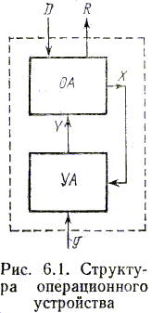
Найменування операції, яку необхідно виконати у пристрої, визначається кодом g операції. Стосовно керуючого автомату сигнали g₁, ..., g_{G}, за допомогою яких кодується найменування операції, і інформаційні сигнали x₁, ..., х_{L}, які сформовані в операційному автоматі, відіграють однакову роль: вони впливають на порядок вироблення керуючих сигналів Y. Тому сигнали g₁, ..., g_{G} і x₁ ,..., х_{L} відносяться до одного класу - до класу інформаційних сигналів, що надходять на вхід керуючого автомату.
Таким чином, будь-який ОА є композицією операційного і керуючого автоматів із зворотнім зв’язком. ОА, що реалізує дії над словами інформації, є виконавчою частиною пристрою, роботою якого керує КА, що генерує необхідні послідовності керуючих сигналів.
На даному рівні розгляду операційний і керуючий автомати можуть бути визначені своїми функціями - переліком дій, що виконуються ними, виходячи з яких надалі буде визначена структура автоматів.
Функція операційного автомату визначається:
1. Множиною вхідних слів D={d₁, ..., d_{H}}, що вводяться в автомат у якості операндів.
2. Множиною вихідних слів R = {r₁, ..., r_{Q}}, що представляють результати операцій.
3. Множиною внутрішніх слів S={s₁, ..., s_{N}}, що використовуються для представлення інформації в процесі виконання операцій. Надалі будемо припускати, що вхідні і вихідні слова збігаються з відповідними внутрішніми словами, тобто DÍS і RÍS.
4. Множиною мікрооперацій Y={y₁, ..., у_{M}}, що реалізують перетворення S=φ_{m}(S) над словами інформації, де φ_{m} - обчислювана функція.
5. Множиною логічних умов X={x₁, ..., х_{L}}, де x_{i} = ψ_{i}(S) і ψ_{i} - булева функція.
Таким чином, функція ОА задана, якщо визначені множини D, R, S, Y, X. Помітимо, що час не є аргументом функції ОА. Функція ОА встановлює список дій - мікрооперацій і логічних умов, - які може виконувати автомат, але ніяк не визначає порядок проходження цих дій у часі. Інакше кажучи, функція операційного автомата характеризує засоби, що можуть бути використані для обчислень, але не сам обчислювальний процес.
Порядок виконання дій у часі визначається у формі функцій керуючого автомата.
Функція керуючого автомату - це операторна схема алгоритму (мікропрограми), функціональними операторами якої є символи y₁, ..., у_{M}, що ототожнюються з мікроопераціями, а в якості логічних умов (предикатів) використовуються булеві змінні x₁,..., х_{L}. Операторна схема алгоритму найбільш часто представляється у вигляді граф-схеми чи логічної схеми алгоритму. Кожна з цих форм визначає обчислювальний процес у послідовному аспекті - установлює порядок перевірки логічних умов x₁,...,x_{L} і порядок виконання мікрооперацій y₁, ..., у_{M}.

Тема: ВПЛИВ СИСТЕМ МІКРООПЕРАЦІЙ І ЛОГІЧНИХ УМОВ НА ХАРАКТЕРИСТИКИ ОПЕРАЦІЙНИХ ПРИСТРОЇВ

Основними характеристиками операційних пристроїв є швидкодія і витрати устаткування. Швидкодія операційного пристрою визначається середнім часом виконання операцій

де p_{g} - ймовірність виконання операції f_{g}; t_{g} - середній час виконання операції. Імовірності р₁, ..., р_{G} визначаються класом задач, для вирішення яких призначається ЕОМ і вважаються відомими. Операційний пристрій функціонує в дискретному часі t = 0, 1, 2, ... Проміжок між двома моментами t і (t + 1) дискретного часу називається тактом. Протягом такту формується набір керуючих сигналів, виконуються відповідні МО й обчислюються значення ЛУ. Тривалість такту Т залежить від
а) складності МО і ЛУ і
б) швидкодії елементів, з яких побудований керуючий і операційний автомати.
З урахуванням цього середній час виконання операції τ_{g} = T*Θ, де T - тривалість такту; Θ - середнє число тактів, за яке пристрій реалізує операцію f_{g}.
Витрати устаткування в операційному пристрої визначаються сумарною вартістю C елементів, з яких складається пристрій.
Найбільш істотний вплив на швидкодію операційного пристрою і витрати устаткування робить набір МО Y={у_{m}} і ЛУ X = {х_{l}} і, в першу чергу, - система функцій, на основі яких вони будуються. Система функцій (операцій), на основі яких описується алгоритм (мікропрограма) виконання операцій F ={f₁, ..., f_{G}} визначається в такий спосіб.
Система утворюючих алгоритму. По визначенню, мікрооперація у_{т}ÎY - це присвоювання слову s_{a}ÎS значення s_{a} : = - результату застосування функції j_{m} до значень слів . Аналогічно, логічна умова x_{l}ÎX - це булева функція , що визначає відношення між словами ÎS. У множині Y={y_{m}} мікрооперації розрізняються як функціями Ф={j_{m}}, на основі яких утворяться мікрооперації, так і наборами слів , що є операндами функції. Аналогічно, множину логічних умов можна представити у вигляді набору булевих функцій , на основі яких будуються логічні умови, і наборів слів , на які поширюються булеві функції.
Система , що складається з множини функцій Ф={j_{m}}, що утворюють мікрооперації, і множини булевих функцій , що утворюють логічні умови, називається системою утворюючих алгоритму.
Наприклад, набір мікрооперацій Y = {y_{m}} може будуватися на базі функцій , де - знаки булевих операцій кон’юнкції, диз'юнкції і заперечення (інверсії). Набір логічних умов X = може будуватися на базі відношень .
Як показує досвід, склад функцій (операцій) у системі Z дуже істотно позначається на часі виконання алгоритмів (швидкодії) і витратах устаткування в операційному пристрої. Це пояснюється тим, що мікрооперації і логічні умови утворюються шляхом застосування операцій, що входять у систему утворюючих , до слів , з якими оперує алгоритм. Тому визначення набору функцій Z є першочерговою задачею мікропрограмування.
Структурна реалізація мікрооперацій і логічних умов. У загальному випадку операційний пристрій будується за схемою на рис. 6.2, що є більш детальним представленням схеми на рис. 6.1. Операційний автомат ОА розділяється на три частини: пам'ять S; комбінаційну схему Ф, що реалізує мікрооперації; комбінаційну схему , що обчислює значення логічних умов.
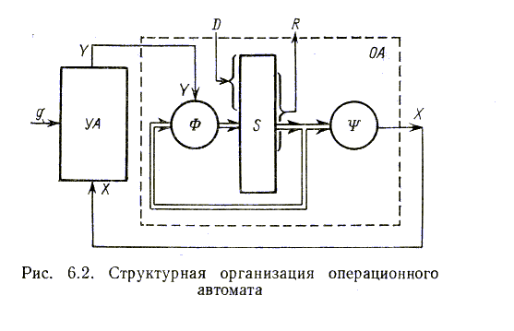
Пам'ять S забезпечує збереження слів які представляють значення операндів D, проміжні значення і кінцеві результати R. Для виконання мікрооперацій Y = {у_{т}} служить комбінаційна схема Ф. Керуючі сигнали Y, що формуються керуючим автоматом УА, ініціюють виконання необхідних мікрооперацій. Так, якщо надходять сигнали і , то схема Ф виконує дві мікрооперації: ; , що зводиться до обчислення значень ; і присвоюванню їх словам . Для обчислення значень логічних умов служить комбінаційна схема , що реалізує систему булевых функцій , значення яких представляються інформаційними сигналами .
Керуючий автомат відповідно до коду операції g генерує набір керуючих сигналів, що ініціює відповідний набір мікрооперацій. Виконання мікрооперацій приводить до зміни стану пам'яті операційного автомата - значень слів . Стан пам'яті S відображається множиною інформаційних сигналів X, що аналізуються керуючим автоматом для визначення наступного набору мікрооперацій. Процес вироблення набору керуючих сигналів, виконання мікрооперацій і обчислення логічних умов займає один такт часу, тривалість Т якого визначається швидкодією логічних і запам'ятовуючих елементів. Кількість тактів залежить від операції, що реалізує пристрій, і складу системи утворюючих : чим «элементарнее», простіше функції Ф і , тим більше число тактів потрібно для виконання операції. Витрати устаткування в операційному пристрої, як випливає з рис. 6.2, визначаються сумою С=С_{S}+С_{Ф}+С_{ψ}+С_{КА}, де С_{S}, С_{Ф}, С_{ψ}, С_{КА} - витрати устаткування, що приходяться, відповідно, на пам'ять S, комбінаційні схеми Ф і , що реалізують мікрооперації і логічні умови, і керуючий автомат.
Різноманіття операційних пристроїв. Розглянемо різні варіанти побудови операційного пристрою, що реалізує фіксовану множина операцій над словами D з метою обчислення слів R. Кожен період роботи пристрою зв'язаний з виконанням операції , заданої кодом операції g = 1, ..., G. Функцию пристрою будемо представляти в наступній скороченій формі: , де

- перетворення, реалізоване пристроєм. Ця функція реалізується на основі принципу мікропрограмного керування структурою, приведеної на рис. 6.2.
Як перший варіант побудови пристрою можна прийняти, що перетворення - єдина мікрооперація, що реалізує пристрій. Це означає, що множина утворюючих мікрооперацій Ф₁ ={ } складається з єдиної функції (операції) і отсутствует необхідність у логічних умовах, тобто . Отже, якщо прийняти, що - мікрооперація, система утворюючих алгоритму складається з функції і порожньої множини функцій, зв'язаних з логічними умовами. Як показано в [54], функція реалізується комбінаційною схемою, що позначимо . Зіставляючи цей варіант реалізації перетворення R = = (D) зі структурою (рис. 6.2), можна бачити, що в даному випадку отсутствует необхідність у керуючому автоматі, пам'яті для збереження проміжних результатів і схемі , що обчислює значення логічних умов. З обліком цього будемо вважати, що структура (рис. 6.2) вироджується в єдину комбінаційну схему Ф, що збігається зі схемою U_{l} і реалізує перетворення за один такт. Таким чином, реалізація перетворення на основі системи утворюючих приводить до комбінаційної схеми U_{l ,} що за один такт обчислює значення R, що відповідають вхідним словам D і коду операції g.
Розглянемо інший варіант побудови операційного пристрою, що реалізує те ж перетворення R = (D). Приймемо, що елементи схеми (рис. 6.2) виконують наступні функції. Інформація, збережена в пам'яті S, розділяється на біти . Схема Ф виконує єдину функцію де - знак операції І-НІ, на основі якої можуть бути реалізовані мікрооперації , де - біти (однорозрядні слова). На виході схеми формується єдина логічна умова , значення якого 0 чи 1 визначається значенням результату мікрооперації. В алгоритмі значення використовується для перевірки на нуль (чи на одиницю) значення . Отже, логічні умови утворяться з єдиної функції = {= 0}. Систему утворюючих позначимо як Z_{P}. Система Z_{P} є функціонально повної, тобто в термінах функцій можна описати будь-який алгоритм, і на основі функцій Z_{P} можна побудувати операційний пристрій Up, що реалізує перетворення . Пристрій U_{P} у каж-дом такті може виконувати одну мікрооперацію . У зв'язку з цим процес виконання перетворення повинний бути представлений у формі мікропрограми, реалізованої керуючим автоматом.
Зіставимо характеристики операційних пристроїв і U_{P}, яким відповідають вышеопределенные системи утворюючих і . Пристрій , являє собою комбінаційну схему і виконує перетворення за один такт часу і є найбільш швидкодіючим. Пристрій Up виконує перетворення у вигляді послідовності найпростіших операцій над бітами інформації. Тому число тактів, необхідних для реалізації перетворення , буде максимальним. Витрати устаткування в операційному пристрої: і має максимальне значення, так що сумарні витрати . Для пристрою U_{P} витрати устаткування в керуючому автоматі і пам'яті операційного автомата мають максимальні значення в порівнянні з іншими можливими варіантами побудови пристроїв, а витрати устаткування Сф і gf, що приходяться "на комбінаційні схеми Ф і , мінімальні.
Таким чином, у загальному випадку ОП , U_{P} і відповідні їм системи утворюючих Z_{l}, Z_{P} мають діаметрально протилежні властивості: 1) пристрій є найбільш швидкодіючим, а пристрій U_{Р} - найменш швидкодіючим; 2) у пристрої керуючий автомат відсутній, у той час як у пристрої U_{P} на керуючий автомат випадає максимальна частка витрат устаткування; 3) операційний автомат у пристрої U_{l} є найбільш складним по кількості використовуваного устаткування, а в пристрої U_{P} - найбільш простим.
Очевидно, що між діаметрально протилежними варіантами побудови операційних пристроїв , U_{P} знаходиться ряд варіантів, показники яких (швидкодія і витрати устаткування) займають проміжне положення між екстремальними значеннями, що відповідають пристроям , U_{P}. Припустимо, що існує прийом, що дозволяє для перетворення виявляти будь-які можливі системи утворюючих і синтезувати на їхній основі ОП зі швидкодією і мінімальні по витратах устаткування.
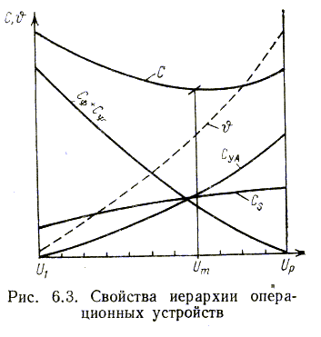
Такого роду системам утворюючих і відповідним цим системам пристроям будемо приписувати індекси i = 1, . .. , Р в порядку зменшення швидкодії пристроїв. При цьому часи виконання перетворення пристроями будуть утворювати монотонно зростаючу послідовність . Послідовність Z_{l}, Z₂, ..., Z_{P} будемо називати ієрархією систем утворюючих перетворення , а відповідну послідовність пристроїв U₁, U₂, ..., U_{р} - ієрархією операційних пристроїв, що реалізують перетворення .
Ієрархія систем утворюючих містить у собі ієрархію наборів мікрооперацій і ієрархію наборів логічних умов, функціонально повних у відношенні перетворення . Можна припускати, що ієрархія операційних пристроїв має наступні властивості (рис. 6.3): 1) автоматний час виконання перетворення монотонно зростає; 2) витрати устаткування в комбінаційній частині операційного автомата монотонно убувають; 3) витрати устаткування , що приходяться на керуючий автомат, монотонно зростають, починаючи від нуля; 4) витрати устаткування , що приходяться на пам'ять операційного автомата, монотонно зростають; 5) в ієрархії пристроїв мається пристрій U_{m}, сумарні витрати устаткування в який мінімальні, причому в загальному випадку пристрій U_{m} займає серединне положення між пристроями і , тобто 1 < т < Р.
Вплив системи утворюючих на характеристики операційних пристроїв ілюструється залежностями, приведеними на рис. 6.4,

де і - витрати устаткування відповідно в операційному і керуючому автоматах і С = + - витрати устаткування в операційному пристрої. Зміна системи утворюючих Z шляхом розкладання операцій , реалізація яких покладається на пристрій, на усе більш і більш прості операції - мікрооперації і логічні умови - приводить до зменшення витрат устаткування в операційному автоматі , але одночасно з цим збільшуються витрати устаткування в керуючому автоматі . Таким чином, змінюючи склад мікрооперацій і логічних умов, у термінах яких описується алгоритм виконання операцій, можна устаткування з операційного автомата «перекачувати» у керуючий автомат і навпаки. З рис. 6.4 видно, що існує система утворюючих Z_{m}, якій відповідає визначений набір мікрооперацій і логічних умов, що забезпечує мінімум витрат устаткування в операційному пристрої. Однак відповідний системі Z_{m} час виконання операцій , як видно з рис. 6.3, досить великий. Щоб зменшити значення , тобто збільшити швидкодію пристрою, необхідно додаткове устаткування, що використовується для реалізації більш складних мікрооперацій і логічних умов.
Задача породження систем утворюючих (наборів мікрооперацій і логічних умов), що мінімізують витрати устаткування чи забезпечують заданий час виконання операцій у пристрої, досить складна, що ускладнює розробку формальних методів вибору оптимального складу мікрооперацій і логічних умов. Можливі підходи до рішення цієї задачі описані в [54].

Тема: ЗАДАЧА ПРОЕКТУВАННЯ ОПЕРАЦІЙНИХ ПРИСТРОЇВ І КОНЦЕПЦІЯ ФУНКЦІОНАЛЬНОГО МІКРОПРОГРАМУВАННЯ

На етапі системного проектування ЕОМ, коли ЕОМ розглядається як одне ціле, визначаються:
1) номенклатура пристроїв, зокрема операційних пристроїв,
2) спосіб сполучення пристроїв (інтерфейси) і
3) вимоги до швидкодії пристроїв.
У результаті для кожного операційного пристрою стає відомим:
1) перелік входів D і виходів R пристрою, обумовлений складом інтерфейсів;
2) набір операцій , реалізація яких покладається на пристрій;
3) вимога до швидкодії пристрою, обумовлена обмеженням
* (6.1)
на середній час виконання операцій.
З урахуванням цього задача проектування операційного пристрою ставиться в такий спосіб. Задано функції операційного пристрою, обумовлені множинами D, R вхідних і вихідних слів і множиною операцій F, а також вимоги до швидкодії пристрою, обумовлені середнім часом виконання операцій J*. Потрібно синтезувати схему пристрою, що забезпечує реалізацію заданих функцій із заданою швидкодією і є мінімальною за кількістю використовуваного устаткування (вартості).
Щоб синтезувати схему операційного пристрою, необхідно прийняти деякий спосіб виконання операцій у пристрої й описати його у формі мікропрограми. Мікропрограма, що представляє функцію операційного пристрою безвідносно до засобів, що можуть бути використані для реалізації заданої функції, називається функціональною мікропрограмою. Функціональна мікропрограма фіксує в собі алгоритм виконання операцій, що рекомендується проектувальником, і використовується як вихідна форма представлення функцій пристрою, на основі якої синтезується структура, достатня для реалізації заданих функцій.
Для запису функціональних мікропрограм необхідна деяка мова функціонального мікропрограмування. Засоби мови повинні забезпечувати опис алгоритмів виконання операцій з таким ступенем деталізації (слів, мікрооперацій, логічних умов і порядку їхнього виконання), що забезпечить синтез структури пристрою. При проектуванні операційних пристроїв і ЕОМ використовуються різні мови мікропрограмування, серед яких найбільш відомі мови LOTIS, АЛГОРИТМИК, CDL, ФОРОС і ПРОЕКТ. Ці мови містять у собі засоби, достатні для опису порядку функціонування пристроїв і перевірки коректності алгоритмів шляхом їхнього моделювання на ЕОМ.
Мова функціонального мікропрограмування (Ф-мова)
Ф-мова є засобом опису функцій операційних пристроїв на рівні мікропрограм безвідносно до структури (апаратури), що може бути використана для реалізації цих функцій. Ф-мова будемо розглядати як інженерна (не машинна) мова. З цієї причини використовуємо в мові загальноприйняту математичну символіку, таблиці в їхній звичайній формі і графічне представлення схем алгоритмів. Машинно-орієнтована форма Ф-мови описана в [46]. Об'єктами, що описуються засобами Ф-мови, є функціональні мікропрограми, що визначають алгоритми виконання операцій у пристроях. Функціональна мікропрограма містить у собі два роди зведень, дві частини:
1) опис слів і масивів, що встановлює типи і формати слів, з якими оперує мікропрограма;
2) змістовний граф мікропрограми, що визначає алгоритм виконання операцій у змістовній формі - у вигляді описів мікрооперацій і логічних умов.
Опис слів і масивів. Основним елементом інформації, з яким оперує функціональна мікропрограма, є слово. Найменування, формат і тип слова, що характеризує спосіб присвоювання і використання значень слова, визначаються описом слова.
Найменування і формат слова задаються в наступному вигляді:
(6.2)
де С - ідентифікатор слова; п₁ і п₂ - номера старшого і молодшого двійкових розрядів слова. Приймемо, що розряди слова нумеруються зліва направо від'ємними цілими числами, тобто . Відповідно до опису (6.2) розряди слова отримують номера . Так, опис А (0:31) визначає 32-розрядне слово А и опис В (1:8) - 8-розрядне слово В. Опис однорозрядного слова складається тільки з ідентифікатора С. Так, опису Z, ПП, ЗНАК визначають три однорозрядних слова.
Сукупність слів, що мають однакову довжину, може поєднуватися в масив. Масив описується в наступному вигляді:
(6.3)
де М - ідентифікатор масиву; - границі номерів слів, що складають масив, причому ; - номера старшого і молодшого розрядів слова. Наприклад, опис РП [0:15] (0:31) представляє масив з 16 32-розрядних слів, а опис ОП [0 : 4095] (0:63) - масив з 4096 64-розрядних слів.
Деякі слова в семантичному відношенні розділяються на частині, називані полями, і дії в мікропрограмі можуть вироблятися як над цілими словами, так і над частинами слів - полями. Поля представляються наступними конструкціями:
(6.4)
де С - ідентифікатор слова ; - номера старшого і молодшого розрядів поля, причому ; - номер розряду слова . Перша конструкція в (6.4) виділяє -розрядне поле слова С, а друга - однорозрядне поле, р-й розряд слова С. Щоб акцентувати особливий зміст деяких полів, полям приписуються власні найменування. Найменування полів уводяться конструкціями наступного вигляду:
(6.5)
Тут G і H - слова, що іменують відповідні поля слова С. Довжини слів, що іменують, повинні збігатися з довжинами полів:

Щоб спроектувати структуру операційного пристрою, необхідно у функціональній мікропрограмі визначити спосіб використання значень слів і масивів, що обумовлюється типом елементів інформації. У залежності від способу використання значень виділяються наступні основні типи слів:
1) вхідні - значення приписуються поза мікропрограмою і використовуються усередині мікропрограми;
2) внутрішні (локальні) - значення приписуються і використовуються тільки усередині мікропрограми;
3) допоміжні - значення приписуються і використовуються тільки усередині мікропрограми, але існують не постійно, а тільки протягом обмежених інтервалів часу - у межах такту автоматного часу;
4) вихідні - значення приписуються у мікропрограмі і використовуються поза нею.
Типи слів позначаються буквами: I - вхідні, L - внутрішні, А - допоміжні, О - вихідні. Деякі слова можуть використовуватися як елементи інформації декількох типів. Наприклад, слово може вживатися як вхідне, внутрішнє і вихідне. Тому деякі слова можуть мати наступні типи IL, LO і ILO. Останній тип відповідає слову, значення якому може приписуватися і використовуватися до входу в мікропрограму, у мікропрограмі і по виходу з неї.
З використанням прийнятих позначень, множина слів, з якою оперує мікропрограма, описується у вигляді табл. 6.1. Перший стовпець таблиці визначає типи слів за допомогою символів I, L, О и другий - найменування і формати слів. У даному випадку за допомогою опису вводиться три 16-розрядних слова D, А, В, одне 17-розрядне слово С и одне 4-розрядне слово СЧ. Старші розряди слів А, В, С використовуються для представлення знаків і цих розрядів приписуються найменування ЗНА, ЗНВ, ЗНС, яким відповідають однорозрядні двійкові слова. Функціональна мікропрограма, які відповідає табл. 6.1, може оперувати тільки з тими словами, що перераховані в таблиці.
Двійкові вирази. Двійковий вираз визначає правило обчислення двійкового значення шляхом виконання операцій над первинними двійковими значеннями. Як первинні значення використовуються константи і значення слів, елементів масивів і полів.
Константи записуються в наступному вигляді: 1100, 14₈, 12₁₀, С₁₆.
Таблиця 6.1
Опис слів
Тип | Найменування і формат | Поля | Пояснення
I | D(0:15) |  | Вхідне слово
L | А (0:15) | ЗНА = А(0) | 1-й операнд
L | В (0:15) | ЗНВ = В(0) | 2-й операнд
LO | С (0:15) | ЗНС = С(0) | Результат
L | СЧ (1:4) |  | Лічильник
Тут визначені чотири константи: двійкова, вісімкова, десяткова і шістнадцяткова, що представляють те ж саме значення в різних формах. Шістнадцяткові константи складаються із символів, перерахованих у табл. 6.2. Кожний із шістнадцяткових символів відповідає визначеному 4-розрядному двійковому коду. Константі з n розрядами відповідає двійковий набір з визначеним числом розрядів: двійковій константі - n-розрядний набір; вісімковій константі - 3n-розрядний двійковий набір; число розрядів двійкового значення, що відповідає десятковій константі, визначається кількістю значущих цифр у двійковому значенні.

Таблиця 6.2
Двійковий код | Символ | Двійковий код | Символ
0 0 0 0 | 0 | 1 0 0 0 | 8
0 0 0 1 | 1 | 1 0 0 1 | 9
0 0 1 0 | 2 | 1 0 1 0 | А
0 0 1 1 | 3 | 1 0 1 1 | B
0 1 0 0 | 4 | 1 1 0 0 | С
0 1 0 1 | 5 | 1 1 0 1 | D
0 1 1 0 | 6 | 1 1 1 0 | Е
0 1 1 1 | 7 | 1 1 1 1 | F

Слова в двійкових виразах представляються своїми ідентифікаторами. Так, D, А, В, С, СЧ, ЗНА, ЗНВ, ЗНС - слова, розрядність яких визначена в табл. 6.1. Слово, що є елементом масиву М, записується у вигляді М[a], де М - ідентифікатор масиву і a - номер слова в масиві, значення якого повинно відповідати опису (6.3), тобто .
Поля записуються у вигляді (6.4) чи представляються ідентифікаторами слів, що іменують поля. Наприклад, у слові A, описаному в табл. 6.1, можуть виділятися поля А(0), А(1:4), А(14:15), причому поле А(0) може представлятися словом ЗНА. У двійкових виразах елементи масивів і полів використовуються нарівні зі словами, представляючи в кожнім випадку відповідне двійковое значення.
Первинні двійкові значення - константи, слова і поля - поєднуються в двійкові вираз за допомогою двійкових операцій, список яких приведений у табл. 6.3. Операція інверсії є унарною і забезпечує зміну значення розрядів на зворотній - 0 на 1 і 1 на 0. Так, якщо А(1:4) і В(1:4) - слова зі значеннями 1010 і 0110 відповідно, то двійкові вирази ØА = 0101 і ØВ = 1001. Операція складання «.» служить для приєднання значення, зазначеного праворуч від знака операції, до значення, зазначеному ліворуч. Так, А. В = 01011001 і В. А = 10010101. Операції кон’юнкції і диз’юнкції у відмінності від булевих операцій застосовуються до наборів значень, що відповідають однойменним розрядам операндів.

Таблиця 6.3

Наприклад, і . Аналогічним образом інтерпретується операція додавання по модулю 2: . Результат додавання по модулю 2 дорівнює нулю тільки в тому випадку, коли значення однойменних розрядів операндов рівні між собою, тобто якщо А = В. Операція додавання виконується за правилами двійковой арифметики над операндами А, В як над цілими двійковими числами без знака

Результат додавання n-розрядних значень може складатися з (п + 1) значущого розряду. Операція циклічного додавання виконується так само, як операція додавання, але перенос зі старшого розряду суми додається до молодшого розряду

Операція віднімання поширюється на цілі двійкові значення без знака:

При відніманні меншого значення з більшого результат представляється двійковым значенням з числом розрядів, що дорівнює числу розрядів операндів. При відніманні більшого значення з меншого результат представляється в додатковому коді і містить нескінченне число розрядів, причому старші розряди дорівнюють 1.
При виконанні бінарних операцій операнди сполучаються по молодших розрядах. Операнд із меншим числом розрядів доповнюється нулями з боку старших розрядів до довжини операнда з більшим числом розрядів.
Двійковий вираз будується з первинних двійкових значень з використанням знаків двійкових операцій і дужок (, ). Порядок обчислення двійкового виразу визначається дужками, старшинством операцій, зазначеним у табл. 6.3, і порядком проходження операцій однакового старшинства в записі двійкового вираз.
Прикладами двійкових виразів є наступні конструкції:

Останній вираз обчислюється в наступному порядку: 1) інвертування ; 2) формування складеного значення ; 3) додавання С зі складеним значенням; 4) додавання суми зі значенням 1.
Мікрооперації. У синтаксичному сенсі (за формою запису) мікрооперація - це оператор присвоювання, за допомогою якого слову присвоюється значення двійкового виразу. Мікрооперація складається з лівої частини, знака присвоювання := і двійкового виразу. У лівій частині оператора вказується слово, поле чи складене слово виду А.В. Наступні оператори є мікроопераціями:
- присвоювання слову A нульового значення;
- присвоювання полю слова В значення 1;
- присвоювання слову A значення слова В;
С = С + 1 - збільшення значення слова С на 1;
С = С - 1 - зменшення значення слова С на 1;
С = С + A - збільшення значення С на значення слова A;
- додавання С с додатковим кодом слова А, тобто віднімання А з С;
А.В:=X - присвоювання слову А старшим розрядам слова X і слову В молодших розрядів слова X.
Операцію присвоювання := будемо розуміти наступним чином. Якщо в лівій частині оператора зазначене -розрядне значення, а двійковий вираз містить розрядів, то при слову присвоюється молодших розрядів двійкового виразу, а при старшим розрядам приписуються значення 0 і , молодшим розряд - значення двійкового вираз.
Класифікація мікрооперацій. Випливаючи інженерним традиціям, мікрооперації підрозділяються на наступні класи: 1) установки; 2) інвертування; 3) передачі; 4) зсуву; 5) рахунку; 6) додавання; 7) бінарні логічні; 8) комбіновані.
Мікрооперація установки - присвоювання слову значення константи. Наприклад, .
Мікрооперація інвертування забезпечує зміну значення слова на інверсне. Наприклад, .
Мікрооперація передачі - присвоювання слову значення іншого слова, у тому числі - інверсії чи складеного слова. Наприклад, А : = В; А (0) : = В (0); С : = А; С: = 11.B(1:15).
Мікрооперація зcуву служить для зміни положення розрядів слова стосовно початкового шляхом переміщення кожного розряду на k позицій вліво чи вправо. Будь-яка мікрооперація зсуву може бути представлена у формі оператора присвоювання. Наприклад, зсуви слова А (1:32) можуть бути описані в такий спосіб:
А: = А(21:32).0 - зсув на один розряд уліво з уведенням нуля в вивільнюваний при зсуві розряд;
А: = А (2:32).А(1) - циклічний зсув на один розряд уліво;
А: = 00.A(1:30) - зсув на два розряди вправо з уведенням нулів у вивільнювані розряди;
А: = А (31:32).А (1:30) - циклічний зсув на два розряди вправо.
У цілях скорочення запису мікрооперацій зсуву і додання семантичного відтінку відповідним операторам використовуються дві стандартні процедури:
R_{к}(А) - видалення з двійкового виразу A k молодших правих розрядів, тобто зсув значення на k розрядів вправо;
L_{к}(А) - видалення з двійкового виразу A k старших лівих розрядів, тобто зсув значення на k розрядів уліво.
Якщо - n-розрядне двійковое значення, то Rk (A) = а₁а₂ ... a_{n-k} і Lk(A)=. З використанням зазначених процедур перераховані вище мікрооперації зсуву представляються наступними операторами: А:=Ll (A.0); А:=Ll(А.А(1)); А:=R2(00.A); А:=R2(A(31:32).А). Додатково відзначимо, що якщо А(1:32) і В(1:32) - 32-розрядні слова, то оператор А:=0.В(1:31) представляє не мікрооперацію зсуву, а передачу слова В зі зсувом на один розряд вправо, інакше - передачу поля В(1:31).
Мікрооперація рахунку забезпечує зміну значення слова на одиницю. Наприклад, А:=А+1 ; В:=В-1; С:=A+1; С(1:4):=С(1:4)+1.
Мікрооперація додавання служить для присвоювання слову значення суми доданків. Наприклад, С : = С + А; С : = .
Бінарні логічні мікрооперації присвоюють слову значення, отримуване поразрядным застосуванням операцій до пар відповідних розрядів доданків. Наприклад, ; .
Комбіновані мікрооперації - це мікрооперації, що не належать жодному з перерахованих вище класів. Комбінована мікрооперація містить у собі кілька дій, властиві мікроопераціям різних класів. Наприклад, мікрооперація породжує зсув вліво з одночасним інвертуванням слова А і є комбінованою.
Сумісність мікрооперацій. Деякі з використовуваних у програмі мікрооперацій можуть виконуватися паралельно в часі, у той час як інші - тільки послідовно. Властивість сукупності мікрооперацій, що гарантує можливість їхнього паралельного виконання, називається сумісністю. Мікрооперації, що не володіють зазначеними властивостями, називаються несумісними. Сумісність мікрооперацій обумовлена, по-перше, змістом операторів, що представляють мікрооперації, - так звана функціональна сумісність - і, по-друге, структурою операційного пристрою, що допускає чи виключає можливість паралельного виконання декількох мікрооперацій, - так звана структурна сумісність. У функціональних мікропрограмах, що описують алгоритм виконання операцій безвідносно до структури пристрою, паралельно можуть виконуватися тільки ті мікрооперації, що мають властивість функціональної сумісності. Структура може внести обмеження на кількість паралельно виконуваних мікрооперацій. Тому можливість паралельного виконання мікрооперацій повинна визначатися виходячи зі структурної сумісності. Таким чином, якщо структура операційного пристрою не визначена, то сумісними називаються функціонально сумісні мікрооперації. Якщо структура задана, то сумісними називаються структурно сумісні мікрооперації.
Мікрооперації і , де - підмножини слів з S, називаються функціонально сумісними, якщо тобто якщо мікрооперації присвоюють значення різним словам. Так, мікрооперації -функціонально сумісні, але мікрооперації - функціонально несумісні і, отже, не можуть виконуватися паралельно в часі, тобто одночасно. Можливість паралельного виконання мікрооперацій, функціонально сумісних у смислі даного визначення, забезпечується за рахунок наступного принципу виконання мікрооперацій: спільне виконання мікрооперацій зводиться до одночасного обчислення значень двійкових виразів , після чого ці значення одночасно приписуються словам , зазначеним у лівих частинах операторів присвоювання. Умовою сумісності т мікрооперацій є сумісність кожної пари мікрооперацій.
Зазначене визначення функціональної сумісності мікрооперацій не є єдиним. Інше розуміння функціональної сумісності використовується в [46].
Мікрооперації називаються структурно несумісними, якщо через обмеження, породжуваних структурою операційного автомата, вони не можуть бути виконані спільно - в одному такті автоматного часу. У протилежному випадку мікрооперації є структурно сумісними. Структурна несумісність мікрооперацій пов'язана з використанням мікроопераціями спільного устаткування, єдиність якого виключає можливість спільного виконання мікрооперацій. Існують структури, що забезпечують сумісність усіх функціонально сумісних мікрооперацій, але всі інші структури вносять обмеження на сумісність окремих груп чи усіх без винятку мікрооперацій.
Логічні умови. Логічна умова - це булева функція , де - слова з множини S. Булева функція складається з первинних булевих виразів, що зв'язуються між собою знаками булевих операцій: - заперечення; - коньюнкция, - диз'юнкція; - заперечення рівнозначності. У якості первинних булевих виразів використовуються однорозрядні слова і поля, а також відносини. Відносини мають вид , де * - знак операції відносини Прикладами логічних умов є наступні вирази:
А(0) - однорозрядне поле, значенням 0 і 1 якого відповідають такого ж значення логічної умови;
А(0) А (1) - умова приймає значення 0, якщо змінні А (0), А (1) одночасно дорівнюють 0, і значення 1, якщо хоча б одне змінна має значення 1;
А (0) А (1) - умова приймає значення 0, якщо А (0) = А (1), і значення 1, якщо А (0) А (1);
А =0 - умова, представлена відношенням рівності, приймає значення 0, якщо A 0, і значення 1, якщо А = 0;
С < 127₁₀ - умову, представлена відношенням «не більше», приймає значення 0, якщо С > 127, і значення 1, якщо С 127. У мікропрограмуванні більш складні конструкції логічних умов зустрічаються дуже рідко.
Змістовний граф мікропрограми. Для інженерних застосувань алгоритми виконання операцій у пристрої зручно описувати в графічній формі - змістовним графом мікропрограми. Граф будується з використанням вершин чотирьох типів (рис. 6.5) і дуг, що зв'язують вершини. Початкова вершина відзначає початок алгоритму і має єдиний вихід, з якого виходить дуга до першої виконуваної вершини графа Для позначення операторів алгоритму використовуються вершини двох типів: функціональні й умовні. Функціональна (основна) вершана визначає дія - сукупність функціонально сумісних мікрооперацій, виконуваних паралельно. Мікрооперації у вершині представляються у вигляді операторів присвоювання. У функціональну вершину може входити будь-яке, не менше 1 число дуг і з вершини виходить тільки одна дуга. Умовна вершина використовується для розгалуження обчислювального процесу в одному з двох можливих напрямків, вибір якого визначається поточним значенням логічної умови, зазначеного у вершині. Якщо умова має значення 0, обчислювальний процес розвивається по дузі, відзначеної символом 0, у противному випадку - по дузі, відзначеної символом 1. В умовну вершину може входити будь-як число дуг, але виходять завжди дві дуги. Кінцева вершина відзначає кінець мікропрограми. У кінцеву вершину може входити будь-як число дуг. Граф, що представляє мікропрограму, вважається коректним, якщо виконуються наступні умови:
1) граф містить тільки одну початкову і тільки одну кінцеву вершини;
2) у будь-яку вершину, крім початкової, повинна входити хоча б одна дуга, що виходить з іншої вершини графа;
3) з кожного виходу будь-якої вершини, крім кінцевої, повинна виходити одна дуга, що веде до деякої вершини графа;
4) при всіляких значеннях слів повинний існувати шлях з початкової вершини в кінцеву.
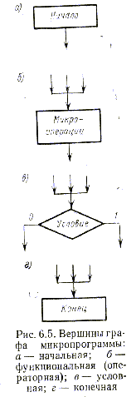
Умови 2 і 3 вимагають, щоб кожна вершина мала хоча б однієї попередню й однієї наступної вершини, причому функціональна вершина може мати тільки одну наступну вершину, а умовна - точно дві наступні вершини, що відповідають виходам 0 і 1 умовної вершини.

Приклади функціональних мікропрограм. Нехай операційний пристрій призначений для виконання тільки двох операцій F={*, /} над двійковими числами з фіксованою комою, що представляються словами у форматі:

0 1 15
Цифрові розряди
(6.6)

Результати операцій - добуток і частка - будемо представляти в такому ж форматі з використанням процедури округлення. Якщо ділене чи більше дорівнює дільнику, значення частки перевищує 1 і не може бути представлене у форматі (6.6). Цей випадок будемо відзначати виробленням ознаки переповнення.
Зосередимо увагу лише на процедурі побудови функціональних мікропрограм і тому будемо вважати, що можна використовувати будь-як алгоритми виконання операцій незалежно від витрат часу на їхню реалізацію.
Для множення будемо використовувати алгоритм обчислення добутку, починаючи від молодших розрядів множника, що складається з наступних дій:
1. Добуток покладається рівним нулю.
2. Якщо молодший розряд множника дорівнює 1, добуток збільшується на значення модуля множеного.
3. Добуток і множник зрушуються на один розряд вправо, у результаті чого в молодший розряд множника вводиться чергова цифра множника.
4. Дії 2, 3 повторюються для обробки всіх 15 цифр множника.
5. Добуток округляється за значенням 16-го розряду.
6. Якщо знаки співмножників однакові, добутку присвоюється знак плюс; якщо знаки різні, добутку присвоюється знак мінус.
Визначимо слова, що необхідні для виконання множення по описаному алгоритму. Операнди - множене і множник - будемо представляти словами А і В, формат яких визначається (6.6). Значення приписуються словам А і В поза алгоритмом до початку операції, тому ці слова повинні мати тип I (вхідні). Потім слова А і В використовуються в процесі виконання алгоритму, що відзначається присвоюванням їм типу L (внутрішні). Отже, слова А, В повинні мати тип IL. Значення добутку будемо представляти словом С(0:15). Щоб одержати округлений добуток, необхідно зберегти значення принаймні 16-го розряду добутку. Слово С(0:15) повинне мати тип LO, оскільки воно обробляється в мікропрограмі і по закінченні операції представляє значення результату, використовуване поза мікропрограмою. Оскільки всі цифри множника обробляються однаково, доцільно організувати цикл. Для визначення моменту завершення циклу необхідний лічильник числа повторень циклу. На початку операції лічильник встановлюється в стан 15 і після обробки кожної цифри його стан повинний зменшуватися на одиницю. Перехід лічильника в стан 0 свідчить про закінчення циклу. Щоб закодувати значення 15, необхідно 4 двійкових розряди, тобто лічильник повинний мати формат СЧ(1:4). Значення лічильника використовується тільки в мікропрограмі, тому слово СЧ повинне мати тип L (внутрішнє). Перераховані слова, що необхідні для реалізації операції множення, описані в табл. 6.4.
Таблиця 6.4 Опис слів у мікропрограмі множення

Тип | Слово | Пояснення
IL | А (0:15) | Множене
IL | В (0:15) | Множник
LO | С (0:15) | Добуток
L | СЧ (1:4) | Лічильник циклів

Функціональна мікропрограма, що описує алгоритм операції множення, складається з опису слів (табл. 6.4) і змістовного графа мікропрограми (рис. 6.6).
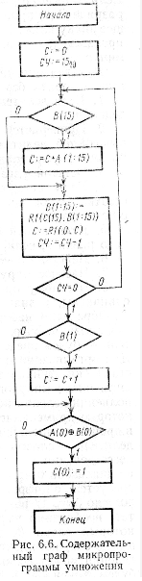
Виконання операції починається з присвоювання добутку С нульового значення й установки лічильника СЧ у початковий стан 15. Ці мікрооперації є сумісними, що дозволяє об'єднати їх в один функціональний оператор. Обчислення добутку починається з аналізу значення молодшої цифри множника. Якщо В(15)=1, добуток С збільшується на значення модуля множеного, що представляється в розрядах 1-15 слова А. У наступному операторі виробляється зсув цифрових розрядів 1-15 множника В з метою виділення чергової цифри множника, зсув добутку С і зменшення значення лічильника на 1. Для збереження молодших розрядів добутку розряд С(15) передається в старший розряд слова В, що звільняється при зсуві множника. Щоб визначити необхідність повторення циклу вироблення добутку і момент закінчення формування значення добутку, перевіряється умова СЧ=0. До закінчення обробки 15 цифр множника лічильник знаходиться в стані, відмінному від 0. Тому умова має значення 0 («неправда») і в мікропрограмі виконується перехід на обробку наступної цифри. Коли СЧ = 0, вироблення добутку закінчується. Округлення результату виробляється додаванням 1 до 15-му розряду слова С, якщо розряд В (1) = 1. Значення логічної умови А(0)⊕В(0) визначає знак добутку. Якщо А(0)⊕В(0) = 0, знаки співмножників однакові й у знаковому розряді С(0) добутку зберігається значення 0, що відповідає знаку плюс. Якщо А(0)⊕В(0) = 1, у знаковий розряд С(0) добутку заноситься значення 1, що відповідає знаку мінус.
Для ділення чисел з фіксованою коми будемо використовувати алгоритм без відновлення залишків [43]:
1. Якщо дільник дорівнює нулю, фіксується переповнення при діленні.
2. Перевіряється можливість ділення. Для цього з діленого віднімається дільник. Якщо залишок не від’ємний, то частка більше 1 (переповнює розрядну сітку) і ділення неможливе.
3. Залишок подвоюється зсувом уліво.
4. Якщо залишок додатний, то дільник віднімається від залишку; якщо залишок від’ємний, то дільник додається до залишку.
5. Якщо новий залишок додатний, чергова цифра частки дорівнює 1; якщо залишок від’ємний, цифра частки дорівнює 0.
6. Дії 3-5 повторюються до вироблення 16 цифр частки.
7. Частка округляється за значенням 16-го розряду.
8. Частці присвоюється знак плюс, якщо знаки операндів однакові, і знак мінус, якщо знаки операндів різні.
Визначимо набір слів, необхідний для виконання операції ділення. Як і при множенні, операнди - ділене і дільник - будемо представляти словами А и В, а частку - словом С. Для організації циклу використовується лічильник СЧ(1:4).
При побудові функціональних мікропрограм прагнуть зменшити число мікрооперацій. Цього можна досягти, якщо при виконанні ділення використовувати, в основному, ті ж мікрооперації, що застосовувалися для множення. З цією метою приймемо, що в процесі виконання операції залишок представляється словом С, дільник - словом А і частка формується в слові В. У процесі ділення залишок подвоюється і може приймати значення з діапазону 0≤х<2. Отже, для розміщення залишку потрібно 16 цифрових розрядів і знаковий розряд, тобто слово С повинно бути 17-розрядним. Щоб одержати округлений результат, необхідно виробити 16 цифр частки, для розміщення яких слово В, що використовується для представлення частки в ході операції, повинне мати 16 цифрових розрядів.
У процесі ділення може виникнути переповнення. Ознака переповнення будемо фіксувати в однорозрядному слові ПП. Перераховані слова, необхідні для реалізації операції ділення, описані в табл. 6.5.

Таблица 6.5
Опис слів у мікропрограмі ділення
Тип | Слово | Пояснення
IL | А(0:15) | Ділене
IL | В(0:16) | Дільник
LO | С(0:16) | Залишок (частка)
L | СЧ (1:4) | Лічильник циклів
LO | ПП | Ознака переповнення

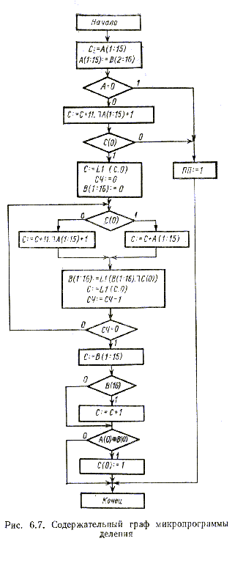
Змістовний граф мікропрограми ділення приведений на рис. 6.7. Ділення починається з переміщення операндів: ділене А передається в С, а дільник - в А. Знаки операндів зберігають своє початкове положення, тобто займають нульові розряди слів А и В. При виконанні передачі С := А(1:15) знаковий розряд слова С приймає значення 0. Потім перевіряється на нуль значення дільника. Якщо цифрові розряди дільника дорівнюють кулю, фіксується переповнення ПП := 1. При ненульовому дільнику виробляється пробне віднімання, для чого до 17-розрядного слова С (діленого) додається додатковий код дільника C := C + 11.¬А(1:15) + 1. Значення 11, що додається до оберненого коду ¬А(1:15), представляє від'ємний знак і інверсію нуля, заносимо; про у «вільний» розряд С(1) слова С. Знак різниці представляється значенням С(0). Якщо С(0)=0, ділене не менше значення дільника і ділення неможливе, що відзначається виробленням ознаки переповнення ПП := 1. Якщо знак різниці від'ємний, тобто С(0)=1, починається вироблення 16 цифр частки.
Попередньо залишок подвоюється зсувом уліво, лічильник і слово В, у який буде формуватися частка, встановлюю-ться в початковий стан. Цифра частки виробляється шляхом віднімання чи додавання залишку і дільника, що реалізується МО
С := С + 11.¬А(1:15) + 1 і С := С + А (1:15).
Знак знову отриманого залишку визначає чергову цифру частки, значення якої протилежно коду знака, тобто цифра частки дорівнює ¬С(0). Цифри частки виробляються послідовно, починаючи зі старших розрядів. Тому для формування частки використовується зсув слова В з уведенням значення ¬С(0) в крайній правий розряд слова. Ця дія виконується мікрооперацією В(1:15) := L1(В(1:16).¬С(0)).
Визначення моменту закінчення циклу вироблення 16-розрядної частки забезпечується в такий спосіб. Лічильнику СЧ спочатку присвоюється значення 0. Перед першою перевіркою умови СЧ = 0 з лічильника віднімається одиниця: СЧ := СЧ - 1. Оскільки лічильник містить обмежене число розрядів, різниця (0000-1) буде мати значення 1111 = 15₁₀, тобто лічильник зі стану 0 перейде в стан 15. Після вироблення 16 цифр частки, розташовуваних у розрядах 1-16 слова В, старших 15 розрядів передаються в слово С, у якому повинен розміщатися результат, виробляється округлення за значенням молодшого розряду частки В(16) і в разі потреби результату присвоюється знак мінус.

Тема: ФУНКЦІЇ ОПЕРАЦІЙНОГО І КЕРУЮЧОГО АВТОМАТІВ

Функціональні мікропрограми M₁, ..., M_{G}, що описують алгоритми виконання операцій F={f₁, ..., f_{G}} у пристрої, несуть у собі інформацію про функції операційного і керуючого автоматів. На даному етапі розгляду принципів побудови і проектування операційних пристроїв обмежимося визначенням форми, у якій представляються функції автоматів, не торкаючись техніки виконання перетворень, що дозволяє оптимізувати функції автоматів.
Функція операційного автомата. Як відзначалося раніше, функція операційного автомата визначається множиною слів S, з якими оперує автомат, множиною МО Y і множиною ЛУ X, необхідних для реалізації набору операцій F={f₁, ..., f_{G}}. Множини S, Y, X визначаються з функціональних мікропрограм M₁, ..., M_{G} у такий спосіб.
Кожна функціональна мікропрограма M_{g}, g = 1, ..., G, що визначає алгоритм виконання операції f_{g}ÎF, вводить множини слів S_{g}, МО Y_{g} і ЛУ X_{g}. Множини S_{g}, Y_{g}, X_{g} характеризують функцію операційного автомата частково - у частині засобів, достатніх для реалізації тільки однієї операції f_{g}. Множини S, Y, X, достатні для реалізації всіх операцій з набору F={f₁, ..., f_{G}}, визначаються об'єднанням множин S_{g}, Y_{g}, X_{g} відповідно:
; ; (тут замість ? слід розуміти ∪)
Найбільш складною є задача об'єднання слів S₁, ..., S_{G} з метою визначення множини слів S, необхідних операційному автомату для реалізації операцій F. Очевидно, витрати устаткування в операційному автоматі будуть тим меншими, чим менше слів містить множина S, а точніше, чим менше сумарне число розрядів у словах із S. Якщо число слів у множинах S₁, ..., S_{G} дорівнює, відповідно, N₁, ..., N_{G}, то для виконання будь-якої операції досить N=max(N₁, ..., N_{G}) слів, тобто потужність множини S визначається максимальною потужністю об’єднуваних множин S₁, ..., S_{G}. Отже, при об'єднанні слів S₁, ..., S_{G} необхідно ототожнювати між собою слова, що належать об’єднуваним множинам. Коли функціональні мікропрограми проектуються незалежно одна від одної, для ототожнення слів потрібно спеціальна процедура, що дозволяє ототожнювати слова з різними ідентифікаторами і довжинами таким чином, щоб мінімізувати витрати устаткування в операційному автоматі. Така процедура описана в [8].
А поки будемо припускати, що функціональні мікропрограми будуються з урахуванням об'єднання їх в операційному пристрої й у зв'язку з цим тотожні слова, що використовуються в різних мікропрограмах, ідентифікуються однаковими іменами, як у табл. 6.4, 6.5. У такому випадку процедура об'єднання множин S₁, ..., S_{G} зводиться до перерахування в множині S слів з попарно різними ідентифікаторами, причому, якщо два слова з однаковими ідентифікаторами мають різну довжину, то в множину S уводиться тільки слово з максимальною довжиною і припускається, що слово меншої довжини може бути представлене в більшому форматі. Так, із зіставлення табл. 6.4 і 6.5 видно, що множина слів, перерахована в табл. 6.5, забезпечує представлення всіх слів з табл. 6.4, тобто набір слів, використовуваний в алгоритмі ділення, достатній для реалізації множення.

Таблиця 6.6
Мікрооперації, що використовуються в мікропрограмах множення і ділення
Позначення | Мікрооперація
у₁ | C :=0
у₂ | СЧ :=15₁₀
у₃ | C := C+A(1 :15)
у₄ | B(1:15) := R1(C(16).B(1:15))
у₅ | C := R1(0.C)
у₆ | СЧ := СЧ – 1
у₇ | C := C + 1
у₈ | C (0) := 1
у₉ | C := A (1 :15)
у₁₀ | A := B(1 :15)
у₁₁ | C := C + 11.¬А(1:15) + 1
у₁₂ | ПП := 1
у₁₃ | C := L1 (C.0)
у₁₄ | СЧ := 0
у₁₅ | B := 0
у₁₆ | B(1:16) := L1(B(1:16).¬C(0))
у₁₇ | C := B (1 :15)

Множини мікрооперацій Y₁, ..., Y_{G}, що використовуються у мікропрограмах M₁, ..., M_{G}, находять шляхом вибірки зі змістовних графів алгоритмів операторів присвоювання, що представляють мікрооперації. Множина Y визначається об'єднанням множин Y₁, ..., Y_{G}, тобто перерахуванням усіх попарно різних мікрооперацій з множин Y₁, ..., Y_{G}. У табл. 6.6 приведений об'єднаний список мікрооперацій, що використовуються у мікропрограмах (рис. 6.5, 6.6). Мікрооперації у₁, ..., у₈ використовуються в мікропрограмі множення (рис. 6.6), а мікрооперації у₉, ..., у₁₇ - у мікропрограмі ділення (рис. 6.7).
Таблиця 6.7

Логічні умови, що використовуються в мікропрограмах множення і ділення

Позначення | Логічна умова
х₁ | B(15)
х₂ | СЧ = 0
х₃ | B(1)
х₄ | A(0) ⊕ B(0)
х₅ | A(1:15) = 0
х₆ | C(0)
х₇ | B(16)

Аналогічно визначається множина логічних умов X, достатня для реалізації операцій F={f₁, ..., f_{G}}. У табл. 6.7 приведений список логічних умов, що використовуються у мікропрограмах множення (умови ) і ділення (умови ).
Таким чином, функція операційного автомата представляється таблицями, що містять опис слів, список мікрооперацій і список логічних умов, зокрема табл. 6.5-6.7.
Закодований граф мікропрограми. Стосовно керуючого автомату мікрооперації і логічні умови варто розглядати як елементарні символи, які автомат інтерпретує як керуючі сигнали Y={у₁, ..., у_{M}} і сприймає як інформаційні сигнали X={x₁, ..., x_{L}}. Тому функція керуючого автомата представляється у формі операторной схеми мікропрограми (алгоритму), у якій символи у₁, ..., у_{M} відіграють роль операторів, а символи x₁, ..., x_{L} - роль логічних умов. Закодована граф-схема мікропрограми (або просто закодований граф мікропрограми), що є однією з форм операторних схем, виходить зі змістовного графу мікропрограми шляхом заміни мікрооперацій, зазначених в операторних вершинах, на відповідні їм символи у₁, ..., у_{M} і заміни логічних умов, що містяться в умовних вершинах, на відповідні символи x₁, ..., x_{L}. На рис. 6.8 представлені закодовані графи мікропрограм множення і ділення, отримані на основі змістовних графів рис. 6.6 і 6.7 з використанням табл. 6.6, 6.7, що визначає найменування мікрооперацій і логічних умов.

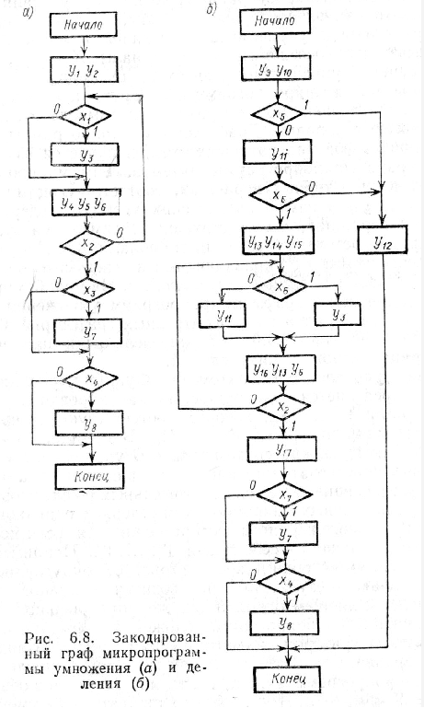

Функція керуючого автомата. Функція керуючого автомату визначається сукупністю закодованих графів мікропрограм Г₁, ..., Г_{G}, що відповідають змістовним графам мікропрограм M₁, ..., M_{G}. У принципі, на основі графів Г₁, ..., Г_{G} можна синтезувати G керуючих автоматів, що забезпечать керування операційним автоматом. Однак таке рішення є неоптимальним з наступної причини. Графи різних мікропрограм містять однакові операторні й умовні вершини, що зіллються, якщо побудувати граф Г, що поєднує в собі графи Г₁, ..., Г_{G}. Наприклад, у мікропрограмах множення і ділення (рис. 6.7) округлення і формування знака результату виробляється однаковим чином - з використанням тих самих мікрооперацій і логічних умов. Отже, якщо v₁, ..., v_{G} - число вершин у графах мікропрограм Г₁, ..., Г_{G}, то число вершин в об'єднаному графі V£v₁ + ... + v_{G}. Можна очікувати, що зменшення числа вершин у мікропрограмі спричинить зменшення витрат устаткування в керуючому автоматі. У зв'язку з цим витрати устаткування в автоматі, побудованому по об'єднаній мікропрограмі Г, у загальному випадку менше сумарних витрат устаткування в G автоматах, кожен з яких реалізує відповідну мікропрограму Г₁, ..., Г_{G}. Таким чином, функцію керуючого автомата доцільно представляти у вигляді закодованого графа, що є об'єднанням закодованих графів мікропрограм, що описують алгоритми виконання окремих операцій.

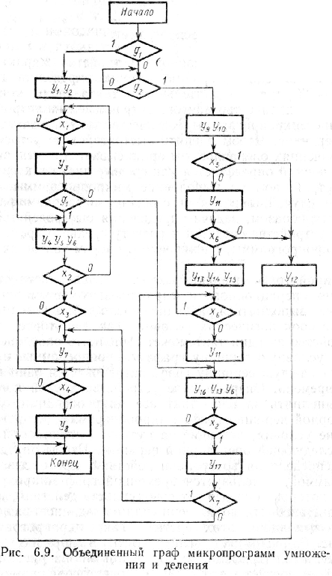

Метод об'єднання граф-схем алгоритмів Г₁, ..., Г_{G} у єдину графу-схему Г, що містить мінімальне число операторних і умовних вершин, детально викладений у [6]. В об'єднаній мікропрограмі шляхи розвитку процесу обчислень, що відповідають різним операціям f₁, ..., f_{G}, задаються набором змінних g₁, ..., g_{h}, де h³log₂G, за допомогою яких кодуються операції. Так, для кодування 10 операцій f₁, ..., f₁₀ потрібно 4-розрядний код g₁ ... g₄, значення якого 0001, 0010, 0011, ..., 1010 відповідають операціям f₁, f₂, f₃, ..., f₁₀, що реалізуються операційним пристроєм. Двійкові змінні g₁, ..., g_{h} відіграють роль логічних умов, що визначають переходи в об'єднаній мікропрограмі [6].
На рис. 6.9 приведений об'єднаний граф мікропрограм множення і ділення. Операції кодуються змінними g₁g₂: код g₁g₂ = 10 відповідає множенню, а код g₁g₂ = 01 - діленню. Сумарне число операторних і умовних вершин у графах поєднуваних мікропрограм (рис. 6.8) дорівнює 25. В об'єднаній мікропрограмі їхнє число зменшилося до 23. При об'єднанні більшого числа мікропрограм створюється більше можливостей для злиття фрагментів різних мікропрограм, у результаті чого число вершин в об'єднаній мікропрограмі виявляється значно менше сумарного числа вершин у поєднуваних мікропрограмах.

Тема: СТРУКТУРНИЙ БАЗИС ОПЕРАЦІЙНИХ АВТОМАТІВ (OA)

Функція ОА зводиться до введення-виведення і збереження слів інформації, виконанню мікрооперацій (МО) і обчисленню логічних умов (ЛУ). Щоб реалізувати ці дії, необхідний набір елементів, достатній для побудови структур із заданими функціями. Набір елементів, на основі яких можуть будуватися структури з визначеними властивостями, називається структурним базисом (елементною базою). Структурний базис OA повинен містити елементи, що забезпечують передачу і збереження слів інформації й обчислення значень функцій, на основі яких будуються МО і ЛУ. Для цих цілей найбільш широко використовується наступний набір елементів: шини, що забезпечують передачу слів інформації; регістри, що забезпечують збереження слів; KC, за допомогою яких обчислюються значення функцій.
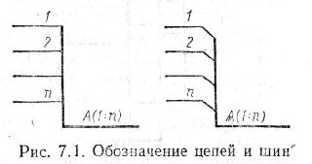
Шини. Для передачі біта інформації (двійкової змінної) необхідний один ланцюг. Сукупність ланцюгів, що використовуються для передачі слова, називається шиною. Приймемо, що шина одержує найменування слова, що передається по ній, а ланцюги шини нумеруються так само, як розряди слова. Так, слово A(1:n) передається по шині А(1:n), що складається з n ланцюгів з номерами 1, ..., n. Ланцюги і шини зображуються на схемах у виді рис. 7.1. Ланцюги ідентифікуються номерами чи найменуваннями розрядів слова, наприклад найменуваннями А(1), ..., А(n).
Для реалізації МО передачі виду В:=А використовуються керовані шини, що позначаються на структурних схемах, як показано на рис. 7.2, а, б. Тут А - вхід шини; B - вихід шини; y_{і} - керуючий сигнал, що ініціює MO передачі В := А. Символ «x» чи стрілка позначають точку застосування керуючого сигналу. Керована шина реалізує наступну функцію:
В = 0, якщо у_{і} = 0;
В = А, якщо у_{і} = 1.
тобто при y_{і}=0 передача слова інформації заборонена, а при y_{і}=1 вихід шини приймає значення слова, що представлене на вході.
Керована шина улаштована наступним чином. Нехай a_{j} і b_{j} - розряди j слів А i В. Сигнал b_{j}, що представляє значення розряду b_{j}, може прийняти значення 1 тільки в тому випадку, якщо a_{j}=1 й одночасно y_{i}=1, тобто значення b_{j} є кон’юнкцією значень a_{j} і y_{i}: b_{j}=a_{j}y_{i}. Отже, n-розрядна керована шина - це сукупність з п двовходових елементів І (рис. 7.2, в). На функціональних схемах зазначена сукупність елементів може позначатися, як показано на рис. 7.2. Керована шина вносить затримку τ в процес передачі слова, де τ - затримка сигналу на логічному елементі.

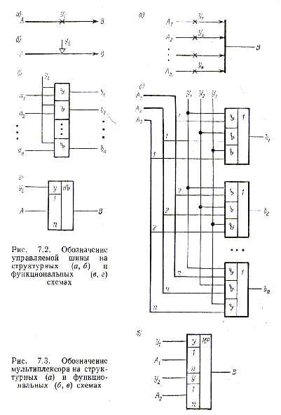

За допомогою шини слово можна передавати від одного джерела до декількох приймачів. У ряді випадків до одного приймача В повинні передаватися різні слова A₁, …, A_{K}. У кожен момент часу приймач може приймати тільки одне слово, так що різні слова можуть передаватися, лише чергуючись у часі. Отже, кожна із шин A₁, …, A_{K}, що підключається до загального приймача, повинна бути керованою і по сигналу y_{k}, k = 1, …, K реалізувати передачу B:=A_{k}. Сукупність керованих шин із загальним виходом називається мультиплексором. На структурних схемах мультиплексор зображується як показано на рис. 7.3, а. Функція мультиплексора
В = А₁, якщо у₁ = 1;
В = А₂, якщо у₂ = 1;
...
В = А_{K}, якщо у_{K} = 1;
В = 0 в інших випадках,
тобто зводиться до К МО передачі B:=A₁, …, B:=A_{K}, що ініціюються керуючими сигналами y₁, …, y_{K}. Ці МО є несумісними: у кожен момент часу може бути реалізована тільки одна з них. Неважко бачити, що значення b_{j} розряду j вихідного слова є наступною функцією значень керуючих сигналів y₁, …, y_{K} і однойменних розрядів слів A₁, …, A_{K}:
(7.1)
Функціональна схема тривходового мультиплексора, побудована по формулі (7.1), приведена на рис.7.3, б. Схема складається з п елементів І-АБО, кожен з яких формує сигнал у вихідному ланцюзі мультиплексора. Затримка передачі слова в мультиплексорі дорівнює 2τ, де τ - затримка сигналу на одному логічному елементі. Позначення мультиплексора, як елемента функціональної схеми, приведене на рис. 7.3, в.
Регістром називається сукупність запам'ятовуючих елементів, призначена для збереження слова інформації. В якості запам'ятовуючих елементів в регістрах використовуються тригери. Тригер - це логічна (перемикальна) схема з двома стійкими станами, що позначаються як 0 і 1. Стан тригера Т, як правило, представляється двома вихідними сигналами s і`s : у стані 0 сигнал s=0 і `s =1 і в стані 1 сигнал s = 1 і`s = 0. Коли стан тригера відображається парою сигналів s і`s , то говорять, що стан (двійкова змінна) s представляється в парафазному коді. Вихід тригера s називається прямим, а вихід `s - інверсним. Тригер переключається з одного стану в інший під впливом вхідних сигналів, число і дія яких на стан тригера визначаються типом тригера.
Тригери розділяються на два класи: синхронні й асинхронні. Синхронний тригер має синхронізуючий (тактуючий) вхід С для подачі сигналу, що відзначає хід реального часу і дозволяє переключення тригера, тільки у визначені моменти часу. Якщо синхронізуючий сигнал С = 0, тригер зберігає свій стан незалежно від значень сигналів на його входах. Тригер переключається в стан, що відповідає значенням вхідних сигналів, тільки в момент надходження сигналу С=1. Тригер, що не має синхронізуючого входу, називається асинхронним. Асинхронний тригер переключається в той момент, коли змінюється значення сигналів на його вході.
Стан тригера змінюється (переключається), коли на вхід тригера поступає сигнал зі значенням 1. У залежності від впливу на стан тригера вхідні сигнали позначаються в такий спосіб: R - установка тригера в 0 (скидання); S - установка в 1; Т - переключення в протилежний (обернений) стан (з 0 у 1 і з 1 у 0); J - установка в 1 чи протилежний стан; К - установка в 0 чи протилежний стан; D - установка в стан, що відповідає значенню D (D=0 - у стан 0, D=1 - у стан 1); V - дозвіл переключення в стан, обумовлений значенням інших вхідних сигналів.
Тригери можуть бути оснащені різними наборами входів, у залежності від яких виділяють наступні основні типи тригерів: RS-тригери, Т-тригери, JK-тригери, D-тригери, DV-тригери.
RS-тригер (рис. 7.4, а) переключається під впливом вхідних сигналів R, S відповідно до табл. 7.1. У таблиці переходів на перетинанні рядка і стовпця зазначений стан, у який переключається тригер під впливом набору вхідних сигналів. З табл. 7.1 видно, що при R = 0; S = 0 тригер зберігає свій стан, сигнал S = 1 при R = 0 переключає тригер у стан 1 і сигнал R = 1 при S = 0 - у стан 0. Сигнали S = 1 і R =1 переводять тригер у невизначений стан, і, отже, така комбінація сигналів неприпустима. У синхронному RS-тригері переключення можливе тільки при С=1.
Т-тригер (рис. 7.4, б) переключається відповідно до табл. 7.2. Сигнал Т = 1 викликає перехід у протилежний стан. У синхронному Т-тригері переключення можливе тільки при С = 1.
JK-тригер (рис. 7.4, в) переключається сигналами J і K відповідно до табл. 7.3. При значеннях вхідних сигналів JК = 00; 01; 10 цей тригер функціонує так само, як RS-тригер (вхід J аналогічний S, і вхід До аналогічний R), але при одночасному надходженні сигналів J = 1 і K = 1 тригер переключається
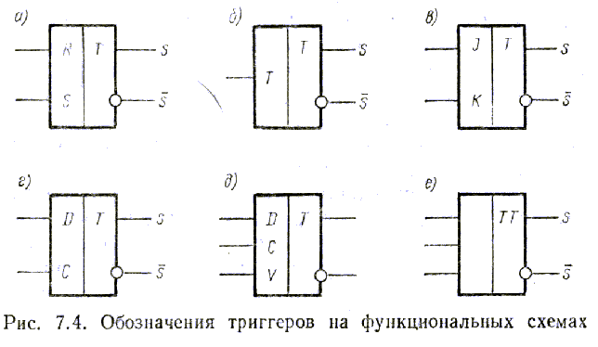
у протилежний стан, тобто працює як Т-тригер. Отже, при замиканні входів J і К між собою JK-тригер перетворюється в Т-тригер.
D-тригер (рис. 7.4, г) переключається під впливом сигналу D відповідно до табл. 7.4. Сигнал D = 0 переключає тригер у стан 0 і сигнал D = 1 - у стан 1. Синхронізуючий сигнал З визначає момент переключення тригера.
DV-тригер (рис. 7.4, д) переключається під впливом сигналів D і V відповідно до табл. 7.5. Сигнал V є що дозволяє: при V = 0 переключення тригера заборонене, а при V = 1 тригер приводиться в стан, рівний значенню сигналу D.
Таблиця 7.1
Таблиця переходів RS-тригера
RS | Стан
RS | 0 | 1
00  01  10  11 | 0  1  0  - | 1  1  0  -

Таблиця 7.2

Таблиця переходів Т-тригера
T | Стан
T | 0 | 1
0  1 | 0  1 | 1  0

Таблиця 7.3

Таблиця переходів JK-тригера
JK | Стан
JK | 0 | 1
00  01  10  11 | 0  0  1  1 | 1  0  1  0

У процесі переключення тригера вхідні сигнали не повинні змінювати своїх значень. Може виявитися, що значення вхідних сигналів залежать від станів тригерів. У такому випадку в процесі переключення тригерів вхідні сигнали змінюють свої значення, у результаті чого тригери можуть знаходитися в довільних станах.
Таблиця 7.4

Таблиця переходів D-тригера
D | Стан
D | 0 | 1
0  1 | 0  1 | 0  1

Таблиця 7.5

Таблиця переходів DV-тригера
VD | Стан
VD | 0 | 1
00  01 | 0  0 | 1  1
10  11 | 0  1 | 0  1

Для роботи в таких умовах використовуються подвійні тригери - тригери типу MS, що складаються, принаймні, із двох RS- чи D-тригерів, певним чином з'єднаних між собою [3, 14]. Тригер типу MS переключається в стан, що характеризується значеннями вхідних сигналів, що існували на момент надходження синхронізуючого сигналу, і не залежить від значень вхідних сигналів у період переключення тригера, обумовлений тривалістю синхронізуючого сигналу. Подвійний тригер позначається на функціональних схемах, як показано на рис. 7.4, е.

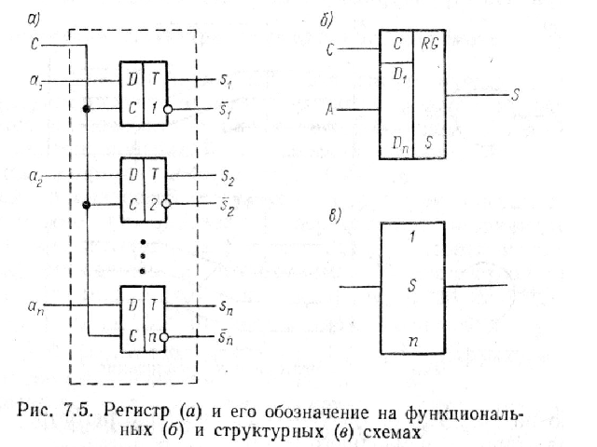

На рис. 7.5, а приведена функціональна схема регістра RG на синхронних D-тригерах. Слово завантажується в регістр із вхідних ланцюгів по сигналу С, що дозволяє переключення тригерів у стани, обумовлені значеннями сигналів . Позначення n-розрядного регістра на функціональних схемах показане на рис. 7.5, б.
Приймається, що регістр отримує найменування слова, що зберігається в ньому, а розряди регістра (запам'ятовуючі елементи) нумеруються так само, як розряди слова. Так, слово S(1:n) зберігається в регістрі S, розряди якого нумеруються від 1 до n. Збережене в регістрі слово представляється на вихідній шині, найменування якої, обумовлене найменуванням переданого слова, співпадає з найменуванням регістра. На структурних схемах регістр позначається, як показано на рис. 7.5, б, де S - найменування регістра; 1 і n - номера старшого і молодшого розрядів.
Частина регістра, що співпадає з полем слова, називається підрегістром і може розглядатися як самостійний регістр. У регістр інформація може завантажуватися окремими полями.
Порядок підключення до регістра шин, по яких передаються поля слів, позначається на структурних схемах, як показано на рис. 7.6. Аналогічним образом виділяються поля слова, збереженого на регістрі.

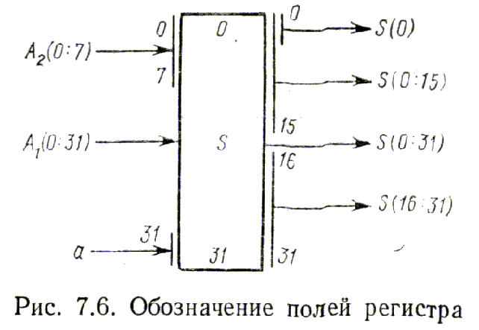
KC. Для обчислення значень слів і булевих значень використовуються KC, що складаються з логічних елементів, що реалізують БФ ¬, ∧, ∨ універсальних елементів, що реалізують функцію І-НІ (АБО-НІ). KC, що реалізує функцію над словами A₁, …, A_{K} з метою обчислення слова чи булевої змінної В, будемо позначати на структурних схемах, як показано на рис. 7.7. KC може реалізувати будь-яку обчислювану функцію f. Найбільш часто KC
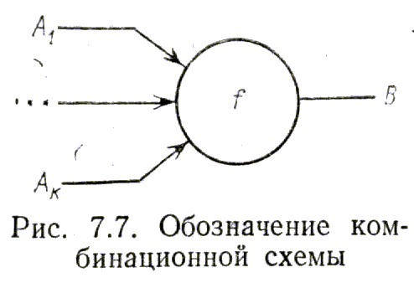
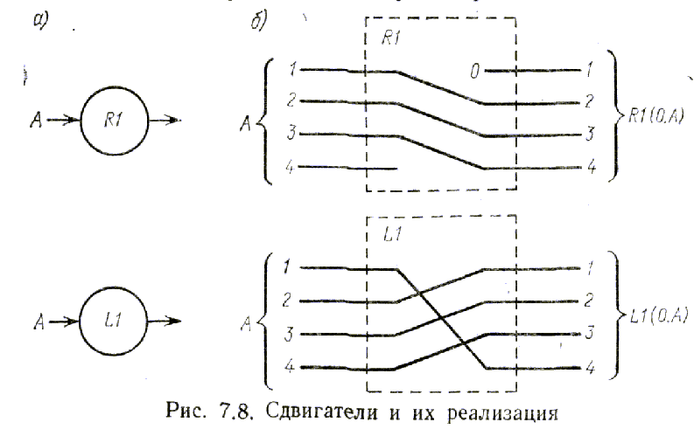

використовуються для реалізації функцій f , що використовуються для обчислення значень слів, і для обчислення значень ЛУ на основі наступних відношень: і т.д.
З метою збільшення наочності структурних схем на додаток до перерахованих функцій f = {¬, ∧, ∨, ..., =0, ≤, ...}, введемо фіктивні KC з функціями Rk і Lk, що забезпечують зсув слова вправо і вліво на k розрядів. Їхнє позначення приведене на рис. 7.8, а. Як видно з рис. 7.8, б, зсув слова А на фіксоване число розрядів виробляється відповідною комутацією ланцюгів без використання логічних елементів, тобто витрати устаткування в схемах Rk і Lk дорівнюють нулю.

Тема: КАНОНІЧНА СТРУКТУРА ОА ТА ЇЇ ВЛАСТИВОСТІ

Структура ОА синтезується в заданому структурному базисі виходячи з функцій, реалізація яких покладається на автомат. Функція автомата визначається множинами слів, МО і ЛУ, що представляються, наприклад, у формі табл. 6.4-6.6.
Синтез канонічної структури. Структуру ОА можна синтезувати безпосередньо по функції, що задається:
1) множиною слів S={s₁, …, s_{N}}, що можуть бути вхідними, вихідними і внутрішніми;
2) множиною МО Y = {y_{m}} = {s_{α} := φ_{m}(s_{β1}, ..., s_{βk})}, де m=1, ..., М i s_{β1}, ..., s_{βk}∈S;
3) множиною ЛУ X = {x_{l} := ψ_{l}(s_{β1}, ..., s_{βk})}, де l=1,…,L.
Структура автомата синтезується в такий спосіб:
1. Словам s₁, …, s_{N}, що описані в якості внутрішніх (тип L), ставляться у відповідність регістри s₁, …, s_{N} з довжинами n₁, …, n_{N}, що дорівнюють довжинам слів. Якщо слово s_{i} розділяється на поля, то в регістрі s_{i} виділяються відповідні підрегістри, що використовуються для збереження розрядів полів.
2. Словам s_{d1}, ..., s_{dH}, що описані в якості вхідних (тип I), ставляться у відповідність вхідні полюси (входи) d₁, …, d_{H} структурної схеми. Кожен вхід d₁, …, d_{H} з'єднується з регістром шиною, що виходить із входу.
3. Словам s_{r1}, ..., s_{rQ}, що описані в якості вихідних (тип О), ставляться у відповідність вихідні полюси (виходи) r₁, …, r_{Q} структурної схеми. Кожен регістр s_{r1}, ..., s_{rQ} з'єднується з виходом r₁, …, r_{Q} шиною, що виходить з регістра.
4. Кожній МО y_{m}∈Y, що описується оператором присвоювання s_{α} := φ_{m}(s_{β1}, ..., s_{βk}), ставиться у відповідність KC φ_{m} (рис. 7.9, а), входи якої підключаються до регістрів s_{β1}, ..., s_{βk}, а вихід з'єднується керованою шиною з регістром s_{α}. Керована шина відзначається сигналом y_{m}, що ініціює MO - присвоювання слову s_{α} значення φ_{m}(s_{β1}, ..., s_{βk}).

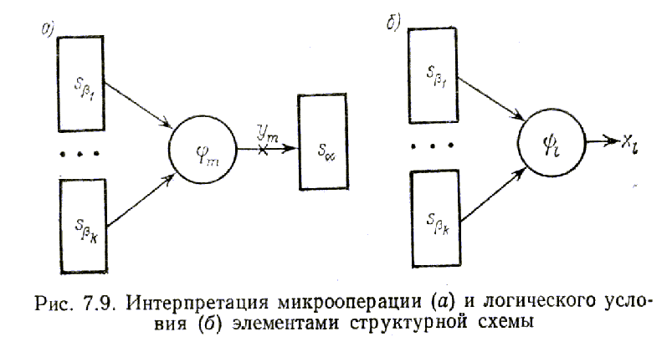

Для виконання МО передачі s_{α}:=s_{β} не потрібна KC, що обчислює значення двійкового виразу. Тому структурна реалізація МО передачі забезпечується керованою шиною, що з'єднує регістр s_{β} із регістром s_{α} і відзначена відповідним керуючим сигналом. Аналогічно, MO установки s_{α}:=const реалізується керованою шиною, початок якої відзначається константою const і відповідним керуючим сигналом.
5. Кожній ЛУ x_{l} := ψ_{l}(s_{β1}, ..., s_{βk}) l = 1, …, L ставиться у відповідність KC ψ_{l} (рис. 7.9, б), входи якої з'єднуються з регістрами s_{β1}, ..., s_{βk}, а вихід відзначається інформаційним сигналом x_{l}. Якщо ψ_{l} - тривіальна БФ (наприклад, x_{l} := s_{β}(р), де p - номер розряду слова s_{β}), ЛУ інтерпретується шиною (ланцюгом), що виходить з розряду p регістра s_{β}. Вихід шини представляє значення інформаційного сигналу x_{l}.
Структура ОА, що виникає в результаті заміни кожного елемента функції (слова, МО, ЛУ) відповідними елементами структурного базису (шинами, регістрами, KC), є основною для синтезу інших структур і називається канонічною структурою.
Канонічна структура має вигляд, представлений на рис. 7.10. Сукупність регістрів s₁, …, s_{N} утворює пам'ять ОА, у якій зберігаються вхідні значення, проміжні і кінцеві результати. Вхідні значення завантажуються в регістри через входи d₁, …, d_{H}. Кінцеві результати виводяться з пам'яті ОА через виходи r₁, …, r_{Q}. Сукупність KC φ₁, …,φ_{M} і пов’язаних з ними керованих шин, що відзначені сигналами y₁, …,y_{M}, служить для виконання МО. Значення ЛУ обчислюються KC ψ₁, …, ψ_{L}, на виходах яких визначені значення інформаційних сигналів x₁, …, x_{L}.

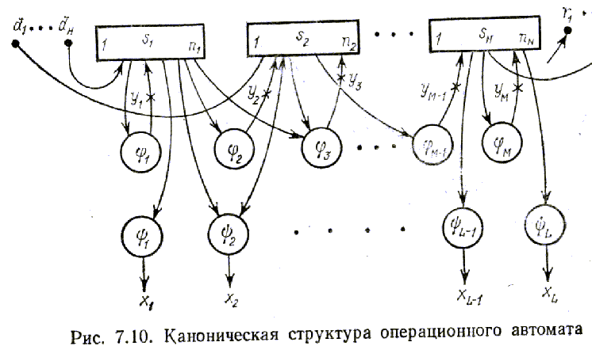

На рис. 7.11 приведений варіант канонічної структури для множення і ділення 16-розрядних чисел з фіксованою комою. Схема (рис. 7.11) побудована на основі функцій ОА, що описані у табл. 6.4-6.6. Вихідні ланцюги регістрів А, В, С, СЧ об'єднані в шину S, з якої сигнали надходять на виходи KC, що реалізують МО й обчислюють значення ЛУ. Передбачається, що по шині S значення слів, збережених на регістрах, передаються в парафазному коді. При цьому кожна двійкова змінна, збережена в тригері відповідного регістра, представляється як прямим, так і оберненим (інверсним) значенням. З цієї причини інверсії знімаються із шини, по якій передаються значення слів А, В, С, СЧ. Керовані шини y₁, …, y₁₇ підключаються до регістрів А, В, С, СЧ через мультиплексори, що поєднують декілька шин в одну.
Відповідно до моделі (рис. 6.2) ОА розділяється на три частини: пам'ять S; KC Ф, що реалізує функції φ₁, …, φ_{M}, пов'язані з виконанням МО Y; KC ψ, що обчислює значення ЛУ X.
Канонічну структуру на рис. 7.10, 7.11 можна представити в наступному вигляді (рис. 7.12). Множина МО Y розділяється на підмножини
Y₁ = {s₁ := φ_{mi}(S)}, ..., Y_{N} = {s_{N} := φ_{mk}(S)},
кожна з яких складається із сукупності МО, що обчислюють значення того самого слова s₁, …, s_{N}. Різні множини Y_{i} і Y_{j} не містять спільних МО і тому KC Ф

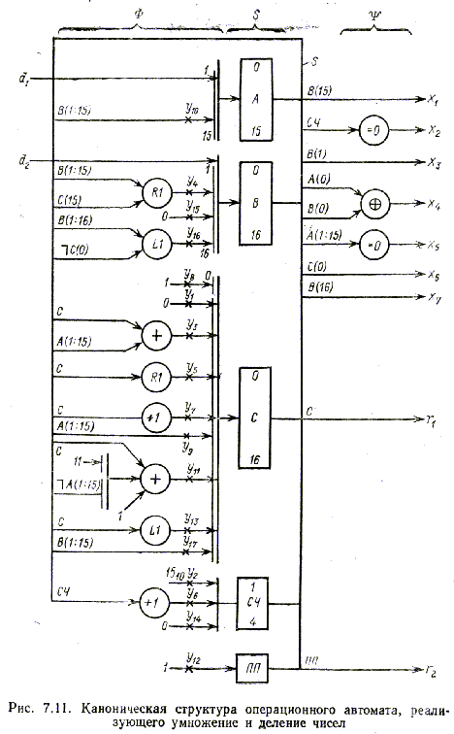

можна розділити на незалежні підсхеми Ф₁, …, Ф_{N}, що реалізують підмножини МО Y₁, …, Y_{N}. Підсхеми Ф₁, …, Ф_{N} обслуговують відповідні регістри s₁, …, s_{N} і у кожному такті можуть реалізувати по одній МО y_{m1}∈Y₁, ..., y_{mN}∈Y_{N}.
Аналогічно, схема Ψ, що використовується для обчислення значень ЛУ X, може бути розділена на підсхеми Ψ₁, …, Ψ_{N}, що обчислюють значення підмножин ЛУ Х₁, …, Х_{N}. Схему, що складається з регістра s_{n} і комбінаційних частин Ф_{n} і Ψ_{n}, можна розглядати як елементарний ОА, що обчислює значення одного слова інформації і контролює його за допомогою ЛУ. Елементарний ОА називається операційним елементом. Таким чином, у загальному випадку ОА розділяється на сукупність операційних елементів Е₁, …, Е_{N}, число яких визначається кількістю внутрішніх слів, що оброблюються мікропрограмою.
Трохи видозмінена модель структурної організації OA описана в [55]. У цій моделі вхідні слова D={d₁, …, d_{H}} можуть використовуватися як аргументи МО, а вихідні слова R={r₁, …, r_{Q}} можуть визначатися як результати МО.

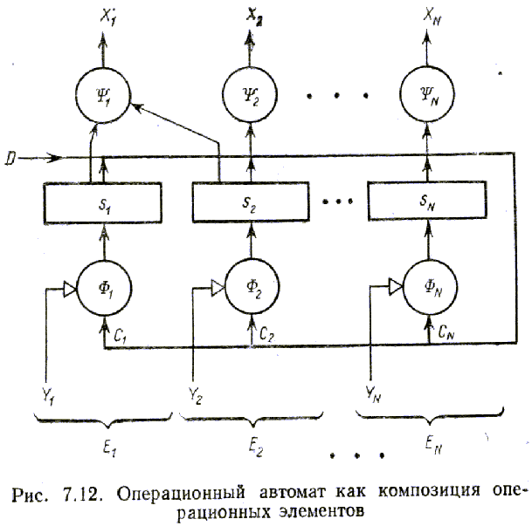

Функціонування OA. ОА функціонує в часі в порядку, обумовленому KA. Процес функціонування розділяється на інтервали часу, що називаються тактами. Протягом такту виконуються наступні дії:
1) KA формує набір з одного, двох чи більше сигналів y_{a}, …, y_{w} ∈Y;
2) під впливом керуючих сигналів y_{a}, …, y_{w} у KC-ах Ф автомату обчислюються значення двійкових виразів φ_{ma}(S), ..., φ_{mw}(S);
3) відповідні регістри переключаються в нові стани, обумовлені значеннями φ_{ma}(S), ..., φ_{mw}(S);
4) KC Ψ обчислюють нові значення інформаційних сигналів X, що відповідають новому стану пам'яті S, тобто новим значенням слів s₁, …, s_{N}.
Такт - це проміжок часу між сусідніми моментами переключення стану пам'яті. Тривалість такту T визначається структурою схем і швидкодією логічних і запам’ятовуючих елементів, що використовуються у схемах керуючого й операційного автоматів.
ОА можна розглядати як самостійний об'єкт. У такому випадку термін «такт» умовно застосовується тільки до ОА. Такт ОА τ_{ОА} - це проміжок часу, необхідний для виконання заданого набору МО і обчислення значень ЛУ. Тривалість такту τ_{ОА} дорівнює інтервалу часу від моменту надходження на вхід автомата керуючих сигналів до моменту вироблення значень інформаційних сигналів, що відповідають стану пам'яті автомата.
Розподіл дій у часі виробляється на основі синхронного принципу. При цьому тривалість такту T визначається максимальним значенням, необхідним для виконання будь-якої МО й обчислення значення будь-якої ЛУ. Хід часу встановлюється за допомогою синхронізуючих сигналів, що виробляються в ЕОМ генератором синхронізуючих імпульсів, що слідують з періодом, який дорівнює тривалості такту Т. Ці сигнали використовуються для синхронізації моментів переключення тригерів.
Характеристики ОА. Основні характеристики ОА - продуктивність, швидкодія і витрати устаткування (вартість).
Продуктивність ОА визначається кількістю МО, що виконуються автоматом за один такт. В одному такті можуть виконуватися тільки сумісні МО, що фігурують в одному операторі мікропрограми, і їхнє число може змінюватися від такту до такту. Отже, кількість МО, що виконуються за один такт, можна розглядати як дискретну випадкову величину. Фактор випадковості вноситься вхідними даними D, у залежності від значень яких процес виконання мікропрограми може розвиватися по різних шляхах, що обумовлені графом мікропрограми. З урахуванням цього продуктивність оцінюють або максимальним значенням, що дорівнює максимальному числу МО, які може виконати автомат протягом такту, або середнім значенням.
Середня оцінка продуктивності визначається наступним чином. Мікропрограма складається з К операторів, кожен з яких містить m_{k} МО k=1, …, K, що виконуються спільно за такт часу. При одній реалізації мікропрограми кожен оператор виконується у середньому q_{k} раз. Виходячи з цих значень, середнє число МО, що виконуються автоматом у такті, оцінюється величиною
(7.2)
Середня продуктивність V залежить
а) від властивостей мікропрограми (числа сумісних МО в операторах і частоти використання операторів) і
б) структури автомата, що може накладати обмеження на сумісність МО.
Швидкодія ОА характеризується тривалістю такту τ_{ОА} автомата. Чим менше тривалість такту, тим вище швидкодія автомату. Швидкодія залежить, в основному, від внутрішньої структури KC Ф і ψ і швидкісних характеристик логічних і запам'ятовуючих елементів, що використовуються у KC і пам'яті автомата.
Витрати устаткування в OA визначаються сумою витрат устаткування в пам'яті автомата S, KC Ф, що реалізують МО, і KC ψ, що обчислюють значення ЛУ.
Важливими характеристиками структур є регулярність і універсальність (багатофункціональність).
Регулярною називається структура, що складається з однотипних частин, однаковим чином пов’язаних між собою. Регулярність структури може виявлятися у використанні однакових операційних елементів чи у використанні однакових схем для обробки значень у кожному розряді слова. Структура є максимально регулярною, якщо всі слова обробляються однаковим чином (одним набором МО) і, одночасно з цим, однаково обробляються всі розряди слова. Чим більш регулярна структура, тим простіше процес її виробництва. Тому регуляризація структури, у кінцевому рахунку, приводить до збільшення надійності і зменшення вартості виробу.
Універсальність (багатофункціональність) структури виявляється в можливості реалізації однією і тією ж структурою досить широкого класу функцій. Ступінь універсальності структури ОА можна охарактеризувати граничною потужністю множини алгоритмів {A₁, …, A_{w}}, кожен з яких може бути реалізований структурою. Якщо структура ОА універсальна, то реалізація будь-якого алгоритму зводиться до перенастроювання структури зовнішніми засобами, наприклад, шляхом програмування. Якщо система МО і ЛУ повна, максимальний ступінь універсальності досягається, якщо будь-яка MO і будь-яка ЛУ можуть бути поширені на кожен з регістрів автомата. У цьому випадку потужність класу алгоритмів, що ефективно реалізуються структурою, обмежується, в основному, кількістю слів (регістрів), з якими оперує автомат.
Визначення ступеню універсальності абсолютним значенням - значенням потужності W множини алгоритмів - викликає серйозні складності. Як правило, ступінь універсальності характеризують не перерахуванням можливих алгоритмів, а описом властивостей (параметрів) класу алгоритмів, що реалізуються структурою.
Хоча визначення абсолютного значення універсальності викликає складності, порівняльна оцінка універсальності двох структур знаходиться досить легко, тобто завжди можна сказати, яка з двох структур є більш універсальною.
Легко бачити, чим більш універсальна структура, тим ширше область її застосування. Збільшення ступеню універсальності структур дозволяє скоротити номенклатуру виробів, що випускаються, і збільшити об’єм випуску кожного виробу, що приводить до зниження вартості виробництва. Універсальність структур особливо важлива для великих інтегральних схем, оскільки їхня розробка вимагає значних витрат, що окупаються тільки при великому обсязі виробництва. Як наслідок, збільшення універсальності структури приводить до зниження її вартості навіть у тих випадках, коли універсальність досягається за рахунок введення в структуру додаткового устаткування.
Виявляється, що регулярність і універсальність структур - взаємозалежні властивості. Регулярні структури, як правило, більш універсальні, чим нерегулярні, і збільшення ступеня універсальності може бути досягнуте за рахунок регуляризації структури.
Властивості канонічних структур OA. Оцінимо продуктивність, швидкодію і витрати устаткування в автоматах з канонічною структурою.
Канонічна структура має максимальну продуктивність у порівнянні з іншими варіантами структур, що реалізують той самий алгоритм А. Це пояснюється тим, що канонічна структура не вносить обмежень на сумісність МО: усі функціонально сумісні МО можуть виконуватися паралельно в одному такті. Тому витрати часу на виконання алгоритму з використанням канонічної структури мінімальні в порівнянні з іншими варіантами структур OA. Менших витрат часу можна досягти, якщо змінити алгоритм виконання операцій у пристрої.
Швидкодія різних структур OA, що побудовані на одній і тій же елементній базі, розрізняється незначно. Але все-таки канонічна структура має найвищу швидкодію (їй властива найменша тривалість такту τ_{ОА}) у порівнянні з іншими варіантами структур.
У більшості випадків канонічна структура не є мінімальною по кількості використовуваного устаткування, що викликано наступними причинами:
1) пам'ять автомату може бути надлишковою по відношенню до розглянутого алгоритму;
2) множина схем Z = {φ₁, …, φ_{M}, ψ₁, …, ψ_{L}} може містити схеми, еквівалентні по функціям, що ними реалізуються;
3) множині схем Z може відповідати інша множина Z’, еквівалентна за своїми функціями, але така, що породжує менші витрати устаткування.
Зазначені причини усуваються, відповідно, в такий спосіб.
1) Для мінімізації пам'яті автомату розроблений ряд формальних методів, що дозволяють перетворити алгоритм таким чином, щоб мінімізувати кількість слів, що використовуються в алгоритмі для представлення даних.
2) Надмірність KC Z={φ₁, …, φ_{M}, ψ₁, …, ψ_{L}} викликана наступним. У схемі (рис. 7.11) для виконання МО y₃, y₁₁ використовуються два суматори, еквівалентні з точки зору функцій, що реалізовуються ними. Витрати устаткування зменшаться, якщо для виконання цих МО використовувати один суматор. Більше того, цей же суматор можна використовувати і для виконання МО рахунку y₇: С:=С+1. Таким чином, декілька KC φ_{a}, …, φ, що реалізують однакові функції, можна замінити однією схемою, що дозволяє зменшити кількість устаткування в автоматі.
3) Нарешті, шляхом глибоких перетворень алгоритму, що приводять до зміни набору МО і ЛУ, можна створити набір, для реалізації якого будуть потрібні KC Z’, що приводять до менших витрат устаткування в порівнянні зі схемами Z={φ₁, …, φ_{M}, ψ₁, …, ψ_{L}} [23]. Техніка глибоких перетворень алгоритмів тільки починає розроблятися, тому такі перетворення з метою зміни часу реалізації алгоритмів і зменшення витрат устаткування виробляються, в основному, евристичними методами.
Таким чином, канонічна структура, що реалізує задану функціональну мікропрограму (алгоритм), має максимально можливу для даної мікропрограми продуктивність і максимальну швидкодію. Канонічна структура синтезується прямо по функціональній мікропрограмі без використання будь-яких процедур мінімізації витрат устаткування. Тому в загальному випадку канонічна структура є надлишковою по кількості устаткування, що використовується у ній.

Тема: ЗАБЕЗПЕЧЕННЯ СТІЙКОСТІ ФУНКЦІОНУВАННЯ OA

У функціональних мікропрограмах зустрічаються МО, що присвоюють слову s_{α} значення, що залежить від значення того ж слова s_{α}. Зокрема, такими є МО s₁ := s₁ + s₂; s₁ := s₁ + 1; s₁ := L1(s₁.0). При реалізації подібних МО у схемах можуть виникати негативні явища: гонки сигналів і проскакування станів.

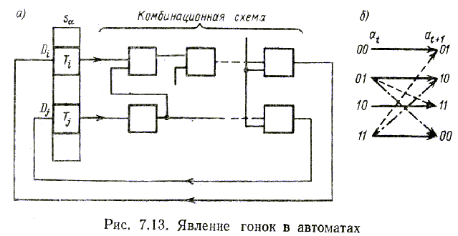

Явище гонок полягає в наступному. У момент надходження керуючого сигналу, що ініціює MO, у схемі починається процес передачі сигналів з виходів регістрів через KC до входів тригерів регістра (якому присвоюється нове значення, що обчислюється KC). Під впливом вхідних сигналів тригери регістра перемикаються в нові стани. На рис. 7.13, а зображені шляхи проходження сигналів від тригерів T_{i}, T_{j} регістра s_{α} через KC до входів цих тригерів. Легко бачити, що вихідні сигнали з тригерів T_{i}, T_{j} через логічні елементи впливають на значення сигналів збудження D_{i}, D_{j}, тобто в загальному випадку D_{i} = f_{i}(T_{i}, T_{j}, …), D_{j} = f_{j}(T_{i}, T_{j}, …). Оскільки сигнали поширюються по різних ланцюгах, то одні можуть досягати входів тригерів швидше, ніж інші. Це викликано,
по-перше, тим, що різні елементи мають неоднакову затримку, обумовлену розкидом електричних параметрів елементів, і,
по-друге, різним числом елементів, через які проходять сигнали.
Якщо якийсь сигнал першим досягне входу тригера (виграє гонки), то відповідний тригер першим змінить свій стан (вихідний сигнал). Нове значення вихідного сигналу вплине на значення інших сигналів збудження, що формуються KC. Як наслідок, сигнал збудження, що повинен надійти на якийсь тригер, може змінити своє значення, і тригер, що не встиг перемкнутися в черговий стан, буде встановлений у стан, що відрізняється від необхідного.
Ефект гонок сигналів ілюструється рис. 7.13, б. Тут розглядається 2-розрядний регістр, що може знаходитися в станах 00, 01, 10, 11, обумовлених станами тригерів T_{i}, T_{j}. Припустимо, що на регістрі виконується MO рахунку, що збільшує код a_{t} стану регістра на 1. Стан регістра після виконання МО рахунку позначимо a_{t+1}. При нормальному функціонуванні схеми регістр повинен перемикатися зі стану a_{t} у стан a_{t+1} в порядку, визначеному на рис. 7.13, б суцільними лініями, тобто при a_{t} = 00 наступний стан — a_{t+1} = 01, при a_{t} = 01 - a_{t+1} = 10 і так далі. Однак, через гонки сигналів або тригер Т₁, або тригер Т₂ може перемкнутися першим. Переходи a_{t}→a_{t+1}, при яких тригер Т₁ переключається першим, позначені на рис. 7.13, б штриховими лініями, а переходи, при яких першим переключається тригер Т₂ - штрих-пунктирними лініями. Як видно з рис. 7.13, б, при a_{t} = 01 через гонки регістр може перемкнутися в стан a_{t+1}, що дорівнює 11 чи 00 і відрізняється від необхідного.
Таким чином, через розбіжності часових характеристик ланцюгів, по яких поширюються сигнали, може припинитися вироблення одних сигналів збудження під впливом інших, що мають менший час поширення, у результаті чого деякі запам'ятовуючі елементи не встигнуть перемкнутися в необхідні стани. Таке явище називається гонками сигналів. Результат гонок - перекручування функцій, виконання яких покладено на схему.
До такого ж результату приводить явище проскакування станів. Проскакування станів виникає в тому випадку, якщо автомат повинен перемикатися в стан a_{t+1}, що відрізняється від початкового a_{t}. Якщо автомат знаходиться в стані a_{t} і надходить сигнал, що ініціює MO, тобто перехід у черговий стан a_{t+1}, у схемі може розвинутися послідовність переходів a_{t}→a_{t+1}→…→a_{t+k}, що закінчиться лише в момент скидання в 0 керуючого сигналу. Стан a_{t+k}, у який перейде автомат, залежить від швидкісних характеристик елементів і тривалості керуючого сигналу, що суперечить логіці функціонування схеми. Явище, у результаті якого автомат протягом такту багаторазово змінює свій стан, називається проскакуванням станів.
Явища гонок і проскакування станів можуть виникати одночасно і як завгодно спотворювати необхідний порядок функціонування автомата, як говорять, порушувати стійкість функціонування автомата.
Для забезпечення стійкості функціонування автомата можна використовувати синхронізацію. При цьому регістри будуються на синхронних тригерах, на відповідні входи яких від генератора синхронізуючих імпульсів одночасно подається сигнал, що дозволяє переключення тригерів. До моменту надходження синхронізуючого сигналу вироблення всіх сигналів збудження повинне бути закінчене. Тому момент надходження синхронізуючого сигналу повинен відстояти від моменту надходження керуючих сигналів на проміжок часу, що перевищує максимальну тривалість перехідних процесів у KC.
Однак синхронізація тригерів не є радикальним засобом забезпечення стійкості через те, що синхронізуючий сигнал має не нульову тривалість. Поки синхронізуючий сигнал дорівнює 1, можуть змінитися, причому не одночасно, значення сигналів на виходах тригерів, слідом за якими змінюється значення сигналів збудження. Коливання температури, старіння елементів істотно впливають на затримки сигналів в елементах і час переключення тригерів. Тому при наявності синхронізації можливі гонки і проскакування станів, хоча і з меншою імовірністю.
Ефект гонок і проскакування станів цілком виключається, якщо в регістрах використовувати подвійні синхронні тригери - тригери типу MS. Подвійні тригери реагують на значення сигналів, що існували до моменту початку переключення, і зміна вхідних сигналів у період дії синхронізуючого сигналу не позначається на стані, у якому переключається тригер.
Таким чином, у загальному випадку регістри OA повинні будуватися на основі синхронних тригерів типу MS. При цьому робота операційного пристрою в часі організується відповідно до рис. 7.14.
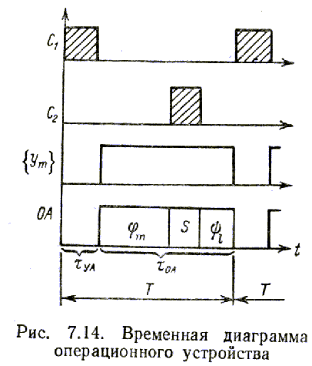
Для синхронізації роботи KA служать сигнали С₁, що слідують з періодом Т, а для синхронізації ОА - сигнали С₂, що слідують з таким же періодом і зсунуті по фазі по відношенню до сигналів С₁. По сигналу С₁ KA формує набір керуючих сигналів {y_{m}}. Для цього в межах такту T виділяється інтервал часу τ_{УА}, тривалість якого визначається швидкодією KA. Для виконання МО і обчислення значень ЛУ виділяється інтервал часу τ_{ОА}, протягом якого в ОА обчислюються значення функцій {φ_{m}} і по сигналу С₂ передаються в тригери пам'яті S, після чого якийсь час витрачається на обчислення значень ЛУ {ψ_{l}}. Після того, як значення ЛУ визначені, тобто сформовані інформаційні сигнали X, починається наступний такт Т роботи операційного пристрою.

Тема: СТРУКТУРНА ОРГАНІЗАЦІЯ І СИНТЕЗ I-АВТОМАТІВ

Еквівалентні МО і узагальнені оператори
У мікропрограмах можуть зустрічатися МО виду
s_{α1} := φ_{m}(s_{α2}, ..., s_{αp}) і s_{β1} := φ_{m}(s_{β2}, ..., s_{βq}),
що обчислюють значення слів із S з використанням однієї і тієї ж функції φ_{m}, що застосовується до різних наборів значень {s_{α2}, ..., s_{αp}} і {s_{β2}, ..., s_{βq}}.
Наприклад, МО
y₁: s₄ := s₁ + s₂;
y₂: s₅ := s₁ + ¬s₃ + 1; (7.3)
реалізують одну і ту ж саму функцію додавання над різними словами (тут y₁, y₂ - керуючі сигнали).
У канонічній структурі для реалізації цих МО необхідні дві KC - два суматори (рис. 7.15, а).
Зменшити витрати устаткування в OA можна, якщо використовувати тільки один суматор (рис. 7.15, б). У цьому випадку суматор підключається до регістрів s₂, s₃ керованими шинами, за допомогою яких вхід A₁ суматора з'єднується з регістром s₂ чи s₃. Коли виконується MO y₁, то на вхід A₁ надходить значення s₂, а при виконанні МО y₂ - значення ¬s₃. Аналогічно, константа 1 надходить на вхід A₂ суматора тільки при виконанні МО y₂. Таким чином, одна KC може використовуватися для виконання декількох МО, еквівалентних по функціям, що реалізуються ними. За рахунок цього можуть бути зменшені витрати устаткування в OA.
Використання однієї KC для виконання декількох МО виключає сумісність цих МО. Так, функціонально сумісні МО (7.3) у структурі (рис. 7.15, а) можуть
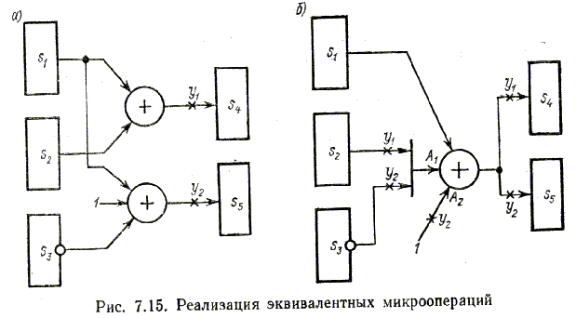

виконуватися в одному такті (перелельно), але стають несумісними в структурі (рис. 7.15, б), тобто можуть виконуватися тільки в різних тактах (послідовно). Як наслідок, при використанні структури (рис. 7.15, б) через структурні обмеження на сумісність час виконання цієї пари МО збільшиться. Таким чином, економія устаткування може спричинити збільшення часу виконання операцій.
Процедура мінімізації числа KC, що використовуються в OA для виконання МО, базується на поняттях еквівалентності МО і узагальненого оператора.
МО s_{α1} := φ_{m}(s_{α2}, ..., s_{αp}) і s_{β1} := φ_{m}(s_{β2}, ..., s_{βq}) вважаються еквівалентними, якщо їх оператори містять одну і ту ж саму функцію φ_{m}, тобто функції в операторах мають однакові імена. При цьому кількість аргументів р і q у функціях φ_{m}, у загальному випадку, може бути різною. Еквівалентність МО означає, що для обчислення двійкових виразів, які відповідають MO, може використовуватися одна й та ж KC.
Еквівалентність встановлюється в такий спосіб.
Двійкові вирази C_{α1}*C_{α2}* ... *C_{αp} i C_{β1}*C_{β2}* ... *C_{βq} (де С_{α}, С_{β} - аргументи, що представляються словами, їхніми інверсіями і константами; * - знаки двійкових операцій) називаються еквівалентними, якщо один з двійкових виразів може бути приведений до іншого шляхом:
1) заміни слова С_{α} словом С_{β} чи інверсією ¬С_{β};
2) заміни слова С_{α} константою (у тому числі і нулем) і навпаки;
3) заміни одних констант іншими, у тому числі і нульовими;
4) рівносильними перетвореннями виразу .
Еквівалентними MO називаються МО з еквівалентними двійковими виразами.
Еквівалентними є МО:
y₁: s₁ := s₂ + 1;
y₂: s₁ := s₂ + s₄; (7.4)
y₃: s₁ := s₂ + ¬s₃ + 1;
Для побудови структури, що реалізує сукупність еквівалентних МО у_{α}, …, y_{w} вводиться спеціальна форма представлення таких МО - узагальнений оператор.
Узагальнений оператор представляється у вигляді s_{γ} := A_{α1}*A_{α2}* ... *A_{αn}, де A_{α1}, A_{α2}, ..., A_{αn} - допоміжні змінні, що приймають різні значення при виконанні МО у_{α}, …, y_{w}:
⎧ C_{βt} при у₂ = 1;
C_{t} = ⎨ ... (7.5)
⎜ C_{βt} при у₂ = 1;
⎩ 0 в інших випадках.

Помітимо, що МО у_{α}, …, y_{w} несумісні і тому допоміжна змінна A_{t} визначається завжди одним із значень, що визначене у правій частині виразу (7.5).
Наприклад, еквівалентним MO (7.4) відповідає узагальнений оператор
s₁ := s₂ + A₁ + A₂; (7.6)
де
⎧ s₄ при у₂ = 1;
A₁ = ⎨¬s₃ при у₃ = 1;
⎩0 в інших випадках.

⎧ 1 при y₁ = 1;
A₂ = ⎨ 1 при у₃ = 1;
⎩ 0 в інших випадках.

Узагальненому оператору (7.6) відповідає структура (рис. 7.16).

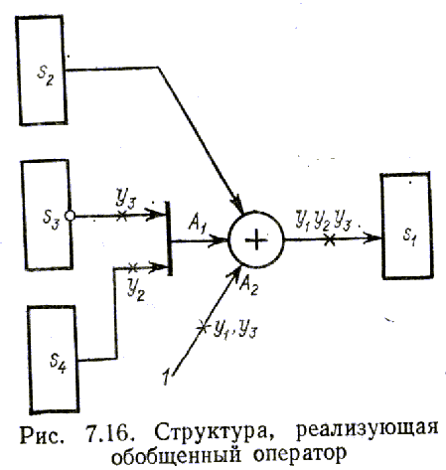
Функція, що фігурує в узагальненому операторі, реалізується KC - у даному випадку суматором. Аргументи функції інтерпретуються входами KC. При цьому допоміжна змінна A_{t} - ім'я шини, по якій на вхід KC передається значення операнду. Значення допоміжної змінної визначається значеннями слів чи констант, для передачі яких необхідні керовані шини, що приєднуються до шини, у загальному випадку, через мультиплексор.
При виконанні різних МО використовуються спільні засоби, зокрема, та сама керована шина може передавати слово при виконанні двох і більше МО. Такі керовані шини відзначаються декількома керуючими сигналами. На рис. 7.16 ланцюг, по якому передається константа 1, відзначений двома сигналами y₁, y₃, а шина, що зв'язує вихід суматора з регістром s₁ - трьома сигналами y₁, y₂, y₃. Передача по такій шині відбувається, якщо один з керуючих сигналів має значення 1. Так, при виконанні МО у₃ відкриваються шина s₃ і шина, що зв'язує вихід суматора з регістром s₁.

Клас I-автоматів.
Визначимо структуру ОА, продуктивність якого не нижче продуктивності автомата з канонічною структурою, а витрати устаткування мінімальні. Необхідна продуктивність може бути забезпечена лише у тому випадку, якщо структура, що синтезується, не буде вносити обмежень на сумісність МО, тобто буде забезпечувати можливість одночасного виконання усіх функціонально сумісних МО. Ця умова виконується лише у тому випадку, коли кожна KC використовується для виконання еквівалентних МО, пов'язаних з обчисленням значень одного слова s_{n} (n=1, …, N), але не різних слів. Зі сказаного випливає, що для мінімізації витрат устаткування необхідно узагальнювати KC для виконання декількох еквівалентних МО, що належать одній підмножині МО Y_{n}={s_{n}:=φ_{m}(S)} (n=1, …, N), що обчислюють значення слова s_{n}.
Такий підхід до мінімізації витрат устаткування приводить до структур виду рис. 7.12, у яких KC Ф₁, …, Ф_{N} будуються з урахуванням еквівалентності МО, що належать відповідним підмножинам Y₁, …, Y_{N}. OA, структура яких забезпечує можливість одночасного виконання усіх функціонально сумісних МО при використанні мінімально можливого числа KC, виділяються в особливий клас OA - клас I-автоматів. Для I-автоматів характерно, що кожен з регістрів s_{n} обслуговується своєю KC Ф_{n}, засобами якої реалізуються МО, що обчислюють значення слова s_{n}, n=1, …, N. Наслідок цього - максимальна продуктивність, яка при наявності N KC Ф₁, …, Ф_{N} може, хоча б у принципі, досягати N МО за такт.

Синтез I-автоматів.
Синтез зводиться до перетворення заданого набору МО Y у сукупність узагальнених операторів, що використовуються як форма для побудови структурної схеми I-автомата. Процес синтезу будемо ілюструвати на прикладі автомата для множення і ділення чисел, функції якого задані табл. 6.4-6.6.
Структура I-автомата синтезується в такий спосіб.

1. Множина МО Y={y₁, …, y_{M}} розбивається на підмножини Y₁, …, Y_{N}, що відповідають внутрішнім словам (регістрам) s₁, …, s_{N}. MO s_{α} := φ_{m}(s_{β1}, ..., s_{βk}), що обчислює значення слова s_{α}, приписується підмножині Y_{α}.
У прикладі, що розглядається, множина МО Y={y₁, …, y₁₇}, наведена в табл. 6.5, розбивається на підмножини
Y_{A}={y₁₀};
Y_{B}={y₄, y₁₅, y₁₆};
Y_{C}={y₁, y₃, y₅, y₇, y₈, y₉, y₁₁, y₁₃, y₁₇};
Y_{СЧ}={y₂, y₆, y₁₄};
Y_{ПП}={y₁₂},
пов'язані з внутрішніми словами А, В, С, СЧ, ПП.

2. На підмножинах Y_{n}, n=1,…,N виділяються класи еквівалентних МО K_{nj}, j = 1, ..., J_{n}.
У прикладі, що розглядається, підмножина Y_{A} складається з однієї МО. Кожна MO еквівалентна сама собі, тому K_{A,1}={y₁₀}. У підмножині Y_{B} немає пар еквівалентних МО, тому K_{B,1}={y₄}, K_{B,2}={y₁₅}, K_{B,3}={y₁₆}. У підмножині Y_{C} МО додавання і рахунку y₃, y₇, y₁₁ є еквівалентними й утворюють клас

⎧ y₃ ⎫ ⎧ C := C + А(1:15)) ⎫
К_{C, 1} = ⎨ y₇ ⎬ = ⎨ C := C + 1 ⎬ ;
⎩ y₁₁ ⎭ ⎩ C := C + 11.¬А(1:15)) +1⎭

Інші МО утворюють одноелементні класи K_{С,2}={y₁}, …, K_{C,7}={y₁₇}. Підмножина Y_{СЧ} не містить пар еквівалентних МО, тому K_{СЧ,1}={y₂}, K_{СЧ,2}={y₆}, K_{СЧ,3}={y₁₄}. Для підмножини Y_{ПП} маємо K_{ПП,1}={y₁₂}.

3. Для кожного класу K_{nj}, що містить не менше двох еквівалентних МО, будується узагальнений оператор. Якщо клас K_{nj} містить тільки одну MO, то узагальненим оператором для класу K_{nj} є сама MO.
У нашому прикладі існує один клас K_{С,1}, що містить декілька МО. Йому відповідає наступний узагальнений оператор:

С:=С+А₁+А₂, (7.7)
де
⎧ A(1:15) при y₃ = 1;
A₁ = ⎨
⎩11.¬A(1:15) при j₁₁ = 1;

⎧ 1 при y₇ = 1;
A₂ = ⎨
⎩ 1 при j₁₁ = 1;

Тут і надалі при визначенні значень допоміжних змінних А₁, А₂ рядок «0 в інших випадках» опускається.

4. Виходячи з опису слів, списку узагальнених операторів і ЛУ, будується структурна схема I-автомата. При цьому компоненти функції автомата (слова, узагальнені оператори і ЛУ) інтерпретуються компонентами структурної схеми так само, як при синтезі канонічної структури.
На основі функцій (табл. 6.4 - 6.6) будується структура I-автомата, яка співпадає з канонічною структурою (рис. 7.11) за винятком частини, що реалізує МО Y_{C}. Структура цієї частини, побудована з урахуванням oпeратору (7.7), зображена на рис. 7.17.

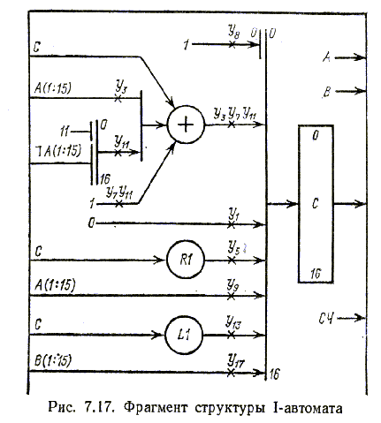

Тема: СТРУКТУРНА ОРГАНІЗАЦІЯ І СИНТЕЗ М-АВТОМАТІВ

У структурі I-автомата можуть міститися еквівалентні за своїми функціями KC, що використовуються для обслуговування різних регістрів. Так, у структурі (рис. 7.11) МО типу додавання y₃, y₇, y₁₁, пов'язані з регістром С, і MO рахунку y₆, пов’язану з регістром СЧ, можна було б реалізувати одним суматором і за рахунок цього зменшити витрати устаткування в автоматі. При заданому алгоритмі виконання операцій витрати устаткування в комбінаційній частині автомата можна мінімізувати, якщо кожну KC φ_{m} узагальнити стосовно всіх регістрів s₁, …, s_{N}, тобто використовувати кожну KC φ_{m} для виконання всіх еквівалентних МО з множини Y. OA, синтезовані на основі принципу узагальнення KC, що використовуються для виконання МО, називаються M-автоматами.
Структура і властивості М-автоматів. Принцип узагальнення KC породжує структури, подібні наведеній на рис. 7.18. У даній структурі для збереження внутрішніх слів використовуються регістри s₁, …, s_{N} (ланцюги передачі даних D і виведення результатів R на рис. 7.18 не показані). Для обчислення будь-якого двійкового виразу використовується одна KC Ф, рівнодоступна стосовно регістрів s₁, …, s_{N}. Операнди, що беруть участь у МО, надходять на вхід схеми Ф по шинах A₁, A₂. Для вибірки слів на шину A₁ використовуються керуючі сигнали a₁, …, a_{N}, а для вибірки слів на шину A₂ - сигнали b₁, …, b_{N}.
Сигнал а_{i} ініціює передачу A₁:=s_{i}, а сигнал b_{j} - передачу A₂:=s_{j}. Схема Ф налаштовується на виконання визначеного перетворення Z:=φ_{m}(A₁, A₂) керуючим сигналом φ_{m}, m=1, …, K. Обчислене значення Z може бути занесене в будь-який регістр s₁, …, s_{N}. Завантаження результату Z у регістр s_{k} ініціюються керуючим сигналом d_{k}. Щоб виконати MO s_{k}:=φ_{m}(s_{i}, s_{j}), необхідно подати набір керуючих сигналів a_{i}, b_{j}, φ_{m}, d_{k}, під впливом яких на вхід KC вибираються слова s_{i}, s_{j}, над ними виконується перетворення φ_{m} і результат завантажується в регістр s_{k}.

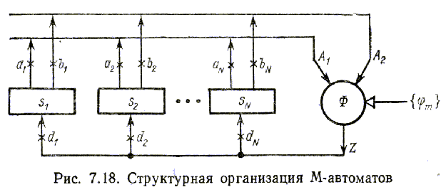

Якщо виконується унарна MO, наприклад передача s_{k} := ¬ s_{i}, жоден із сигналів b_{j} не виробляється і схема Ф реалізує операцію інвертування. При виконанні МО установки s_{k} :=const в автомат повинні надходити два керуючих сигнали: φ_{m}, що ініціює формування константи const, і d_{k}, що керує завантаженням значення Z у регістр s_{k}. Як видно з рис. 7.18, у кожному такті М-автомат може виконувати тільки одну MO s_{k}:=φ_{m}(s_{i}, s_{j}). Отже, продуктивність М-автомата має мінімальне значення, що дорівнює одній МО за такт. Швидкодія М-автомата відрізняється від швидкодії I-автомата вкрай незначно, оскільки тривалість такту М-автомата збільшується не більше ніж на 2τ за рахунок введення в схему мультиплексорів A₁, A₂. Можна чекати, що витрати устаткування в М-автоматі мінімальні, оскільки кожна KC φ_{m}∈Ф використовується для виконання всіх еквівалентних МО з множини Y.
М-автомат породжує специфічний набір керуючих сигналів {a_{i}}, {b_{j}}, {φ_{m}}, {d_{k}}, за допомогою яких ініціюються дії, що приводять до виконання МО y₁, …, y_{M}. Кожен із зазначених керуючих сигналів ініціює визначену дію, яку можна розглядати як MO. Таким чином, М-автомат породжує новий набір МО {A₁:=s_{i}}∪{A₂:=s_{j}}∪{Z:=φ_{m}(A₁, A₂)}∪{s_{k}:=Z}, достатній для реалізації МО функціональної мікропрограми.
Забезпечення стійкості М-автоматів. Стійкість функціонування автомата може бути забезпечена за рахунок використання в регістрах s₁, …, s_{N} подвійних тригерів. Тому кількість устаткування в кожному розряді регістра принаймні подвоюється.
Більш економічним є наступне рішення. У вихідну шину KC встановлюється допоміжний регістр Z (рис. 7.19).
Процес переключення основних регістрів s₁, …, s_{N} і допоміжного регістру Z синхронізується сигналами, часова діаграма яких приведена на рис. 7.20.
Синхронізуючий сигнал С₁ впливає на KA, на виході якого в кожному такті формується набір керуючих сигналів a_{i}, b_{j}, φ_{m}, d_{k}. У період дії керуючого сигналу в OA виконуються наступні дії: 1) вибірка операндів s_{i}, s_{j} і обчислення значення двійкового виразу φ_{m}(s_{i}, s_{j}); 2) завантаження обчисленого значення в регістр Z, що синхронізується сигналом С₂; 3) передача слова Z у регістр s_{k}; 4) обчислення значень ЛУ X:=ψ(S).
На цьому такт роботи операційного пристрою закінчується.
Усталена робота автомата забезпечується парою синхронізуючих сигналів С₂ i
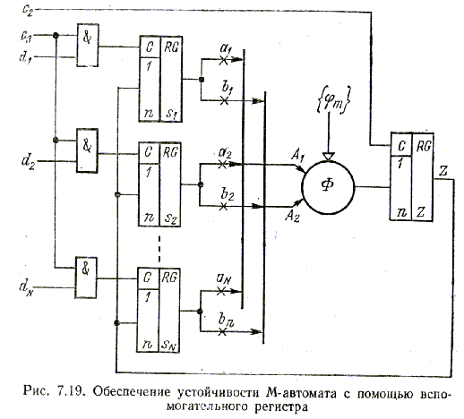

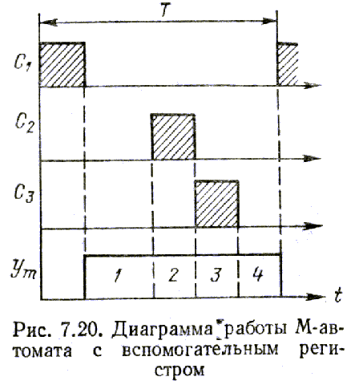
С₃, що приймають значення 1 тільки в різні моменти часу. Коли С₂ = 1, значення φ_{m}(s_{i}, s_{j}) фіксується на допоміжному регістрі Z при незмінних значеннях слів s_{i}, s_{j}, оскільки переключення регістрів s₁, …, s_{N} заборонене сигналом С₃=0. Сигнал С₃ приймає значення 1 тільки після того, як сигнал С₂=0. Тому стан регістра s_{k} змінюється при фіксованих значеннях сигналів збудження, що надходять з виходів регістра Z, переключення якого заборонено сигналом С₂=0. Таким чином, ланцюг оберненого зв'язку від виходів до входів регістрів S розірваний в будь-який момент часу або сигналом С₁=0, або сигналом С₂=0, що виключає можливість виникнення гонок і проскакування станів, тобто забезпечує стійкість функціонування ОА.
Введення в схему автомата допоміжного регістра дозволяє використовувати в регістрах пам'яті замість подвійних тригерів одинарні тригери, за рахунок чого зменшують витрати устаткування, що приходяться на пам'ять автомата. Однак економія устаткування приводить до збільшення тривалості такту Т, тобто зменшенню швидкодії пристрою. За рахунок регістра Z тривалість такту збільшується на величину, що дорівнює часу переключення регістра Z.
Способи обчислення значень ЛУ. ЛУ можуть обчислюватися у такий же спосіб, як у канонічній структурі (рис. 7.10): KC ψ₁, …, ψ_{L} підключаються по входах до регістрів s₁, …, s_{N}. У цьому випадку схеми ψ₁, …, ψ_{L} забезпечують обчислення значень усіх ЛУ X={x₁, …, x_{L}}, що використовуються у функціональній мікропрограмі.
Деякі ЛУ є еквівалентними в смислі однаковості властивих їм функцій ψ_{l} і можуть бути реалізовані однієї і тією же KC. Структура М-автомата добре пристосована для узагальнення KC з метою обчислення значень декількох ЛУ, оскільки існує регістр Z, на який можна передати будь-яке слово s₁, …, s_{N} чи функцію цих слів. Підключення до регістра Z схем ψ={ψ₁}, що формують значення ЛУ, дозволяє використовувати одну схему ψ₁ і, отже, один інформаційний сигнал для обчислення і представлення значень декількох еквівалентних ЛУ, пов'язаних з різними словами. За рахунок цього зменшуються витрати устаткування в OA і кількість інформаційних сигналів. Однак при такому способі формування інформаційних сигналів у кожному такті обчислюються значення тільки тих умов, що залежать від результату поточної МО, а інші умови можуть бути визначені тільки в наступних тактах шляхом передачі на регістр Z відповідних слів s₁, …, s_{N}. З цієї причини, щоб виконати перехід по декількох ЛУ, що пов'язані з різними словами, у мікропрограму включають додаткові оператори, що забезпечують передачу відповідних слів на регістр Z. Через це збільшується час виконання мікропрограми, тобто зменшується швидкодія операційного пристрою, і зростають витрати устаткування у керуючому автоматі.
Синтез М-автоматів. Задача синтезу вирішується виходячи з функції ОА, що задається описом слів і списками МО і ЛУ. Синтез зводиться до породження на основі списку МО Y сукупності операторів, що властиві структурі М-автомата: МО передачі A₁:=s_{i}, A₂:=s_{j}, МО перетворення слів Z:=φ_{m}(A₁, A₂), МО завантаження результату s_{k}:=Z.
Процедура синтезу розділяється на кілька етапів. Етапи синтезу будемо ілюструвати на прикладі автомату для множення і ділення чисел, функції якого визначені табл. 6.4-6.6.
1. Розподіл регістрів по шинах. У структурі на рис. 7.18 для передачі операндів використовуються дві шини A₁, A₂, до яких регістри s₁, …, s_{N} підключаються за допомогою 2N керованих шин, що ініціюються керуючими сигналами a₁, …, a_{N}, b₁, …, b_{N}. Очікується, що в деяких випадках кожен з регістрів може бути підключений до однієї шини: або до шини A₁, або до A₂, тобто в загальному випадку мінімальне число керованих шин, що використовуються для передачі слів на вхід KC Ф, лежить у межах від N до 2N включно. Коли використовується 2N шин, автомат виявляється найбільш універсальним, а структура його - у максимальному ступені регулярною. Для економії устаткування регістри прагнуть підключати до шин A₁, A₂ за допомогою мінімального числа керованих шин. Як правило, у результаті цього зменшується ступінь універсальності і регулярності структури автомата. Мінімізація числа керованих шин, що використовуються для передачі операндів на входи KC Ф, зводиться до поділу множини слів S={s₁, …, s_{N}} на дві підмножини А₁ і А₂, що задовольняють наступним умовам:
1) якщо слова s_{i}, s_{j} є операндами однієї МО (одночасно використовуються у двійковому виразі), то ці слова повинні бути включені в різні підмножини A₁, A₂, тобто s_{i}∈A₁, s_{j}∈A₂ або s_{j}∈A₁, s_{i}∈A₂;
2) кожне слово повинне міститися хоча б в одній підмножині, тобто A₁∪A₂=S;
3) сумарні витрати устаткування в схемах передачі операндів s₁, …, s_{N} до входів схем φ₁, …, φ_{K} повинні бути мінімальні. Для рішення цієї задачі використовуються комбінаторні методи(, що будуть розглянуті надалі).
Для прикладу, що розглядається, приймемо, що слова А, В, С, СЧ, ПП розділяються на наступні підмножини:
A₁={C}, A₂={А, В, С, СЧ, ПП} (7.8)
Це означає, що кожне із слів підключається до шини A₂, а до шини A₁ підключається тільки слово С, яке, як видно з табл. 6.5, бере участь у якості операнду в MO y₃, y₄, y₁₁, y₁₆ спільно зі словами А і В.
2. Визначення форматів і значень слів A₁, A₂. Як правило, приймається наступна угода про порядок представлення внутрішніх слів s₁, …, s_{N} допоміжними словами A₁, A₂: операнди, що складають множину A_{i}, вирівнюються по молодших розрядах, тобто молодші розряди слів співставляються з молодшим розрядом слова A_{i}. Кількість розрядів у слові A_{i} визначається максимальним числом розрядів у слові, що включене у множину A_{i}.
У прикладі, що розглядається, відповідно до (7.8), слово A₁ співставляється зі словом С і тому повинне мати формат А₁(0:16). Відповідність між розрядами допоміжного слова A₂ й основних слів А, В, С, СЧ, ПП, що описані у табл. 6.4, представлена на рис. 7.21.
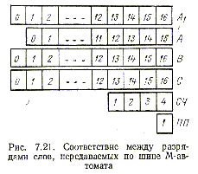
3. Визначення операторів, що реалізуються М-автоматом. МО
1) вибірки слів на шини,
2) перетворення слів і
3) завантаження результату в регістри будемо називати операторами на відміну від МО y₁, …, y_{M}, що використовуються у функціональній мікропрограмі.
Визначення операторів зводиться до побудови табл. 7.6, у якій наведені оператори, що відповідають MO, перерахованим у табл. 6.5.
При цьому використовуються наступні угоди:
1) слова A₁, A₂ представляють тільки прямі значення операндів, але не їхні інверсії:
2) невизначуване перетворення φ_{m}, що реалізується KC, породжує значення Z = 0:3) молодший розряд слова Z відповідає молодшим розрядам слів s₁, …, s_{N} (у даному випадку слів А, В, С, СЧ, ПП). Поділ МО на сукупність операторів, що відповідають структурі автомата, виконується евристично. При побудові операторів необхідно враховувати відповідність між розрядами внутрішніх слів s₁, …, s_{N} і допоміжних слів A₁, A₂, Z, а також мінімізувати число операторів, за допомогою яких описується процес виконання МО Y. З метою уніфікації операторів змінена форма МО: двійкова змінна С(15) замінена змінною С(16), а поле В(1:15) - полем В(1:16). З цих же міркувань MO у₁₇: С := В(1:15), що забезпечує передачу слова В зі зсувом на один розряд вправо (рис. 7.21), представлена оператором зсуву Z:=R1(0.B(1:16)), еквівалентним МО у₄.
Табл. 7.6 містить у собі список операторів, необхідний для реалізації МО Y в М-автоматі.
Таблиця 7.6
Оператори, що реалізуються М-автоматом

y_{m} | Мікрооперації | Оператори
y_{m} | Мікрооперації | А₁:=s_{i} | А₂:=s_{j} | Z:=j_{m}(А₁, А₂) | s_{k}:=Z
y₁ | C:=0 |  |  |  | С:=Z
y₂ | СЧ:=15₁₀ |  |  | Z:=15₁₀ | СЧ:=Z
y₃ | C:= C+A(1:15) | А₁:=С | А₂:=A | Z:= А₁+А₂(1:15) | С:=Z
y₄ | B(1:15):=R1(C(16).B(1:15)) | А₁:=С | А₂:=B | Z:=R1(А₁(16).А₂(1:16)) | B(1:16):=Z
y₅ | C:= R1(0.C) |  | А₂:=C | Z:=R1(0.А₂) | С:=Z
y₆ | СЧ:= СЧ – 1 |  | А₂:=СЧ | Z:=А₂ - 1 | СЧ:=Z
y₇ | C:= C + 1 | А₁:=С |  | Z:=А₁ + 1 | С:=Z
y₈ | C(0):= 1 |  |  | Z:=100...0 | С(0):=Z(0)
y₉ | C:= A(1:15) |  | А₂:=A | Z:=А₁(1:15) | С:=Z
y₁₀ | A:= B(1:15) |  | А₂:=B | Z:=А₁(1:15) | A(1:15):=Z
y₁₁ | C := C + 11.¬А(1:15) + 1 | А₁:=С | А₂:=A | Z:= А₁+11.¬А₂(1:15)+1 | С:=Z
y₁₂ | ПП:= 1 |  |  | Z:=100...0 | ПП:=Z
y₁₃ | C:= L1(C.0) |  | А₂:=С | Z:=L1(А₂.0) | С:=Z
y₁₄ | СЧ:= 0 |  |  |  | СЧ:=Z
y₁₅ | B:= 0 |  |  |  | B(1:16):=Z
y₁₆ | B(1:16):=L1(B(1:16).¬C (0)) | А₁:=С | А₂:=B | Z:=L1(А₂(1:16).¬А₁(0)) | B(1:16):=Z
y₁₇ | C := B (1:15) |  | А₂:=B | Z:=R1(0.А₂(1:16)) | С:=Z

У табл. 7.7 перераховані оператори (МО), що виконуються відповідними підсхемами М-автомата. У таблицю заносяться тільки попарно різні оператори, яким ставляться у відповідність керуючі сигнали a_{i}, b_{j}, φ_{m}, d_{k}. У прикладі, що розглядається, на шину А₁ вибирається тільки слово С, тому відсутня необхідність в операторі а₁: А₁:=С.
4. Кодування МО наборами керуючих сигналів. MO у_{m}∈Y функціональної мікропрограми виконується в М-автоматі під впливом набору керуючих сигналів a_{i}, b_{j}, φ_{m}, d_{k}. Набори сигналів визначаються на основі табл. 7.6, 7.7 і подаються у вигляді табл. 7.8, що використовується для побудови закодованого графа мікропрограми, необхідного для синтезу KA.

Таблиця 7.7

Керуючі сигнали й оператори (МО) М-автомата

Вибірка операндів |  | Перетворення слів |  | Завантаження результату
b_{j} | А₂:=s_{j} | φ_{m} | Z:=φ_{m}(А₁, А₂) | d_{k} | s_{k}:=Z
b₁ | А₂:=A | φ₁ | Z:=15₁₀ | d₁ | A(1:15):=Z
b₂ | А₂:=B | φ₂ | Z:=А₁+А₂(1:15) | d₂ | B(1:16):=Z
b₃ | А₂:=C | φ₃ | Z:=R1(А₁(16).А₂(1:16)) | d₃ | С(0):=Z(0)
b₄ | А₂:=СЧ | φ₄ | Z:=А₁(0.А₂ ) | d₄ | С:=Z
 |  | φ₅ | Z:=А₂ - 1 | d₅ | СЧ:=Z
 |  | φ₆ | Z:=А₁ + 1 | d₆ | ПП:=Z(0)
 |  | φ₇ | Z:=100 ... 0
 |  | φ₈ | Z:=А₁(1:15)
 |  | φ₉ | Z:= А₁ + 11.¬А₂(1:15) + 1
 |  | φ₁₀ | Z:=L1(А₂.0)
 |  | φ₁₁ | Z:=L1(А₂(1:16).¬А₁(0))
 |  | φ₁₂ | Z:=R1(0.А₂(1:16))

Таблиця 7.8
Кодування МО наборами керуючих сигналів

МО | Набір керуючих сигналів
МО | b_{j} | j_{m} | d_{k}
y₁ | - | - | d₄
y₂ | - | j₁ | d₅
y₃ | b₁ | j₂ | d₄
y₄ | b₂ | j₃ | d₂
y₅ | b₃ | j₄ | d₄
y₆ | b₄ | j₅ | d₅
y₇ | - | j₆ | d₄
y₈ | - | j₇ | d₃
y₉ | b₁ | j₈ | d₄
y₁₀ | b₂ | j₈ | d₁
y₁₁ | b₁ | j₉ | d₄
y₁₂ | - | j₇ | d₆
y₁₃ | b₃ | j₁₀ | d₄
y₁₄ | - | - | d₅
y₁₅ | - | - | d₂
y₁₆ | b₂ | j₁₁ | d₂
y₁₇ | b₂ | j₁₂ | d₄

5. Визначення класів еквівалентних МО. Для мінімізації витрат устаткування в комбінаційній схемі Ф, що реалізують оператори {φ_{m}}, множина МО (операторів) {φ_{m}} розбивається на класи МО K₁, …, K_{j}, що еквівалентні у смислі відповідних їм функцій.
У прикладі, що розглядається, МО φ₁, …, φ₁₂ утворюють наступні класи еквівалентності:
K₁={φ₁}={Z:=15₁₀};

⎧ φ₂ ⎫ ⎧ Z:=А₁+А₂(1:15) ⎫
К₂ = ⎨ φ₅ ⎬ = ⎨ Z:=А₂ - 1 ⎬ ;
⎜ φ₆ ⎜ ⎜ Z:=А₂ + 1 ⎜
⎩ φ₉ ⎭ ⎩ Z:= А₁ + 11.¬А₂(1:15) + 1 ⎭

⎧ φ₃ ⎫ ⎧ Z:=R1(А₁(16).А₂(1:16)) ⎫
К₃ = ⎨ φ₄ ⎬ = ⎨ Z:=А₁(0.А₂ ) ⎬ ;
⎩ φ₁₂ ⎭ ⎩ Z:=R1(0.А₂(1:16)) ⎭

K₄={φ₇}={Z:=100 ... 0};

K₅={φ₈}={Z:=А₁(1:15)};

⎧ φ₁₀ ⎫ ⎧ Z:=L1(А₂.0) ⎫
К₆ = ⎨ ⎬ = ⎨ ⎬ ;
⎩ φ₁₁ ⎭ ⎩ Z:=L1(А₂(1:16).¬А₁(0)) ⎭
.
Класи K₁, K₄ містять по одній МО установки. У клас K₂ об'єднані МО додавання і рахунку, що реалізуються шляхом додавання операндів. MO рахунку Z:=A₂-1 також реалізується додаванням значення A₂ з додатковим кодом одиниці 11...1. У клас K₃ включені МО зсуву вправо, що розрізняються в основному тільки значеннями, що вводяться у вивільнюваний розряд слова, що зрушується. Клас K₅ містить MO передачі. У клас K₆ включені МО зсуву слова A₂ вліво на один розряд.
6. Побудова узагальнених операторів. Для кожного класу еквівалентних МО K₁, …, K_{j} будується узагальнений оператор. Допоміжні змінні будемо позначати ідентифікаторами A₃, A₄, …
Класам K₁, …, K₆ відповідають наступні узагальнені оператори:
1) Z := 15₁₀;

2) Z := A₃ + A₄ + A₅;
де
⎧ A₁ при j₂, j₉ = 1;
A₃ = ⎨
⎩A₂ при j₅, j₆ = 1;

⎧ А₂(1:15) при j₂ = 1;
A₄ = ⎨ 11 ... 1 при j₅ = 1;
⎩11.¬А₂(1:15) при j₉ = 1;

A₅ = 1 при j₅, j₆ = 1;

3) Z := R1(А₆.А₂(1:16)); А₆ = А₁(16) при j₃ = 1;

4) Z:=100 ... 0;

5) Z:=А₁(1:15);

6) Z:=L1(А₂(1:16).А₇); А₇ = ¬А₁(0) при j₁₁ = 1;

При побудові узагальнених операторів 3 і 6 слово A₂, що бере участь у MO зсуву φ₄ і φ₁₀, замінено полем A₂(1:16), оскільки при цьому зміст МО φ₄, φ₁₀ і, відповідно, МО y₅, y₁₃ (див. табл. 7.6) не змінюється, а узагальнені оператори спрощуються.
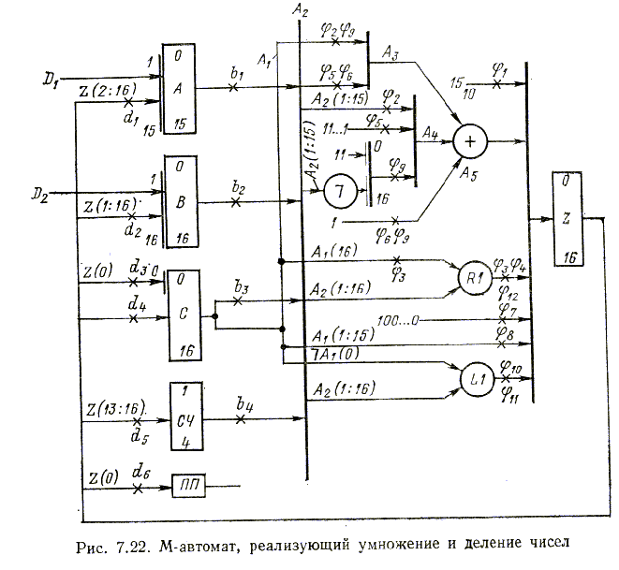
7. Побудова структурної схеми автомата. На основі опису слів, операторів і списку ЛУ будується структурна схема М-автомату. При цьому слова, оператори і ЛУ інтерпретуються елементами структурного базису (регістрами, шинами і KC) так само, як і при синтезі канонічної структури. Структура М-автомата, що призначена для множення і ділення чисел, синтезується на основі опису слів, представленого в табл. 6.4, списку операторів (табл. 7.7), що забезпечують вибірку операндів і завантаження результатів, вищенаведених узагальнених операторів і списку ЛУ (табл. 6.6). Структурна схема М-автомата приведена на рис. 7.22. У даному прикладі вихідна шина регістра С утворює шину A₁ М-автомата. Виходи регістрів А, В, С, СЧ через мультиплексор приєднані до шини A₂. Будь-який вхід суматора + є керованою шиною, у зв'язку з чим не нульове значення на виході суматора можливо тільки в момент виконання МО φ₂, φ₅, φ₆, φ₉. Тому вихід суматора з'єднується з входом допоміжного регістра Z некерованою шиною. Оскільки до шини А₁ підключений тільки регістр С, значення ¬A₁(0), що використовується при виконанні МО зсуву L1, знімається безпосередньо з виходу регістра С без використання інвертора.

Розширники комбінаційної частини автомата. З наведеного прикладу видно, що довжину регістрів, що використовуються для збереження операндів, проміжних значень і результатів, необхідно збільшувати на один розряд, що необхідний для збереження двійкового значення, яке отримують в результаті проміжних дій при зсуві чи додаванні для наступного округлення. Через це збільшується число МО, за допомогою яких реалізується алгоритм у М-автоматі, ускладнюється структура автомата і зменшується ступінь її регулярності. Щоб виключити ці негативні явища, використовується наступний прийом.
Комбінаційна частина автомата Ф забезпечується однорозрядними регістрами s₀, s_{p} (p=N+1), що підключаються за схемою (рис. 7.23).

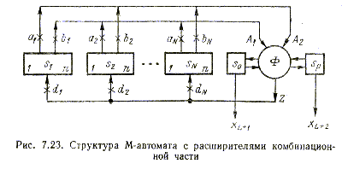

Коли при виконанні МО над n-розрядними операндами виходить (n + 1)-розрядний результат, то додатковий старший розряд результату заносять у регістр s₀ і, аналогічно, додатковий молодший розряд - у регістр s_{p}. Значення s₀ i s_{p} можуть використовуватися в якості операндів у наступних MO, а також як ЛУ x_{L+1}, x_{L+2}. Розширники s₀, s_{p} використовуються в такий спосіб. Припустимо, що необхідно виконати зсув слів s₁ і s₂ на один розряд вправо з передачею молодшого розряду слова s₁ в старший розряд слов s₂. Ці дії реалізуються двома послідовно виконуваними MO: s₁.s_{p}:=0.s₁, s₂ :=R1(s_{p}.s₂), де s₁.s_{p} - складене (n+1)-розрядне слово. У результаті виконання першої МО змінна s_{p} прийме значення n-го розряду слова s₁, а слово s₁ буде складене з нуля і значень розрядів 1, …, n. Перенос, що з'являється при додаванні n-розрядних слів, може бути зафіксований у регістрі s₀ за допомогою МО s₀.s₁:= s₁+s₂. Надалі значення s₀ може бути введене в слово s₁ шляхом зсуву вправо на один розряд, причому спадаючий при зсуві молодший розряд можна зберегти в регістрі s_{p}.
У переважній більшості випадків застосування розширників благотворно впливає на властивості М-автомату. Тому при використанні М-автоматів список МО, отриманий з функціональної мікропрограми, модифікується з урахуванням того, що додаткові розряди слів представляються значеннями s₀ i s_{p}. Так МО (табл. 6.5), що використовуються для множення і ділення чисел, перетворяться до виду, представленому в табл. 7.9. Нагадаємо, що МО y₁,…, y₈ використовуються при множенні, а МО y₃, …, y₁₇ - при діленні.
Таблиця 7.9
МО, що орієнтовані на використання розширників s₀, s_{p}

y_{m} | MO | y_{m} | MO
y₁ | C:=0 | y₁₀ | A(1:15) := B(1:15)
y₂ | СЧ:=15₁₀ | y₁₁ | s₀.C := s₀.C + 11.¬А(1:15) + 1
y₃ | s₀.C:= s₀.C+A(1:15) | y₁₂ | ПП:= 1
y₄ | B(1:15):=R1(0.B(1:15)) | y₁₃ | s₀.C:= C.0
y₅ | C.s_{p}:= 0.C | y₁₄ | СЧ:= 0
y₆ | СЧ:= СЧ – 1 | y₁₅ | B(1:15):= 0
y₇ | C:= C + 1 | y₁₆ | B(1:15).s_{p} := (B(2:15).s_{p}.¬s₀
y₈ | C(0):= 1 | y₁₇ | C := B (1:15)
y₉ | C:= A(1:15)

При наявності розширників слова А, В, С, що представляють значення операндів, проміжних і кінцевих результатів, зображуються в єдиному 16-розрядному форматі. Додатковий розряд у слові С вводиться за рахунок розширника s₀, значення якому надаються в MOх y₃, y₁₁, y₁₃. Остання є мікрооперацією зсуву вліво на один розряд. При зсуві двійкова змінна s₀ приймає значення старшого розряду слова С. У МО y₅ (зсуві слова С вправо на один розряд), що використовується при множенні, для збереження 16-го розряду добутку використовується двійкова змінна s_{p}, за значенням якої виробляється округлення добутку. Аналогічно, для збереження 16-го розряду частки, що формується мікрооперацією зсуву y₁₆ на один розряд уліво, використовується змінна s₀, якій приписується значення інверсії знака залишку s₀. Табл. 7.9 використовується в якості вихідних даних для визначення набору операторів, що реалізуються М-автоматом.
Коли в мікропрограмі здійснюються зсув на т розрядів і передача m-розрядних значень між словами, що зрушуються, як розширники s₀, s_{p} використовуються m-розрядні регістри.
Перетворення закодованого графа мікропрограми, що пов'язаний з М-автоматом. М-автомат у кожному такті реалізує тільки одну MO, що ініціюється не одним керуючим сигналом y_{m}, а набором сигналів a_{i}, b_{j}, φ_{m}, d_{k}. З цієї причини закодований граф мікропрограми, що визначає функцію керуючого автомату, повинен бути перетворений у такий спосіб. По-перше, кожна операторна вершина, що містить q функціонально сумісних МО , повинна бути замінена послідовністю з q операторних вершин, що містять МО . По-друге, кожен символ y_{m}∈Y повинен бути замінений відповідним набором керуючих сигналів a_{i}, b_{j}, φ_{m}, d_{k}.
Ha рис. 7.24 приведений граф мікропрограми множення, еквівалентний графу на рис. 6.8, а. Набори керуючих сигналів, що ініціюють М-автомат, вибираються з табл. 7.8.
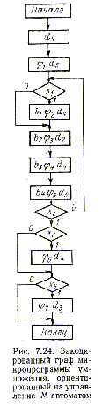

Тема: СТРУКТУРНА ОРГАНІЗАЦІЯ І СИНТЕЗ IM-АВТОМАТІВ.

Клас IM-автоматів. Структурна організація I-автоматів базується на принципі закріплення KC, що використовуються для виконання МО, за кожним з регістрів s₁,…, s_{N}. За рахунок цього усі функціонально сумісні МО можуть виконуватися паралельно в одному такті. Структурна організація М-автоматів базується на узагальненні KC стосовно всіх регістрів, за рахунок чого зменшуються витрати устаткування в автоматі. Ці два класи автоматів мають діаметрально протилежні властивості: I-автоматам властива максимальна продуктивність при найбільших витратах устаткування, а М-автоматам - мінімальна продуктивність при найменших витратах устаткування. Варто очікувати, що між цими двома класами структур OA лежать варіанти структур, що володіють проміжними властивостями: досить високою продуктивністю при помірних витратах устаткування. Ці міркування ілюструються рис. 7.25.
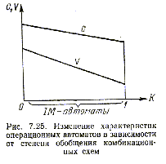
Вісь абсцис являє собою ступінь узагальнення KC між регістрами. Значення K=0 відповідає I-автомату, а значення K=1 - М-автомату, якому властиво максимальне узагальнення схем, що використовуються для виконання МО і, можливо, для обчислення значень ЛУ.
OA, структурна організація яких характеризується ступенем узагальнення KC 0<K<1, виділяються в особливий клас автоматів - клас IM-автоматів.
IM-автоматами називаються OA, структурна організація яких вносить обмеження на сумісність МО і одночасно з цим забезпечує виконання за такт більше однієї МО функціональної мікропрограми. IМ-автомати базуються на спільності деяких KC, що реалізують МО, і, можливо, обчислюють значення ЛУ, для обслуговування декількох регістрів. Однак ступінь узагальнення схем не настільки висока, як у М-автоматах, і дозволяє в одному такті виконувати більш складні дії, чим s_{α} := *s_{β} або s_{α} := s_{β}*s_{γ}, типові для М-автоматів.
Структури IM-автоматів можуть породжуватися двома способами: використанням для виконання МО паралельних і послідовних KC. Перший спосіб приводить до структур, названими IM-автоматами з паралельною комбінаційною частиною, а другий - до IM-автоматів з послідовною комбінаційною частиною.

IМ-автомати з паралельною комбінаційною частиною. Варіант такої структури IM-автомату приведений на рис. 7.26. Для збереження слів використовуються регістри s₁,…, s_{N} з довжинами, що дорівнюють довжинам відповідних слів. Для обчислення двійкових виразів, які використовуються у MO, служать KC Ф₁ і Ф₂, що реалізують функції {f_{l}} і {g_{m}} відповідно. У даному варіанті структури схема Ф₁ виконує бінарні операції Z₁ = f_{l}(A₁, A₂) - додавання, кон’юнкцію, диз'юнкцію, заперечення рівнозначності - над допоміжними змінними A₁, A₂, значення яких надходять з регістрів s_{i}, s_{j}, що виділяються керуючими сигналами a_{i}, b_{j}. Схема Ф₂ реалізує унарні операції Z₂ = g_{m}(A₃) - передачу, інвертування, зсув, формування констант і так далі - над допоміжною змінною A₃, значення якої надходить з регістра s_{k}, що виділяється керуючим сигналом c_{k}. Результати Z₁, Z₂ завантажуються в регістри s_{p}, s_{r}, обумовлені керуючими сигналами d_{p}, e_{r}. В одному такті автомат може виконувати дві МО s_{p} := f_{l}(s_{i}, s_{j}) i s_{r} := g_{m}(s_{k}), що ініціюються набором керуючих сигналів (a_{i}, b_{j}, c_{k}, f_{l}, g_{m}, d_{p}, e_{r}). Цим сигналам відповідають наступні операції, що реалізуються схемами IM-автомата:
a_{i}: A₁ := s_{i};
b_{j}: A₂ := s_{j};
c_{k}: A₃ := s_{k};
f_{l}: Z₁ := f_{l}(A₁, A₂);
g_{m}: Z₂ = g_{m}(A₃);
d_{p}: s_{p} := Z₁;
e_{r}: s_{r} := Z₂.

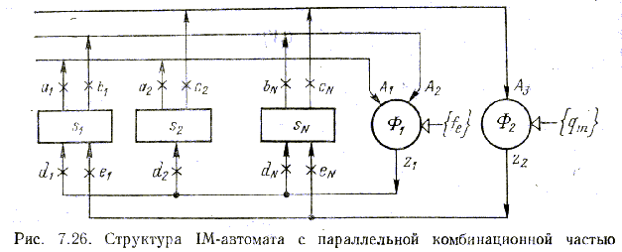

Максимальна продуктивність IM-автомата з В паралельними KC Ф₁, …, Ф_{B}, 1<B<N дорівнює В MO за такт і збільшується зі збільшенням числа KC. Отже, кількість KC Ф₁, …, Ф_{B} визначається вимогами до швидкодії операційного пристрою - обмеженням на час виконання операцій.
IM-автомат можна розглядати як композицію з В М-автоматів, що мають загальну пам'ять s₁, …, s_{N}. Виходячи з цього, синтез IM-автомата з паралельною комбінаційною частиною зводиться до розбивки множини МО Y={y₁, …, y_{M}} на В підмножин Y₁, …, Y_{B} і синтезу В М-автоматів, що реалізують зазначені підмножини МО.

IM-автомати з послідовною комбінаційною частиною. Принцип послідовної організації комбінаційної частини ОА приводить до структур, показаним на рис. 7.27.

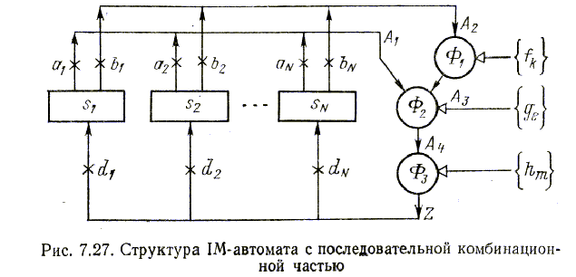

У даному випадку комбінаційна частина складається з трьох схем Ф₁, Ф₂, Ф₃, що реалізують операції з множин {f_{k}}, {g_{l}}, {h_{m}} відповідно. Операції поширюються на пари слів s_{i}, s_{j}, що вибираються на входи A₁, A₂ комбінаційної частини під впливом керуючих сигналів a_{i}, b_{j}, що ініціюють передачі A₁:=s_{i}, A₂:=s_{j}. KC Ф₁, Ф₂, Ф₃ налаштовуються на виконання необхідних МО керуючими сигналами f_{k}, g_{l}, h_{m}, що ініціюють наступні перетворення: A₃:=f_{k}(A₂); A₄:=g_{l}(A₁, A₂), Z:= h_{m} (A₄), де A₃, A₄, Z - допоміжні змінні. Запис результату Z у пам'ять автомата ініціюється керуючим сигналом d_{n}: s_{n}:=Z.
Таким чином, сукупність МО f_{k}, g_{l}, h_{m} над словами s_{i}, s_{j} з метою обчислення слова s_{n} ініціюється набором керуючих сигналів (a_{i}, b_{j}, f_{k}, g_{l}, h_{m}, d_{n}), під впливом яких автомат за один такт реалізує наступне перетворення:
s_{n}:= h_{m}(g_{l}(s_{i}, f_{k}(s_{j}))), (7.9)
еквівалентне трьом послідовно виконуваним MO f_{k}, g_{l}, h_{m}. За рахунок цього максимальна продуктивність IM-автомата зі структурою на рис. 7.27 у три рази перевищує продуктивність М-автомата.
Щоб забезпечити можливість виконання МО f_{k}, g_{l}, h_{m} у будь-якому сполученні, кожна зі схем Ф₁, Ф₂, Ф₃ повинна реалізувати МО передачі слів: A₃:=A₂; A₄:=A₁; A₄:=A₃; Z:=A₄. За рахунок цього комбінаційна частина крім перетворення (7.9) може виконувати перетворення наступного виду: Z:=A₁; Z:=A₂; Z:=f_{k}(A₂); Z:=g_{l}(A₁, A₂); Z:=h_{m}(A₁); Z:= g_{l}(A₁, f_{k}(A₂)) і так далі.
При використанні IM-автоматів в якості OA процесорів KC Ф₁, Ф₂, Ф₃, як правило, реалізують наступні функції. Схема Ф₁ використовується для формування констант, полів і інверсій слів і називається формувачем кодів. Для формувача кодів типовий наступний набір МО:
f₀: A₃ := A₂; f₄: A₃ := 0.A₂(1:n);
f₁: A₃ := 1; f₅: A₃ := 1.A₂(1:n);
f₂: A₃ := 15₁₀; f₆: A₃ := 1.¬A₂(1:n);
f₃: A₃ := 1010; f₇: A₃ := A₂(0:7).00...0;
і т.д. MO f₀ забезпечує передачу слова A₂ без перетворення. По сигналах f₁, f₂, f₃ на виході формувача утворюються значення необхідних констант. MO f₄ служить для передачі цифрових розрядів слова A₂ (модуля операнда), MO f₅ - для передачі слова з від’ємним знаком. MO f₆ формує обернений код слова A₂, а MO f₇ виділяє перший байт операнда.
Схема Ф₂ використовується для виконання бінарних операцій +, ∧, ∨, ⊕, основною з яких є додавання. Тому схему Ф₂ часто називають суматором і покладають на неї виконання МО наступного виду:
g₀: A₄ := A₁; g₃: A₄ := A₁ ⊕ A₃;
g₁: A₄ := A₃; g₄: A₄ := A₁ ∧ A₃;
g₂: A₄ := A₁ + A₃; g₅: A₄ := A₁ ∨ A₃,
де g₀, g₁ - МО передачі слів із входу на вихід суматора.
KC Ф₃ використовується для виконання МО зсуву і називається зсувачем. Зсувач реалізує МО наступного виду:
h₀: Z := A₄; h₃: Z := R1(A₄(n).A₄);
h₁: Z := R1(0.A₄); h₄: Z := L1(A₄.A₄(0));
h₂: Z := L1(A₄.0); h₅: Z := R2(00.A₄),
де h₀ - MO передачі і h₃, h₄ - МО циклічного зсуву. Різним значенням керуючих сигналів відповідають різні перетворення. Наприклад,
(f₁, g₂, h₀) - Z := A₁ + 1;
(f₆, g₂, h₀) - Z := A₁ + 1.¬A₂(1:n);
(f₂, g₁, h₀) - Z := 15₁₀;
(f₄, g₂, h₁) - Z := R1(0.(A₁ + A₂(1:n)).
Як і в М-автоматі, у комбінаційній частині IM-автомату можуть використовуватися розширники для збереження переносу зі старшого розряду суматора і розрядів, що спадають при зсуві слова A₄.
Синтез IM-автомата з послідовною комбінаційною частиною здійснюється на основі функціональної мікропрограми шляхом представлення послідовностей МО y_{α1}, ..., y_{αr}∈Y у формі виразу (7.9). Для цього мікропрограма розділяється па лінійні ділянки виду (рис. 7.28), що складаються з послідовності операторів O₁, …, O_{r}. Лінійні ділянки класифікуються по рангах r=1, …, R. До рангу r відноситься ділянка, що складається з r операторів O₁, …, O_{r}. У результаті функція ОА представляється множинами L₁, …, L_{R} лінійних ділянок

⎧ O_{α1} O_{α2} ... O_{αr} ⎫ 1
L_{r} = ⎜ O_{β1} O_{β2} ... O_{βr} ⎜ 2 (7.10)
⎜ .. . . . . . . . . . . ⎜ . . .
⎩ O_{ω1} O_{ω2} ... O_{ωr} ⎭ l_{r} r = 1, 2, ..., R

Потім визначається множина виразів, що породжуються лінійними ділянками L₁, …, L_{R}. Лінійним ділянкам першого рангу L₁ відповідають МО .
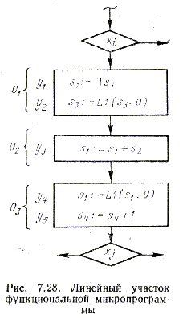
Вирази, що відносяться до лінійної ділянки рангу r=2, ..., R, знаходяться в такий спосіб. Серед МО, що входять до складу операторів лінійної ділянки, виділяються МО , пов’язані з обчисленням того самого слова s_{n}. Шляхом послідовних підстановок виразів формується MO s_{n}:=φ_{m}(), що еквівалентна послідовності МО . МО виключаються з лінійної ділянки, і процес породження виразів виду (7.9) повторюється для МО лінійної ділянки, що залишилися. Наприклад, лінійна ділянка (рис. 7.28) породжує наступні вирази:

⎧ s₁ := L1((¬s₁ + s₂).0) ⎫
M = ⎜ s₃ := L1(s₃.0) ⎜ ⎩ s₄ := s₄ + 1 ⎭ (7.11)

перший з яких еквівалентний послідовності трьох МО y₁, y₃, y₄. Якщо використовувати М-автомат, то ділянка мікропрограми (рис. 7.28) буде виконуватися за п'ять тактів. Якщо ОА буде побудований по виразах (7.11), то для виконання цієї ділянки буде потрібно три такти. Множини виразів, що породжуються лінійними ділянками L_{r} рангу r, визначається шляхом об'єднання виразів, породжуваних окремими лінійними ділянками,

M_{r} = ∪_{i=1, ..., lr} M_{ir}.
Множина виразів, що породжуються функціональною мікропрограмою,
M_{r} = ∪_{r=1, ..., R} M_{r}.
Множина М містить усі МО з набору Y, що не покриті виразами, отриманими з лінійних ділянок, і вирази, сформовані шляхом об'єднання МО, що послідовно виконуються на лінійних ділянках мікропрограми.
Множину М можна розглядати як множину МО, реалізація яких покладається на ОА. Застосуванням процедури синтезу М-автомата до множини МО М визначається набір операторів що реалізуються схемами вибірки операндів , комбінаційною частиною і схемою запису результату Z у регістри s₁, …, s_{N}. По набору операторів будується структурна схема IМ-автомату. Кількість ступенів у комбінаційній частині автомата визначається максимальним числом дій у двійкових виразах М. Так, у (7.11) найбільш складним є перший вираз, що складається з трьох дій: інвертування, додавання і зсув.
Область застосування IM-автоматів з паралельною і послідовною комбінаційною частиною. Структура IM-автоматів з паралельною комбінаційною частиною добре пристосована для реалізації мікропрограм, у яких велике число операторів містять трохи сумісних микропераций і лінійні ділянки не містять МО, пов’язаних з обчисленням одного слова. У цьому випадку множина МО Y розділяється на два, три чи більш підмножини, що реалізуються схемами Ф₁, …, Ф_{K} й у кожному такті автомат забезпечує спільне виконання до K МО.
IM-автомати з паралельною комбінаційною частиною доцільно застосовувати для реалізації мікропрограм, у яких присутні багаторазово виконувані послідовності МО, що забезпечують обчислення одного слова s_{n}∈S. Такі послідовності найбільше легко виявляються на лінійних ділянках мікропрограми. Однак з метою збільшення продуктивності автомата можна покладати на комбінаційну частину обчислення умовних виразів, значення яких залежить від проміжних результатів.

Використання запам'ятовуючих пристроїв у пам'яті автомата і клас S-автоматів
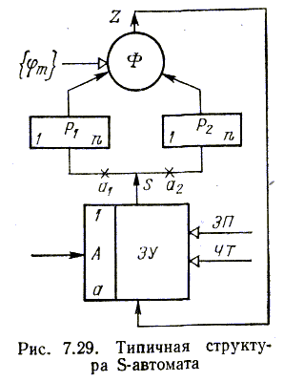
У деяких операційних пристроях операції виконуються над великим числом внутрішніх слів, від десятків до сотень. Прикладами таких пристроїв є мультиплексні канали, процесори з убудованим каналом введення-виведення, спеціалізовані процесори введення-виведення і т.д. Для зменшення вартості таких пристроїв регістрова пам'ять ОА заміняється запам'ятовуючим пристроєм (ЗУ). ЗУ містить схему адресації, що забезпечує в кожен момент часу доступ тільки до однієї комірки ЗУ, тобто до одного слова інформації. Цей фактор накладає відбиток на структурну організацію ОА. ОА, пам'ять якого складається з запам'ятовуючого пристрою, називається S-автоматом.
Структура S-автомата. Типова структура S-автомата зображена на рис. 7.29. ЗУ забезпечує збереження 2ª n-розрядних слів з адресами 0,1, …, 2ª-1. Звертання до ЗУ ініціюється сигналами читання ЧТ: S:= ЗУ[А] і запису ЗП: ЗУ[A]:=Z, де A - адреса, що ідентифікує слово, яке записується або читається. Адреса генерується KA у момент кожного звертання до ЗУ. Для збереження операндів, що беруть участь у МО, використовуються регістри P₁, P₂. Задана операція φ_{m} реалізується KC Ф, що обчислює значення слова Z:=φ_{m}(P₁, P₂). Значення Z завантажується в ЗУ по заданій адресі А=А₃. Такт Т автомата розділяється на послідовність дій:
1) читання з ЗУ першого операнда P₁:= ЗУ[А₁], заданого адресою А₁,
2) читання з ЗУ другого операнда P₁:=ЗУ[А₁];
3) виконання операції Z:=φ_{m}(P₁, P₂), що ініціюється керуючим сигналом φ_{m};
4) запис результату ЗУ[A₃]:=Z.
Таким чином, у кожному такті автомат реалізує MO s_{A3}:= φ_{m}(s_{A1}, s_{A2}) де s_{A} - слово, що зберігається в комірці А ЗУ.
Як правило, комбінаційна частина S-автомата будується за схемою М-автомата, що забезпечує реалізацію однієї МО за такт. Швидкодія S-автомата визначається в основному швидкодією ЗУ - тривалістю циклу звертання до ЗУ. У загальному випадку швидкодія S-автомата нижче швидкодії автоматів з регістровою пам'яттю, оскільки регістрова пам'ять забезпечує одночасну вибірку всіх операндів і час вибірки слова з регістра менше тривалості циклу ЗУ.
У залежності від способу побудови комбінаційної частини Ф, що виконує набір МО, S-автомат синтезується як I-, М- чи IМ-автомат.
Способи підвищення швидкодії S-автоматів. Швидкодія S-автомата може бути підвищена такими способами:
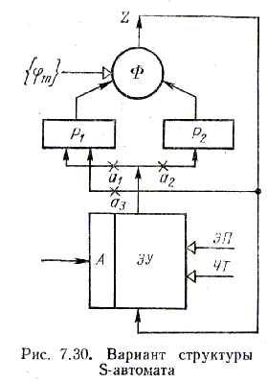
1) завантаженням результату МО Z у регістри P₁, P₂ з метою його використання в якості операнда в наступній МО;
2) розширенням регістрової пам'яті автомата за рахунок додаткових регістрів P₃, P₄, …
Найбільш простий варіант структури, що забезпечує використання результату Z у якості операнда в наступній МО, приведений на рис. 7.30. Автомат реалізує МО наступного виду: P₁:=φ_{m}(ЗУ[A₁], ЗУ[A₂]); P₁:=ЗУ[A₁]:=φ_{m}(P₁, ЗУ[A₂]). У MO першого типу обоє операндів вибираються з ЗУ, і результат операції φ_{m} завантажується в регістр P₁. У MO другого типу в якості операнда використовується слово P₁ і результат операції записується в регістр P₁ і комірку A₁ ЗУ. У цьому випадку в кожному такті виконуються два звертання до ЗУ, у результаті чого зменшується тривалість такту.
Другий спосіб збільшення швидкодії S-автомата зводиться до введення додаткових регістрів P₃, P₄, … Кожен додатковий регістр зменшує інтенсивність потоку звертань до ЗУ, оскільки збільшується імовірність того, що операнд зберігається в регістрах P₁, …, P_{K} і результат МО може бути записаний у відповідний регістр. Великий ефект дає введення в автомат регістрів (розширників комбінаційної частини), що використовуються для збереження значень переносів і розрядів, що спадають при зсуві слова.

Тема: КЕРУЮЧІ АВТОМАТИ ІЗ ПРОГРАМОВАНОЮ ЛОГІКОЮ. СТРУКТУРА Й ФУНКЦІОНУВАННЯ КЕРУЮЧИХ АВТОМАТІВ (КА) З М’ЯКОЮ ЛОГІКОЮ

Принцип керування по збереженій мікропрограмі
Функція керуючого автомату (КА) визначається: 1) множиною вхідних (інформаційних) сигналів , що відображають стан операційного автомату (ОА); 2) множиною вихідних (керуючих) сигналів , що ініціюють МО, реалізовані ОА; 3) закодованим графом мікропрограми, що задає порядок проходження керуючих сигналів Y залежно від значень інформаційних сигналів X. Функціонування КА зводиться до генерування послідовності керуючих сигналів Y, що визначається мікропрограмою й відповідної послідовності інформаційних сигналів X.
Мікрокоманди. КА може бути побудований на основі принципу програмного керування, що використовує операційно-адресну структуру керуючих слів. Керуюче слово визначає порядок функціонування пристрою протягом одного такту й називається мікрокомандою. Сукупність мікрокоманд утворить масив МК[0:P], окремі мікрокоманди в якому виділяються за допомогою адреси, що дорівнює номеру 0, 1, ..., P елемента масиву МК. Мікрокоманда містить інформацію про МО, які повинні виконуватися в даному такті роботи пристрою, і (або) інформацію про адресу наступної мікрокоманди.
Визначимо найпростішу структуру керуючих слів, що достатня для подання мікрокоманд.
Нехай множина Y містить М мікрооперацій, яким припишимо номера 1, 2, ..., M. Номера мікрооперацій будемо кодувати m-розрядними двійковими числами, де m≥log₂(M+2). Коди мікрооперацій вказуються в операційній частині мікрокоманди. Поле Y визначає номер мікрооперацій, що збуджуються мікрокомандою. Якщо Y = 0, то поле Y є порожнім і не збуджує ні однієї МО.
Для визначення адреси наступної мікрокоманди скористаємося способом примусової адресації. Примусова адресація мікрокоманд полягає в тому, що в кожній мікрокоманді вказуються адреси наступних мікрокоманд. Адреса наступної мікрокоманди може задаватися безумовно, тобто незалежно від значень інформаційних сигналів, або вибиратися за умовою, що обумовлена поточними значеннями інформаційних сигналів. Приймемо, що в кожній мікрокоманді можна задавати значення тільки однієї умови з множини X.
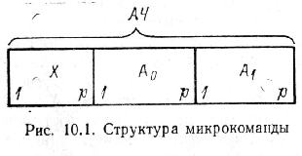
Тоді адресна частина (АЧ) мікрокоманди буде мати структуру, зображену на рис. 10.1. Поле X визначає номер 1, ..., L інформаційного сигналу x₁, ..., x_{L}, значення якого аналізується мікрокомандою. Якщо X = i ≠ 0, то адреса наступної мікрокоманди визначається в залежності від значення x_{i}: при x_{i} = 0 наступною виконується мікрокоманда з адресою А₀,, при x_{i} = 1 - мікрокоманда з адресою А₁. Якщо Х = 0, то адреса наступної мікрокоманди дорівнює А₀. Довжина адрес А₀ і А₁ залежить від кількості мікрокоманд, що складають мікропрограму. Якщо мікропрограма містить не більше р мікрокоманд, то р≥log₂ Р.
Постійні запам'ятовувальні пристрої (ПЗП).
Для зберігання мікропрограм використовуються ПЗП, принцип структурної організації яких зображений на рис. 10.2. ПЗП розділяється на дві частини: ЗЧ - запам'ятовуючу й АЧ - адресну. Запам’ятовуюча частина складається з комірок, яким привласнені адреси . Комірка ПЗП забезпечує зберігання k-розрядного слова інформації, що представляє, як правило, одну мікрокоманду. Інформація в комірку заноситься на стадії виготовлення ПЗП і не може бути змінена інакше як шляхом механічного втручання.
Адресна частина складається з дешифратора адреси, за допомогою якого n-розрядна двійкова адреса перетворюється в сигнал, що опитує комірку ЗЧ.
Звертання до ПЗП виконується шляхом передачі адреси А на адресну шину й посилки керуючого сигналу ЧТ, що ініціює процес читання слова інформації. У результаті цього на вихідній шині С формується слово , що дорівнює константі, яка зберігається в комірці А ПЗП.
Принцип побудови ЗЧ ПЗП ілюструється рис. 10.3. ЗЧ складається з адресних ланцюгів , по яких надходять сигнали з дешифратора адреси ДША, і інформаційних ланцюгів , з яких знімається код слова С. Адресні й інформаційні ланцюги утворюють сітку, у вузлах якої розміщаються елементи, що передають сигнали з ланцюга в ланцюг . Якщо j-й розряд слова з адресою i повинен містити одиницю, то ланцюг з'єднується з ланцюгом . Код нуля формується при відсутності з'єднання між зазначеними ланцюгами. На рис. 10.3 з'єднання між ланцюгами позначається рисою, що «направляє» сигнал у ланцюг . У частині ПЗП, що зображена на рис. 10.3, сигнали а₀, а₁, а₂, ..., що опитують комірки з адресами 0, 1, 2, ..., формують коди С= 10110, 11101, 00011, ...
Елементи, що використовуються в ЗЧ ПЗП, повинні передавати сигнал тільки в одному напрямку, тобто мати ненульову провідність у напрямку (с_{і}, а_{j}) й нульову провідність в напрямку (с_{j}, а_{і}). У ЗЧ найбільш часто використовуються елементи трансформаторного типу. У цьому випадку занесення інформації зводиться до розведення ланцюгів по тим сердечникам, з яких повинен зчитуватися сигнал 1. В якості запам'ятовуючих елементів в ПЗП можуть використовуватися також діоди й транзистори.
Структура й функціонування КА. Нехай мікрокоманди мають структуру, зображену на рис 10.1, причому для кодування мікрооперацій виділяється єдине поле Y. У такому випадку КА будується за схемою, що представлена на рис. 10.4. Для зберігання мікрокоманд використовується ПЗП ємністю (Р+1) k-розрядних слів. Керуючий сигнал ЧТ ініціює операцію читання слова МК : = ПЗП [А], у результаті виконання якої з комірці А ПЗП на регістр МК заноситься мікрокоманда. Вибрана із ПЗП мікрокоманда обробляється в такий спосіб. Поле Y дешифрується, і вихідний сигнал з дешифратора надходить як керуючий сигнал в операційний автомат, збуджуючи в ньому задану мікрооперацію. При назначеній структурі мікрокоманди в кожному такті може виконуватися не більше однієї МО. Після виконання МО здійснюється перехід до наступної мікрокоманди, адреса якої визначається полем А₀ або А₁ в залежності від значення поля X і логічних умов x₁, ..., x_{L}, що формуються в операційному автоматі. Якщо Х ≠ 0, то адреса А призначається рівною А₀ або А₁ в залежності від значення х_{Х}, виділеного полем Х: А=А₀, якщо х_{Х}=0; А=А₁, якщо х_{Х} = 1. Умовно вважається, що логічна умова x₀ тотожно дорівнює 0. Тому при Х=0 адреса А=А₀. Це правило обчислення адреси наступної мікрокоманди реалізується схемою, що складається з дешифратора ДШХ, підсхеми І-АБО й елемента НІ, на виході яких формуються керуючі сигнали а₀ й а₁. Останні ініціюють передачі А:=А₀ й А:=А₁ відповідно.

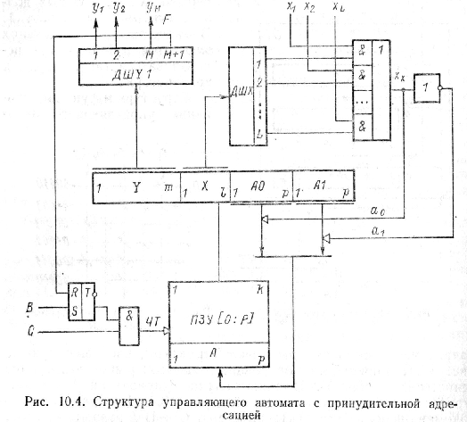

Таким чином, до кінця такту на адресній шині А буде сформована адреса наступної мікрокоманди, що буде вибиратися із ПЗП у черговому такті.
Перед початком роботи КА регістр мікрокоманди МК установлюється в нульовий стан, у результаті чого адреса А=0 й першою буде вибрана мікрокоманда, зо зберігається в нульовій комірці ПЗП. Запуск автомата виробляється сигналом В, що перемикає тригер Т у стан 1, у результаті чого синхронізуючий сигнал з надходить на керуючий вхід ЧТ, збуджуючи в кожному такті процес читання мікрокоманди із ПЗП. В останньому такті реалізації мікропрограми тригер Т повинен бути переключений у стан 0. Для цього в систему мікрооперацій уводиться додаткова мікрооперація у_{М+1}, що інтерпретується у вигляді сигналу F, який зупиняє роботу КА.

Тема: КОДУВАННЯ МІКРООПЕРАЦІЙ (МО) ТА ЇХ НАБОРІВ

МО із множини збуджуються мікрокомандою (МК), у якій вказуюються найменування (коди) МО, що виконуються ОП сумісно протягом такту. Для кодування МО, що можуть виконуватися сумісно, у мікрокоманді виділяються операційні поля , кількість яких визначає граничне число МО, що виконуються сумісно. У загальному випадку поле може збуджувати деяку підмножину МО , для кодування яких використовується двійкових розрядів, причому є ознакою пустоти поля. Торба визначає довжину операційної частини мікрокоманди.
Довжина операційної частини МК впливає на кількість обладнання в КА і шводкодію ОП. Зокрема, зменшення довжини приводити до скорочення розрядності ПЗП, внаслідок чого зменшужться вартість останнього. Якщо слідувати криторію економії обладнання, то доцільно по можливості зменшувати довжину операційної частини МК.
Розподіл МО по полях МК. Нехай автомат керує МО , відношення між якими заданий матрицею сумісності:

Елемент - характоризує сумісність МО і , якщо МО несумісні; , якщо вони сумісні. Матриця S являється булевою і симетричною . Покладемо, що для кодування МО використовується H операційних полів . Щоб виконати МО , достатньо приписати її одному операційному полю . Мінімізуючи довжини операційної частини МК, можна вимагати, щоб число операційних полів було мінімальним і кожна МО y_{t} була приписане єдиному полю, тобто (10.1)
Очевидно, що в одному полі можуть розміщуватися тільки несумісні МО, тобто, якщо , то для всіх . Підмножини повинні відповідати вимозі повноти (10.2)
із якого слідує, що кожна МО винна бути включена хоча б в одне поле . Таким чином, завдання розподілу МО Y, для яких визначені відношення сумісності, зводиться до визначення мінімального числа підмножин , кожна із яких містить тільки несумісні МО і задовольняє умовам (10.1) і (10.2). Розглянемо один із способів вирішення даної задачі, що називається методом прямого включення.
Процес розподілу МО по підмножинам разділяється на М кроків. На кажному кроці для чергової МО шукають підмножину , у якові можна включити МО . МО включаеться в підмножину , якщо вона несумісна з жодною МО цієї підмножини. Якщо серед підмножин така підмножина відсутня, то для МО визначається нова підмножина , у яку включається . Стан процесу на кожному кроці будемо характоризувати матрицею включення

Елемент дорівнює 1, якщо , і дорівнює 0 у протилежному випадку. Топер умову включення МО в підмножину можна сформулювати наступним чином: МО включається в підмножину , якщо i-а рядок матриці S не перетинається з j-ю строчкою матриці R, тобто, якщо .
Для илюстрації методу прямого включення розглянемо приклад розподілу МО , відношення сумісності яких задане матрицею

Крок 1. Множина порожня. Для МО назначаємо підмножину :

Крок 2. Оскільки ,то для МО назначається нова підмножина :
Крок 3. Оскільки , то МО включається в підмножину :
Крок 4. Оскільки , то МО включається в підмножину :

Крок 5. Оскільки і , то МО включається в підмножину :

Крок 6. Оскільки і , то для МО назначається нова підмножина :

Продовжуючи процес, після кроку 10 отримуємо:

Цьому відповідає слідуючий розподіл МО: 
Для кодування МО потрібно двійкових розрядів, причому код використовується в якості ознаки пустоти поля.
Розподіл МО по полях слід вважати оптимальним, якщо він мінімізує сумарну довжину полів де - кількість МО, що включені в поле . Метод прямого включення дає в більшості випадків неоптимальне рішення, яку лише в рідких випадках можна визнати задовільним.
Оптимальний розподіл МО по операційним полях будується на основі методу знаходження максимальних сумісних підмножин, що розроблений А. Д. Закревським.
Для задачі розподілу МО початковою є матриця сумісності , яка може формуватися на основі різноманітних передумов. Матриця може визначатися виходячи із функціональних властивостой МО з урахуванням структурних обмежень на сумісність, що накладуються ОА. У цьому випадку ознаки сумісності встановлюються між кожною парою МО . При цьому припускається, що може виникнути необхідність у сумісному використанні будь-якої парі МО і . Другий підхід до формування матриці базується на аналізі мікропрограм, в операторах яких перераховуються МО, що використовуються сумісно. У матриці сумісності елементу присваюється значення 1 тільки в тому випадку, коли МО і використовуються в одному операторі. У результаті цього сумісні МО і , але що не використовуються сумісно в мікропрограмі, відмічаються ознакою несумісності . Такий підхід приводити до зменшення кількості одиниць у матриці , у результаті чого велике число МО розглядається в якості несумісних і об’єднується в одне операційне поле. Значити, формування матриці на основі списку мікрокоманд дозволяє скоротити довжину операційної частини МК, але при цьому втрачається «універсальність» МК, оскільки зміни, що вносяться в мікропрограму, можуть породити нові функціональні оператори, що реалізуються за декілька тактів. Якщо матриця формується на основі функціональних властивостой МО, то будь-який новий функціональний оператор мікропрограми реалізується за один такт.
Кількість операційних полів. Якщо ОА будується на основі принципу узагальнення МО, то кількість операційних полів дорівнює числу груп несумісних МО. Так, для управління IM-автоматом (рис. 7.27) необхідні МК з шістьма операційними полями (рис. 10.5). У полях указуюються двійкові номера МО, що належати наборам і збуджуються в одному такті. Кожне операційне поле дешифрується, і сигнали, що формуються на виходах дешифраторів, поступають в операційний автомат у якості управляючих сигналів.
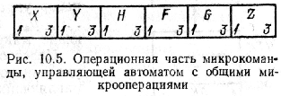
Якщо ОА будується на основі принципу закріплення МО і допускає сумісне виконання до H МО, то число операційних полів у мікрокоманді можна приймати рівним K=1, 2, ..., H. Якщо K=1, то операційна частина МК має мінімальну довжину, але в кожному такті реалізується тільки одна МО, у результаті чого функціональний оператор мікропрограми, що складається із k сумісних МО викунується за k тактів. При K=H будь-який функціональний оператор викунується за один такт, але операційне поле має максимальну довжину, що збільшує вартість ПЗП. Таким чином, зменшення кількості операційних полів дозволяє економити обладнання в КА, але одночасно зменшує швидкодію ОП.
Кодування наборів МО
Керуючі сигнали можна формувати в автоматі наступним чином.
Нехай автомат генерує різних мікрокоманд , що складаються із наборів сумісних МО. МК і розрізняються наборами МО, що входять у них. Склад наборів можна описати булевою матрицею
(10.3)
i-я рядок якої описує набір і элементи приймають наступні значення: , якщо , і в протилежному випадку.
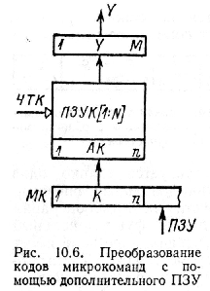
Номера наборів закодуємо n-розрядними двійковими позиційними кодами K, які будуть представлятися в операційній частині керуючого слова автомата. У такому випадку керуючі сигнали можна формувати по схемі на рис. 10.6. Мікрокоманда, що вибирається із ПЗП автомата, надходить на регістр мікрокоманди МК. Для перетворення множини кодів наборів у множину керуючих сигналів використовується ПЗП ємнітю N М-розрядних слів. Слова представляють значення рядків матриці (10.3). Код набору розглядається в якості адреси АК комірки ПЗП. При надходженні керуючого сигналу ЧТК у ПЗУК ініціюється операція читання Y:=ПЗУК[AK], у результаті чого на регістр МО вибирається слово. Набір одиниць у розрядах слова Y породжує набір керуючих сигналів , що збуджують відповідні МО.
Доцільність використання вказаного способу формування керуючих сигналів визначається витратами обладнання і часу в схемі (рис. 10.6).
Затрати обладнання, що необхідні для формування сигналів Y, залежати від класу мікропрограм, що реалізуються автоматом. Нехай мікропрограм а складається із Р мікрокоманд. Для кодування в мікрокоманді наборів МО потрібно не менше ніж розрядів, де N - число різних наборів. Якщо для кодування наборів МО використовується спосіб розподілу МО Y по полях , то, використовуючи припущення про рівномірний розподіл МО по полях, можна вважати, що довжина операційної частини МК буде не менше . Довжина МК зменшується, якщо , тобто якщо . Нехай k - довжина адресної частини. Тоді в результаті зменшення довжини операційної частини МК вартість основного ПЗП емністю -розрядних слів зменшується до .
Використання способу кодування наборів МО вимагає введення в склад автомата додаткового ПЗП, емністю N М-Розрядних слів з ціною С(N, M). Якщо виходити із критерію економії обладнання, то спосіб кодування наборів МО доцільний, якщо
(10.4)
Коли разрядність ПЗП має порядок , вартість ПЗП приблизно пропорційна розрядності. З урахуванням цього формулу (10.4) можна представити в наступному виді:

Спосіб кодування наборів МО приводити до збільшення тривалості такту на годину, необхідний для читання слова йз додаткового ПЗП. Затрати години на формування керуючих сигналів визначаються, в основному, годиною звернення до ПЗП, тому можна вважати, що схема (рис. 10.6) збільшує година формування керуючих сигналів приблизно у два рази.

Тема: АДРЕСАЦІЯ МІКРОКОМАНД

В автоматах із програмованою логікою мікрокоманди виділяються своїми адресами, що визначають номера комірок ПЗП, у яких розміщаються мікрокоманди, що адресуються. Спосіб адресації мікрокоманд задає правило визначення адреси наступної мікрокоманди. Використовуються два основних способи адресації: примусова й природна адресація.
Примусова адресація мікрокоманд. Примусова адресація зводиться до вказівки в кожній мікрокоманді адреси наступної мікрокоманди. Цей спосіб реалізований у керуючому автоматі (рис. 10.4), що працює з мікрокомандами (рис. 10.1). Адреса наступної мікрокоманди визначається залежно від коду Х і значення х_{Х} або полем А₀, або полем А₁.
З метою скорочення довжини мікрокоманди для формування адреси наступної мікрокоманди виділяється єдине поле А. Якщо поле Х=0, то значення А безумовно визначає адресу наступної мікрокоманди. Якщо Х≠0, то адреса наступної мікрокоманди дорівнює (А+х_{Х}), де х_{Х} - значення логічної умови з номером X. У результаті цього реалізується умовний перехід: якщо х_{Х}=0, то до мікрокоманди з адресою А; якщо х_{Х} =1, то до мікрокоманди з адресою (А + 1). Зазначений порядок формування адреси реалізується схемою на рис. 10.7.

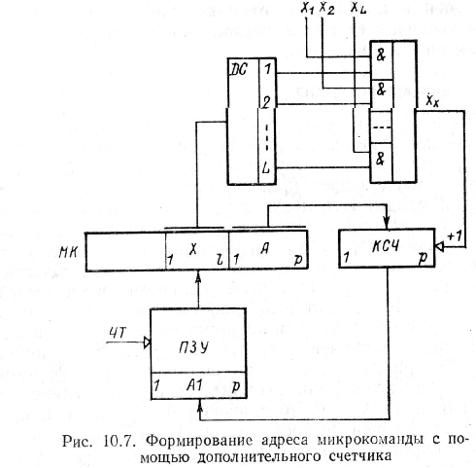

Виконавча адреса А1=А+х_{Х} формується лічильником КСЧ комбінаційного типу. Скорочення довжини слова ПЗП на р двійкових розрядів знижує вартість ПЗП на (p/k)C(P, k), де C(P, k) - вартість ПЗП ємністю Р k-розрядних слів. Якщо вартість р-розрядного комбінаційного лічильника дорівнює S(p), то схема на рис. 10.7 приводить до економії устаткування в порівнянні зі схемою на рис. 10.4, коли
(p/k)*C(P, k) > S(p).
Введення лічильника в схему зменшує швидкодія автомата, оскільки тривалість такту повинна бути збільшена на час виконання МО рахунку в р-розрядному лічильнику.
Природна адресація мікрокоманд. При природній адресації адреса наступної мікрокоманди приймається рівною збільшеній на одиницю адресі попередньої мікрокоманди, тобто якщо А - адреса виконуваної мікрокоманди, то наступна мікрокоманда вибирається з комірки з адресою (А + 1). При природній адресації відпадає необхідність у введенні адресного поля в кожну мікрокоманду. Якщо мікрокоманди слідують у природному порядку, то процес адресації реалізується лічильником адреси мікрокоманди, стан якого збільшується на одиницю після читання чергової мікрокоманди. Отже, мікрокоманди, які задають функціональні перетворення, що складаються з набору мікрооперацій, можуть містити тільки операційну частину, що представляється полями Y₁, Y₂, …, Y_{H}.
Після виконання мікрокоманди з адресою А може виникнути необхідність у переході до мікрокоманди з адресою B≠А+1. Перехід може бути безумовним або залежати від поточного значення х_{Х}. Умовні переходи реалізуються в такий спосіб: якщо х_{Х}=0, то виконується наступна мікрокоманда з адресою (А+1); якщо х_{Х}=1, то наступною виконується мікрокоманда з адресою В. Для реалізації умовних переходів у мікрокоманду вводиться адресна частина, що складається з полів X і В.
При природній адресації, як правило, використовуються мікрокоманди двох типів: операційні й керуючі. Операційна мікрокоманда задає набір мікрооперацій Y₁, Y₂, …, Y_{H} і неявно задає адресу наступної мікрокоманди рівною (А+1). Керуючі мікрокоманди використовуються для зміни природного порядку проходження мікрокоманд, що зводиться до виконання безумовних і умовних переходів. Керуюча мікрокоманда містить поле X, що визначає номер логічної умови, і поле В, що визначає адресу наступної мікрокоманди. Якщо Х=0, то адреса наступної мікрокоманди безумовно дорівнює В. Для виділення операційних і керуючих мікрокоманд у керуючому слові вводиться однорозрядне поле ознаки Р, що визначає тип мікрокоманди: якщо Р=0, то мікрокоманда є операційною; якщо Р=1 - керуючою. Можлива структура керуючих слів, побудованих по зазначеному способу, зображена на рис. 10.8.
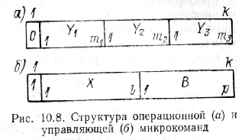
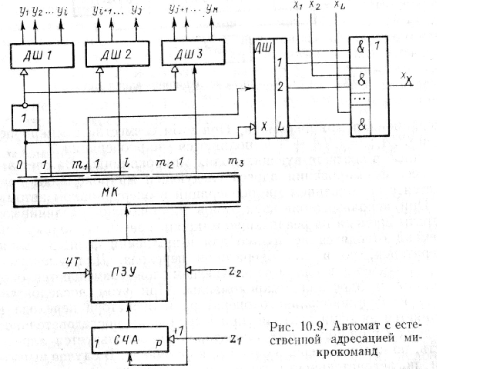

Ознака Р розміщається в першому розряді керуючого слова.
Автомат, що працює з мікрокомандами (рис. 10.8), будується за схемою на рис. 10.9. Дешифратори ДШ1, ДШ2, ДШ3, на виході яких формуються керуючі сигнали y₁, y₂, …, y_{M} стробуються сигналом Р, що приймає значення 1 при виконанні операційної мікрокоманди. Дешифратор ДШХ стробується сигналом Р = МК(1), що дорівнює 1 при обробці керуючої мікрокоманди. Адреса мікрокоманди зберігається й перетворюється на лічильнику адреси СЧА, з яким зв'язані МО z₁: СЧА:=СЧА+1 й z₂: СЧА:=В. Функціонування автомата розділяється на послідовність мікротактів, протягом яких виконуються дії, обумовлені мікропрограмою на рис. 10.10. Якщо МК(1)=0, то виконується
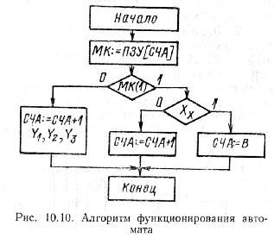
операційна мікрокоманда. При цьому разом з мікрооперацією СЧА : = СЧА + 1 виконуються МО Y₁, Y₂, Y₃, задані у відповідних полях мікрокоманди. За рахунок цього процес формування адреси наступної мікрокоманди сполучається з виконанням мікрооперацій в операційному автоматі. При використанні двох типів мікрокоманд збільшуються витрати часу на реалізацію мікропрограм, оскільки такти часу приділяються не тільки для виконання функціональних операторів, але й для операторів переходу. Для зменшення витрат часу в одному керуючому слові сполучаються операційна й адресна мікрокоманди. При цьому послідовність із функціонального оператора й оператора переходу виконується за один такт, але при виконанні послідовності із двох функціональних операторів не використовується адресна частина, принаймні, в одній мікрокоманді. У випадку виконання послідовності операторів переходу не використовується операційна частина більшості мікрокоманд. Таким чином, прагнення підвищити продуктивність КА приводить до непродуктивного використання ємності ПЗП, у результаті чого збільшуються витрати устаткування на реалізацію мікропрограми.

Тема: СЕГМЕНТАЦІЯ ПЗП.

Для зменшення довжини адресної частини мікрокоманди використовується спосіб сегментації. ПЗП розділяється на сегменти, що складаються із 2^{q} сусідніх комірок. При цьому адреса комірки ПЗП розділяється на два поля:
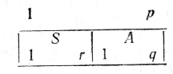
Поле S визначає адресу сегмента, а поле А - адресу комірки в сегменті S. Таким чином, комірки 0, 1, …, 2^{q}-1 утворюють сегмент 0, комірки 2^{q}, 2^{q}+1, …, 2^{q+1}-1 - сегмент 1 і т.д.
Адресація мікрокоманд виконується в такий спосіб. Спеціальною мікрокомандою встановлюється адреса сегмента S. У наступних мікрокомандах вказується адреса комірки А в сегменті. Оскільки адреса А є лише частиною повної р-розрядної адреси комірки ПЗП, то адресна частина мікрокоманди скорочується на k(p-q) розрядів, де k - кількість адрес у мікрокоманді.
У випадку примусової адресації обробка сегментованих адрес реалізується схемою на рис. 10.11, а. За аналогією з мікрокомандами на рис. 10.1 адресна частина мікрокоманди розділена на поля X, A₀ й A₁. Для зберігання адреси сегмента в схемі (рис. 10.11, а) використовується регістр S. Допустимо, що код X = 11...1 використовується як ознака s переходу до іншого сегмента. Якщо s = 1, то мікрокоманда МК змінює старші r розрядів адреси, що визначають адресу сегмента. Якщо s = 0, то мікрокоманда змінює тільки молодші q розрядів адреси, що визначають адресу комірки в сегменті S. Порядок обчислення адреси А наступної мікрокоманди описаний фрагментом мікропрограми (рис. 10.11, б).
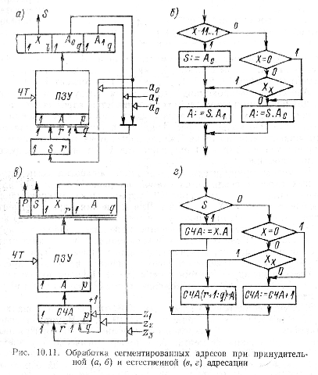
У випадку природної адресації обробка сегментованих адрес реалізується за схемою на рис. 10.11, в. У керуючій мікрокоманді (P=1) виділені три поля: S - однорозрядна ознака зміни сегмента; X - номер логічної умови; А - адреса комірки сегмента. У даному варіанті прийнято, що адреса сегмента розміщується в полі X. Мікрокоманда обробляється в схемі (рис. 10.11, б) у порядку, обумовленому рис. 10.11, г.
Прі сегментації ПЗП зменшується довжина основних мікрокоманд, але одночасно із цим у мікропрограму включаються додаткові мікрокоманди, необхідні для передачі керування між сегментами. Величина економії пам'яті, використовуваної для зберігання основних мікрокоманд, і ємність пам'яті, що споживається додатковими мікрокомандами, залежать від розміру сегмента.
Сегментація ПЗП дозволяє заощаджувати устаткування, але через введення в мікропрограму додаткових мікрокоманд збільшується час виконання мікропрограм. Якщо мікропрограма виконується в середньому за t тактів, то при сегментації час виконання мікропрограм збільшується в середньому до (1 + Q) t тактів, де Q - імовірність появи додаткової мікрокоманди.
Шляхом раціонального (мимовільного) розміщення мікропрограми по сегментах можна зменшити число переходів між сегментами. У результаті цього зменшується ємність ПЗП і витрати часу на виконання мікропрограми.
Формування адрес мікрокоманд. Переходи між функціональними операторами мікропрограми можуть залежати від значень декількох логічних умов. Наприклад, у мікропрограмі (рис. 10.12) напрямок переходу від оператора y₂, y₃

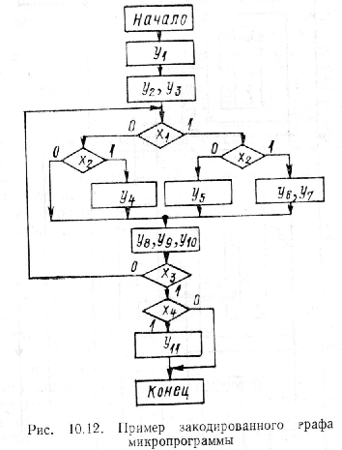

залежить від значень логічних умов x₁ і x₂, і спадкоємцем мікрокоманди, що збуджує МО y₂, y₃, є одна із чотирьох мікрокоманд. Якщо в мікрокоманді виділяється єдине поле X і визначаються дві можливих адреси A₀ й A₁ наступної мікрокоманди, то при програмуванні переходів кожна умовна вершина графа мікропрограми інтерпретується окремою мікрокомандою. Перехід, що залежить від k логічних умов реалізується за k тактів, з яких тільки перший такт може бути пов'язаний з виконанням мікрооперацій, у той час як інші такти не можуть бути використані для керування мікроопераціями. Таким чином, застосування мікрокоманд, що породжують тільки два можливих напрямки переходу, приводить до більших витрат часу на реалізацію мікропрограм зі значним числом умовних вершин. Якщо в автоматі використовуються мікрокоманди тільки одного типу (зі структурою, зображеної на рис. 10.1), то операційна частина в багатьох мікрокомандах виявляється порожньою, що свідчить про неефективне використання інформаційної ємності окремих керуючих слів і ПЗП у цілому.
При використанні способу примусової адресації для скорочення числа адрес у мікрокоманді й витрат часу на реалізацію складних переходів застосовується метод формування адрес мікрокоманд. Цей метод реалізований, у частку в ЕОМ серії IBM/360 [18].
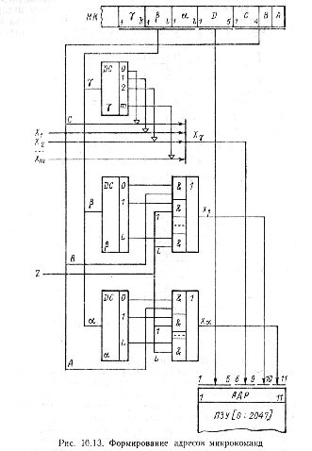
Адреси мікрокоманд формуються схемою рис. 10.13. У цьому випадку адреса представляється в мікрокоманді МК 11-розрядним кодом і розділяється на поля D, С, В і А. Поле D визначає адресу сегмента, що складається із 64 сусідніх комірок ПЗП. Адреса комірки в сегменті D представляється складеним словом С.В.А, поле С якого вказує адресу однієї з 16 зон сегмента, що складається з 4 сусідніх комірок. Адреса комірки в зоні С задана 2-розрядним кодом В. А. З множин логічних умов X виділяються m=2^{k}-1 4-х розрядних набори . Інші логічні умови розглядаються як самостійні одиниці. Умови, значення яких перевіряється мікрокомандою для формування адреси наступної мікрокоманди, виділяються полями й . Поле визначає номер набору й поля й - номера умов з множини Z. Якщо поле або є порожнім (містить код 0), то адреса наступної мікрокоманди формується незалежно від умов, пов'язаних з відповідним полем. Якщо рівні 0, то адреса наступної мікрокоманди є безумовним У протилежному випадку адреса формується залежно від поточних значень логічних умов , у результаті чого зона в сегменті D визначається значенням набору логічних умов і одна з 4-х комірок зони - значеннями й . Таким чином, полючи визначають найменування логічних умов, значення яких породжують 64 можливі адреси наступної мікрокоманди, що належить сегменту D, тобто визначають 64 різні напрямки переходу. Якщо й , , то мікрокоманда породжує чотири напрямки переходу. Вибір напрямку переходу відбувається залежно від значень 1, 2, 4, 5 або 6 логічних умов.
Метод формування адрес мікрокоманд є досить гнучким при організації складних переходів, напрямок яких залежить від значень декількох логічних умов. Оскільки одна мікрокоманда породжує велику кількість напрямків переходу, скорочуються витрати часу на реалізацію мікропрограм. Однак розглянутий метод накладає жорсткі обмеження на порядок розміщення мікрокоманд у ПЗП: мікрокоманда повинна розміщатися в тій комірці сегмента, адреса якої співпадає зі значенням набору логічних умов, що викликають перехід до даної мікрокоманди. Ця вимога значно ускладнює процес розробки мікропрограм, породжуючи необхідність у використанні складних алгоритмів розподілу мікрокоманд в адресному полі ПЗП.

Тема: СТРУКТУРНІ МЕТОДИ ПІДВИЩЕННЯ ШВИДКОДІЇ АВТОМАТІВ

Швидкодія автомата характеризується часом, що вирачається на формування одного набору керуючих сигналів. Цей час складається із трьох складових:
1) часу формування адреси наступної мікрокоманди;
2) часу звернення до ПЗП;
3) часу дешифрування операційної частини мікрокоманди.
Основна частка часу припадає на читання мікрокоманд із ПЗП, тому відчутне збільшення швидкодії автомата може досягатися або за рахунок зменшення часу звернення до ПЗП, або за рахунок скорочення числа звернень, що виконуються у процесі функціонування автомата. Зменшення часу звернення до ПЗП досягається шляхом використання в ПЗП більш швидкодіючих елементів. При фіксованій швидкодії ПЗП швидкодію автомата можна підвищити за рахунок використання спеціальних структурних рішень.
Паралельна вибірка мікрокоманд. Довжину слова ПЗП можна призначити рівній сумарній довжині К мікрокоманд. У такому випадку за одне звертання до ПЗП вибирається слово, що містить К мікрокоманд, які будуть оброблятися послідовно в порядку, що визначається мікропрограмою. Очевидно, що з К обраних мікрокоманд реалізується в середньому 1 < N < К мікрокоманд, у результаті чого витрати часу на вибірку із ПЗП однієї мікрокоманди зменшуються в N разів, тобто ефективна швидкодія ПЗП збільшується в N разів.
Автомати, одне слово яких містить кілька мікрокоманд, називаються автоматами з паралельною вибіркою мікрокоманд. Паралельна вибірка використовується винятково з метою збільшення швидкодії.
Як приклад організації паралельної вибірки мікрокоманд розглянемо автомат, у якому застосовуються спосіб природної адресації й мікрокоманди двох типів: операційні й керуючі. Тип мікрокоманди кодується її старшим розрядом: операційні мікрокоманди відзначаються значенням 0 і керуючі - значенням 1. Схема автомата зі словами, що представляють чотири мікрокоманди, зображена на рис. 10.14 і порядок його функціонування - на рис. 10.15.

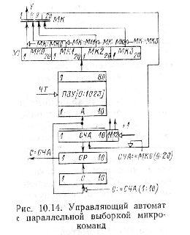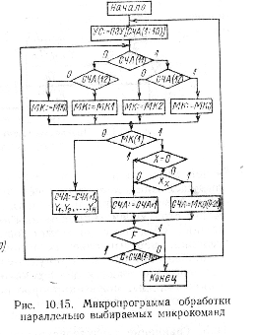

Адресація мікрокоманд забезпечується за допомогою лічильника адреси СЧА, десять старших розрядів якого визначають адресу слова в ПЗП і два молодших розряди - адресу мікрокоманди в даному слові. Робота автомата починається із читання слова, адреса якого задана полем СЧА (1:10). Слово, вибране із ПЗП, заноситься на регістр керуючого слова УС. Одночасно із цим адреса обраного слова запам'ятовується на регістрі С(10). Керуюче слово УС розділяється на чотири сегменти МК0, МК1, МК2, МК3, кожен з яких представляє одну мікрокоманду. Стан СЧА(11:12), що визначає адресу мікрокоманди в слові, дешифрируется, і відповідний сегмент керуючого слова надходить на входи декодувальних ланцюгів автомата.
Виконання мікрокоманди зводиться до збудження мікрооперацій, зазначених в операційних полях Y₁, Y₂, …, Y_{H} мікрокоманди, і (або) зміни стану лічильника СЧА, у результаті чого на лічильнику буде сформована адреса наступної мікрокоманди. Наступна мікрокоманда може належати раніше обраному слову УС або будь-якому іншому слову із числа збережених у ПЗП. Ці ситуації розділяються шляхом порівняння на рівність адреси С слова УС і адреси наступного УС, що представляється в СЧА(1:10). Рівність адрес С = СЧА(1:10) свідчить про те, що наступна мікрокоманда міститься в слові УС, і вибірка мікрокоманди виробляється шляхом передачі слова МК0, МК1, МК2 або МК3 в шину МК без звернення до ПЗП. У протилежному випадку із ПЗП вибирається нове керуюче слово УС.
Функціонування автомата триває до одержання мікрокоманди, що містить мікрооперацію F, що припиняє роботу автомата.
Ефективність паралельної вибірки мікрокоманд можна характеризувати числом звернень k до ПЗП, необхідних для реалізації однієї мікрокоманди. Очевидно, що число звернень k не може бути більше 1, оскільки в кожному обраному слові реалізується хоча б одна мікрокоманда. Наявність у мікропрограмі циклів, які охоплюють мікрокоманди, розміщені в одному керуючому слові, створює можливість отримання миттєвих значень , де К - кількість паралельно вибраних мікрокоманд.
Випереджаюча вибірка мікрокоманд. Такт Т роботи операційного пристрою (рис. 10.16, а) визначається сумою часу T_{y}, що витрачається на формування адреси τ_{A} й вибірку мікрокоманди τ_{B}, і часу T₀ роботи операційного автомата, що складається із часу виконання МО τ_{Y} й обчислення логічних умов τ_{X}.

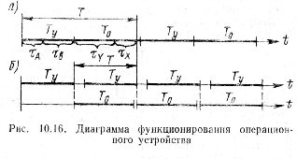
З метою зменшення тривалості такту можна починати вибірку наступної мікрокоманди ще до моменту закінчення мікрооперацій (рис. 10.16, б), тобто вибирати мікрокоманди з випередженням у часі. У результаті цього процес вибірки наступної мікрокоманди збігається із процесом реалізації попередньої мікрокоманди в операційному автоматі й такт роботи пристрою буде дорівнює T = max(T_{y}, T₀), причому T < T_{y} + T₀. Адреса наступної мікрокоманди визначається тільки приблизно, оскільки вона може залежати від значень логічних умов, що переобчислюються виконуваною мікрокомандою. При використанні способу примусової адресації, коли в мікрокоманді вказуються дві можливих адреси А₀ й А₁ наступної мікрокоманди, можна апріорно покласти, що адреса наступної мікрокоманди дорівнює А₀.

Порівняння характеристик керуючих автоматів с твердою й програмованою логікою
Та сама мікропрограма може бути реалізована автоматом як із твердою, так і із програмованою логікою. Розходження в принципах організації керуючих автоматів породжує розходження у витратах устаткування, необхідного для реалізації тих самих функцій, тобто у вартості автоматів. Кількість устаткування в автоматі залежить, у першу чергу, від складності мікропрограми, що інтерпретується автоматом. У першому наближенні ступінь складності мікропрограми можна характеризувати сумарним числом операторних і умовних вершин. Якісний характер залежності кількості устаткування С у автоматі від складності S мікропрограми, що інтерпретується автоматом, ілюструється рис. 10.17.

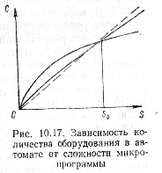

Кількість устаткування в автоматі із твердою логікою зростає майже пропорційно складності мікропрограми. Для автоматів із програмованою логікою типові значні питомі витрати устаткування ∆С/∆S при реалізації відносно нескладних мікропрограм. При реалізації складних мікропрограм питомі витрати устаткування зменшуються. З рис. 10.17 слідує, що в області малих значень 0<S<S₀ більш економічними є автомати із твердою логікою (1), а в області більших значень S>S₀ - автомати із програмованою логікою (2). Як правило, значення S₀ лежить у межах 150-250 вершин графа мікропрограми.
Автомати із твердою логікою мають більш високу швидкодію, чим автомати із програмованою логікою. Якщо τ_{ж} - витрати часу на формування керуючих сигналів (сума часу формування сигналів збудження, перемикання стану пам'яті автомата й формування керуючих сигналів), то витрати часу на формування керуючих сигналів в автоматах із програмованою логікою рівні τ_{п} = τ_{ж} + Т_{ПЗУ}, де Т_{ПЗУ} - тривалість циклу ПЗП. Таким чином, при використанні автомата із програмованою логікою тривалість такту роботи пристрою збільшується на Т_{ПЗУ}, тобто на 0,4 - 1,0 мкс. Втрати часу можна зменшити в кілька разів за рахунок використання паралельної вибірки мікрокоманд і сполучення процесу вибірки наступної мікрокоманди з виконанням попередньої.
Керуючі автомати із твердою й програмованою логікою відрізняються по ступені гнучкості, що визначає можливість внесення змін у закон функціонування автомата при зміні мікропрограми. Необхідність у зміні мікропрограми досить часто виникає в процесі проектування ЕОМ через наявних у мікропрограмі помилок. Зміна мікропрограми приводить до необхідності перебудови структури автомата, що може торкнутися більшості елементів і ланцюгів, тобто більшою мірою або повністю змінити конфігурацію автомата. Програмована логіка дозволяє вирішити завдання перебудови відносно просто - шляхом введення в ПЗП додаткових мікрокоманд і зміни кодів окремих мікрокоманд. Таким чином, можна вважати, що гнучкістю володіють тільки автомати із програмованою логікою.
Ряд додаткових міркувань про області застосування автоматів із твердою й програмованою логікою висловлений в [68].

